Содержание

1. Постановление администрации муниципального района Сергиевский Самарской области
№405 от 28 апреля 2026 года «Об установлении платы за содержание и ремонт жилого помещения для нанимателей жилых помещений по договорам социального найма и договорам найма жилых помещений государственного и муниципального жилищного фонда и платы за содержание и ремонт жилого помещения для собственников жилых помещений, которые не приняли решение о выборе способа управления многоквартирным домом или если принятое решение о способе управления не было реализовано, платы за содержание и ремонт жилого помещения для собственников жилых помещений, которые не приняли решение об установлении платы за содержание жилого помещения»…....3

2. Постановление администрации муниципального района Сергиевский Самарской области
№406 от 28 апреля 2026 года «О внесении изменений в постановление администрации муниципального района Сергиевский № 572 от 23.04.2015г. «Об образовании комиссии по мониторингу снижения дебиторской задолженности за потребленные топливо-энергетические ресурсы организаций и предприятий муниципального района Сергиевский»»……………………………………………………………………………3

3. Постановление администрации муниципального района Сергиевский Самарской области
№408 от 28 апреля 2026 года «О внесении изменений в постановление администрации муниципального района Сергиевский от 07.12.2023 года № 1346 «О создании рабочей группы по повышению собираемости и взысканию задолженности по имущественным налогам с физических лиц (транспортного налога, земельного налога и налога на имущество физических лиц) на территории муниципального района Сергиевский»»……..3

4. Постановление администрации муниципального района Сергиевский Самарской области
№421 от 29 апреля 2026 года «Об утверждении порядка предоставления субсидий сельскохозяйственным товаропроизводителям, организациям агропромышленного комплекса и индивидуальным предпринимателям, осуществляющим свою деятельность на территории Самарской области, в целях возмещения затрат в связи с производством сельскохозяйственной продукции в части расходов на развитие молочного скотоводства Самарской области»………………………………………………………………………………………………………………………………………….…4

5. Постановление администрации муниципального района Сергиевский Самарской области
№422 от 29 апреля 2026 года «Об утверждении порядка предоставления субсидий гражданам, ведущим личное подсобное хозяйство на территории Самарской области, в целях возмещения затрат в связи с производством сельскохозяйственной продукции в части расходов на содержание маточного поголовья крупного рогатого скота»………………………………………………………………………………………………11

6. Постановление администрации сельского поселения Сергиевск муниципального района Сергиевский Самарской области
№47 от 05 мая 2026 года «Об утверждении проекта планировки территории и проекта межевания территории объекта "ННК-Самаранефтегаз: "Радаевское месторождение. скважины №№ 704, 706, 712. сбор нефти и газа" в границах сельского поселения Сергиевск муниципального района Сергиевский Самарской области»……………………………………………………………………………………………………………………...…….13

7. Сообщение о возможном установлении публичного сервитута от 05.05.2026г………………………………………………………………….18

8. Сообщение о возможном установлении публичного сервитута от 05.05.2026г………………………………………………………………….19

9. Сообщение о возможном установлении публичного сервитута от 05.05.2026г………………………………………………………………….20

10. Сообщение о возможном установлении публичного сервитута от 05.05.2026г……………………………………………………..………….20

11. Приказ департамента по недропользованию по Приволжскому федеральному округу г. Нижний Новгород
№139 от 28 апреля 2026 года «Об изъятии земельного участка для государственных нужд в связи с осуществлением пользования недрами»…21

12. Решение Собрания Представителей муниципального района Сергиевский Самарской области
№26 от 04 мая 2026 года «О внесении изменений и дополнений в бюджет муниципального района Сергиевский на 2026 год и на плановый период 2027 и 2028 годов»……………………………………………………………………………………………………………………………………22

АДМИНИСТРАЦИЯ
МУНИЦИПАЛЬНОГО РАЙОНА СЕРГИЕВСКИЙ
САМАРСКОЙ ОБЛАСТИ

ПОСТАНОВЛЕНИЕ
от «28» апреля 2026 г. №405

ОБ УСТАНОВЛЕНИИ ПЛАТЫ ЗА СОДЕРЖАНИЕ И РЕМОНТ ЖИЛОГО ПОМЕЩЕНИЯ ДЛЯ НАНИМАТЕЛЕЙ ЖИЛЫХ ПОМЕЩЕНИЙ ПО ДОГОВОРАМ СОЦИАЛЬНОГО НАЙМА И ДОГОВОРАМ НАЙМА ЖИЛЫХ ПОМЕЩЕНИЙ ГОСУДАРСТВЕННОГО И МУНИЦИПАЛЬНОГО ЖИЛИЩНОГО ФОНДА И ПЛАТЫ ЗА СОДЕРЖАНИЕ И РЕМОНТ ЖИЛОГО ПОМЕЩЕНИЯ ДЛЯ СОБСТВЕННИКОВ ЖИЛЫХ ПОМЕЩЕНИЙ, КОТОРЫЕ НЕ ПРИНЯЛИ РЕШЕНИЕ О ВЫБОРЕ СПОСОБА УПРАВЛЕНИЯ МНОГОКВАРТИРНЫМ ДОМОМ ИЛИ ЕСЛИ ПРИНЯТОЕ РЕШЕНИЕ О СПОСОБЕ УПРАВЛЕНИЯ НЕ БЫЛО РЕАЛИЗОВАНО, ПЛАТЫ ЗА СОДЕРЖАНИЕ И РЕМОНТ ЖИЛОГО ПОМЕЩЕНИЯ ДЛЯ СОБСТВЕННИКОВ ЖИЛЫХ ПОМЕЩЕНИЙ, КОТОРЫЕ НЕ ПРИНЯЛИ РЕШЕНИЕ ОБ УСТАНОВЛЕНИИ ПЛАТЫ ЗА СОДЕРЖАНИЕ ЖИЛОГО ПОМЕЩЕНИЯ

В соответствии с Жилищным кодексом Российской Федерации, Федеральным законом РФ от 06.10.2003 № 131-ФЗ «Об общих принципах организации местного самоуправления в Российской Федерации», Законом Самарской области от 28 декабря 2004 года № 191-ГД «О региональных стандартах оплаты жилья и коммунальных услуг в Самарской области», Прогнозом социально-экономического развития Российской Федерации, администрация муниципального района Сергиевский Самарской области постановляет:
1. Установить с 1 июля 2026 года плату за содержание и ремонт жилого помещения для нанимателей жилых помещений по договорам социального найма и договорам найма жилых помещений государственного и муниципального жилищного фонда и плату за содержание и ремонт жилого помещения для собственников жилых помещений, которые не приняли решение о выборе способа управления многоквартирным домом или если принятое решение о способе управления не было реализовано, платы за содержание и ремонт жилого помещения для собственников жилых помещений, которые не приняли решение об установлении платы за содержание и ремонт жилого помещения до очередного периода регулирования тарифов, согласно приложению № 1 к настоящему постановлению.
2. Отменить постановление администрации муниципального района Сергиевский Самарской области № 486 от 28.05.2025г. «Об установлении платы за содержание и ремонт жилого помещения для нанимателей жилых помещений по договорам социального найма и договорам найма жилых помещений государственного и муниципального жилищного фонда и платы за содержание и ремонт жилого помещения для собственников жилых помещений, которые не приняли решение о выборе способа управления многоквартирным домом или если принятое решение о способе управления не было реализовано, платы за содержание и ремонт жилого помещения для собственников жилых помещений, которые не приняли решение об установлении платы за содержание жилого помещения».
3. Опубликовать настоящее постановление в газете «Сергиевский вестник».
4. Настоящее постановление вступает в силу с 01 июля 2026 года.
5. Контроль за выполнением настоящего постановления возложить на заместителя Главы муниципального района Сергиевский Самарской области Полоумова А.В.
Глава муниципального района
Сергиевский Самарской области
А.И. Екамасов

Приложение № 1
к постановлению администрации
муниципального района Сергиевский Самарской области
№405 от «28» апреля 2026 года

ПЛАТА ЗА СОДЕРЖАНИЕ И РЕМОНТ ЖИЛОГО ПОМЕЩЕНИЯ ДЛЯ НАНИМАТЕЛЕЙ ЖИЛЫХ ПОМЕЩЕНИЙ
ПО ДОГОВОРАМ СОЦИАЛЬНОГО НАЙМА И ДОГОВОРАМ НАЙМА ЖИЛЫХ ПОМЕЩЕНИЙ ГОСУДАРСТВЕННОГО
И МУНИЦИПАЛЬНОГО ЖИЛИЩНОГО ФОНДА И ПЛАТА ЗА СОДЕРЖАНИЕ И РЕМОНТ ЖИЛОГО ПОМЕЩЕНИЯ ДЛЯ СОБСТВЕННИКОВ ЖИЛЫХ ПОМЕЩЕНИЙ, КОТОРЫЕ НЕ ПРИНЯЛИ РЕШЕНИЕ О ВЫБОРЕ СПОСОБА УПРАВЛЕНИЯ МНОГОКВАРТИРНЫМ ДОМОМ ИЛИ ЕСЛИ ПРИНЯТОЕ РЕШЕНИЕ О СПОСОБЕ УПРАВЛЕНИЯ НЕ БЫЛО РЕАЛИЗОВАНО, ПЛАТЫ ЗА СОДЕРЖАНИЕ И РЕМОНТ ЖИЛОГО ПОМЕЩЕНИЯ ДЛЯ СОБСТВЕННИКОВ ЖИЛЫХ ПОМЕЩЕНИЙ, КОТОРЫЕ НЕ ПРИНЯЛИ РЕШЕНИЕ ОБ УСТАНОВЛЕНИИ ПЛАТЫ ЗА СОДЕРЖАНИЕ И РЕМОНТ ЖИЛОГО ПОМЕЩЕНИЯ

Наименование услуги | ед. измерения | Дата | Сумма
1. Содержание и текущий ремонт жилья (жилые дома, имеющие все виды удобств, кроме лифта и мусоропровода, без вывоза мусора) в том числе: | руб./м² | с 01.07.2026г. | 18,85
Текущий ремонт жилья | руб./м² | с 01.07.2026г. | 6,24
ВДГО | руб./м² | с 01.07.2026г. | 1,03
Услуга по управлению многоквартирным домом* | руб./м² | с 01.07.2026г. | 1,70
Электрослужба | руб./м² | с 01.07.2026г. | 2,26
Аварийно-диспетчерская служба | руб./м² | с 01.07.2026г. | 2,36
Подготовка МКД к сезонной эксплуатации, проведение технических осмотров | руб./м² | с 01.07.2026г. | 2,70
Плата за холодное водоснабжение, потребленное при содержании общего имущества¹ | руб./м² | с 01.07.2026г. | 0,23
Плата за горячее водоснабжение, потребленное при содержании общего имущества² | руб./м² | с 01.07.2026г. | 0,37
Плата за водоотведение, потребленное при содержании общего имущества¹ | руб./м² | с 01.07.2026г. | 0,60
Плата за электроснабжение, потребленное при содержании общего имущества¹ | руб./м² | с 01.07.2026г. | 1,36
2. Содержание и текущий ремонт жилья (жилые дома, имеющие все виды удобств кроме ГВС, кроме лифта и мусоропровода, без вывоза мусора) в том числе: | руб./м² | с 01.07.2026г. | 18,85
Текущий ремонт жилья | руб./м² | с 01.07.2026г. | 6,98
ВДГО | руб./м² | с 01.07.2026г. | 1,03
услуга по управлению многоквартирным домом* | руб./м² | с 01.07.2026г. | 1,70
Электрослужба | руб./м² | с 01.07.2026г. | 2,26
Аварийно-диспетчерская служба | руб./м² | с 01.07.2026г. | 2,36
Подготовка МКД к сезонной эксплуатации, проведение технических осмотров | руб./м² | с 01.07.2026г. | 2,70
Плата за холодное водоснабжение, потребленное при содержании общего имущества¹ | руб./м² | с 01.07.2026г. | 0,23
Плата за водоотведение, потребленное при содержании общего имущества¹ | руб./м² | с 01.07.2026г. | 0,23
Плата за электроснабжение, потребленное при содержании общего имущества³ | руб./м² | с 01.07.2026г. | 1,36
* - для домов, находящихся в управлении управляющей организации;
¹ - в соответствии с приказом Министерства энергетики и жилищно-коммунального хозяйства Самарской области № 121 от 16.05.2017г.;
² - в соответствии с приказами Министерства энергетики и жилищно-коммунального хозяйства Самарской области № 119 от 16.05.2017г., № 121 от 16.05.2017г.;
³ - в соответствии с приказом Министерства энергетики и жилищно-коммунального хозяйства Самарской области № 123 от 16.05.2017г.

АДМИНИСТРАЦИЯ
МУНИЦИПАЛЬНОГО РАЙОНА СЕРГИЕВСКИЙ
САМАРСКОЙ ОБЛАСТИ

ПОСТАНОВЛЕНИЕ
от «28» апреля 2026 г. №406

О ВНЕСЕНИИ ИЗМЕНЕНИЙ В ПОСТАНОВЛЕНИЕ АДМИНИСТРАЦИИ
МУНИЦИПАЛЬНОГО РАЙОНА СЕРГИЕВСКИЙ № 572 ОТ 23.04.2015Г. «ОБ ОБРАЗОВАНИИ КОМИССИИ ПО МОНИТОРИНГУ СНИЖЕНИЯ ДЕБИТОРСКОЙ ЗАДОЛЖЕННОСТИ ЗА ПОТРЕБЛЕННЫЕ ТОПЛИВО-ЭНЕРГЕТИЧЕСКИЕ РЕСУРСЫ ОРГАНИЗАЦИЙ И ПРЕДПРИЯТИЙ МУНИЦИПАЛЬНОГО РАЙОНА СЕРГИЕВСКИЙ»

В соответствии с Федеральным законом Российской Федерации от 06.10.2006 № 131-ФЗ «Об общих принципах организации местного самоуправления в Российской Федерации», Уставом муниципального района Сергиевский, во исполнение Распоряжения Правительства Самарской области от 02.02.2015г. № 50-Р в целях реализации комплекса мер по развитию жилищно-коммунального хозяйства Сергиевский района Самарской области, Администрация муниципального района Сергиевский постановляет:
1. Внести изменения в постановление администрации муниципального района Сергиевский № 572 от 23.04.2015г. «Об образовании комиссии по мониторингу снижения дебиторской задолженности за потребленные топливо-энергетические ресурсы организаций и предприятий муниципального района Сергиевский» следующего содержания:
1.1. Приложение № 2 изложить в новой редакции согласно Приложению к настоящему постановлению.
2. Опубликовать настоящее постановление в газете «Сергиевский вестник».
3. Настоящее постановление вступает в силу со дня его официального опубликования.
4. Контроль за выполнением настоящего постановления возложить на заместителя Главы муниципального района Сергиевский
Полоумова А.В.
Глава муниципального района
Сергиевский Самарской области
А.И Екамасов

Приложение
к постановлению администрации
муниципального района Сергиевский Самарской области
от «28» апреля 2026г. №406
СОСТАВ КОМИССИИ
МОНИТОРИНГУ СНИЖЕНИЯ ДЕБИТОРСКОЙ ЗАДОЛЖЕННОСТИ ЗА ПОТРЕБЛЕННЫЕ ТОПЛИВО-ЭНЕРГЕТИЧЕСКИЕ РЕСУРСЫ ОРГАНИЗАЦИЙ И ПРЕДПРИЯТИЙ МУНИЦИПАЛЬНОГО РАЙОНА СЕРГИЕВСКИЙ

Председатель комиссии
Полоумов Андрей Васильевич | Заместитель Главы муниципального района Сергиевский
Заместитель председателя комиссии
Ганиева Сирена Ринатовна | Руководитель Управления финансами администрации муниципального района Сергиевский
Секретарь комиссии
Гуща Татьяна Александровна | Главный специалист промышленно-коммунального отдела администрации муниципального района Сергиевский
Члены комиссии
Сергеева Анна Александровна | Начальник отдела торговли и экономического развития администрации муниципального района Сергиевский
Майоров Сергей Владимирович | Директор ООО «Сервисная Коммунальная Компания» (по согласованию)
Автайкин Алексей Валентинович | Директору МРГ «Сергиевск» ООО «СВГК» (по согласованию)
Родионов Сергей Валентинович | Начальник Сергиевского участка ОАО «Самараэнерго» (по согласованию)

АДМИНИСТРАЦИЯ
МУНИЦИПАЛЬНОГО РАЙОНА СЕРГИЕВСКИЙ
САМАРСКОЙ ОБЛАСТИ

ПОСТАНОВЛЕНИЕ
от «28» апреля 2026 г. №408

О ВНЕСЕНИИ ИЗМЕНЕНИЙ В ПОСТАНОВЛЕНИЕ АДМИНИСТРАЦИИ МУНИЦИПАЛЬНОГО РАЙОНА СЕРГИЕВСКИЙ
ОТ 07.12.2023 ГОДА № 1346 «О СОЗДАНИИ РАБОЧЕЙ ГРУППЫ ПО ПОВЫШЕНИЮ СОБИРАЕМОСТИ И ВЗЫСКАНИЮ ЗАДОЛЖЕННОСТИ ПО ИМУЩЕСТВЕННЫМ НАЛОГАМ С ФИЗИЧЕСКИХ ЛИЦ (ТРАНСПОРТНОГО НАЛОГА, ЗЕМЕЛЬНОГО НАЛОГА И НАЛОГА НА ИМУЩЕСТВО ФИЗИЧЕСКИХ ЛИЦ) НА ТЕРРИТОРИИ МУНИЦИПАЛЬНОГО РАЙОНА СЕРГИЕВСКИЙ»

В соответствии с Федеральным законом Российской Федерации от 06.10.2006 № 131-ФЗ «Об общих принципах организации местного самоуправления в Российской Федерации», Уставом муниципального района Сергиевский, в целях повышения собираемости имущественных налогов физических лиц и погашения задолженности по ним в бюджет консолидированного бюджета муниципального района Сергиевский Администрация муниципального района Сергиевский постановляет:
1. Внести в постановление администрации муниципального района Сергиевский № 1346 от 07.12.2023 года «О создании рабочей группы по повышению собираемости и взысканию задолженности по имущественным налогам с физических лиц (транспортного налога, земельного налога и налога на имущество физических лиц) на территории муниципального района Сергиевский» изменения следующего содержания:
1.1 Приложение № 2 к Постановлению изложить в редакции согласно Приложению № 1 к настоящему постановлению.
2. Опубликовать настоящее постановление в газете «Сергиевский вестник» и разместить на сайте администрации муниципального района Сергиевский по адресу: http://sergievsk.ru/ в сети Интернет.
3. Настоящее постановление вступает в силу со дня его официального опубликования.
4. Контроль за выполнением настоящего постановления возложить на первого заместителя Главы муниципального района Сергиевский Крупина Р.В.
Глава муниципального района
Сергиевский Самарской области
А.И. Екамасов

Приложение №1
к постановлению администрации
муниципального района Сергиевский Самарской области
от «28» апреля 2026г. №408
Состав
рабочей группы по повышению собираемости и взысканию задолженности по имущественным налогам с физических лиц (транспортного налога, земельного налога и налога на имущество физических лиц) на территории муниципального района Сергиевский

Председатель комиссии | Крупин Р.В. - Первый заместитель Главы муниципального района Сергиевский
Заместитель председателя  комиссии | Ганиева С.Р. – руководитель Управления финансами администрации муниципального района Сергиевский
Секретарь комиссии | Сарбитова М.С. – главный специалист сводного бюджетного отдела Управления финансами администрации муниципального района Сергиевский
Члены комиссии: | Соколовская Е.В. – главный государственный налоговый инспектор отдела процессного взыскания и взаимодействия с кредитными учреждениями Межрайонной ИФНС России № 23 по Самарской области (по согласованию)
 | Зиятдинова В.В. – Начальник отделения ГУ ФССП России по Самарской области (по согласованию)
 | Облыгина Ю. В. – Руководитель Правового управления администрации муниципального района Сергиевский
 | Андреев А. А. – Руководитель Контрольного управления администрации муниципального района Сергиевский
 | Абрамова Н. А. – Руководитель Комитета по управлению муниципальным имуществом муниципального района Сергиевский
 | Главы городского/сельских поселений муниципального района Сергиевский (по согласованию)

АДМИНИСТРАЦИЯ
МУНИЦИПАЛЬНОГО РАЙОНА СЕРГИЕВСКИЙ
САМАРСКОЙ ОБЛАСТИ

ПОСТАНОВЛЕНИЕ
от «29» апреля 2026 г. №421

ОБ УТВЕРЖДЕНИИ ПОРЯДКА
ПРЕДОСТАВЛЕНИЯ СУБСИДИЙ СЕЛЬСКОХОЗЯЙСТВЕННЫМ ТОВАРОПРОИЗВОДИТЕЛЯМ,
ОРГАНИЗАЦИЯМ АГРОПРОМЫШЛЕННОГО КОМПЛЕКСА И ИНДИВИДУАЛЬНЫМ ПРЕДПРИНИМАТЕЛЯМ, ОСУЩЕСТВЛЯЮЩИМ СВОЮ ДЕЯТЕЛЬНОСТЬ НА ТЕРРИТОРИИ САМАРСКОЙ ОБЛАСТИ, В ЦЕЛЯХ ВОЗМЕЩЕНИЯ ЗАТРАТ В СВЯЗИ С ПРОИЗВОДСТВОМ СЕЛЬСКОХОЗЯЙСТВЕННОЙ ПРОДУКЦИИ В ЧАСТИ РАСХОДОВ НА РАЗВИТИЕ
МОЛОЧНОГО СКОТОВОДСТВА САМАРСКОЙ ОБЛАСТИ

В рамках реализации переданных государственных полномочий по поддержке сельскохозяйственного производства, в соответствии с Законом Самарской области от 03.04.2009 № 41-ГД «О наделении органов местного самоуправления на территории Самарской области отдельными государственными полномочиями по поддержке сельскохозяйственного производства», постановлением Правительства Самарской области от 19.02.2013 №44 «О мерах, направленных на реализацию, переданных органам местного самоуправления на территории Самарской области отдельных государственных полномочий по поддержке сельскохозяйственного производства» администрация муниципального района Сергиевский Самарской области постановляет:
1. Утвердить прилагаемый Порядок по предоставлению субсидий сельскохозяйственным товаропроизводителям, организациям агропромышленного комплекса и индивидуальным предпринимателям, осуществляющим свою деятельность на территории Самарской области, в целях возмещения затрат в связи с производством сельскохозяйственной продукции в части расходов на развитие молочного скотоводства Самарской области, согласно приложению к настоящему постановлению.
2. Признать утратившим силу постановления администрации муниципального района Сергиевский:
- от 27.04.2017г. № 431 «Об утверждении Порядка предоставления субсидий по предоставлению субсидий сельскохозяйственным товаропроизводителям, организациям агропромышленного комплекса и индивидуальным предпринимателям, осуществляющим свою деятельность на территории Самарской области, в целях возмещения затрат в связи с производством сельскохозяйственной продукции в части расходов на развитие молочного скотоводства Самарской области»;
- от 23.06.2017г. № 709 «О внесении изменений в постановление Администрации муниципального района Сергиевский от 27.04.2017 г. № 431 «Об утверждении Порядка предоставления субсидий сельскохозяйственным товаропроизводителям, осуществляющим свою деятельность на территории Самарской области, в целях возмещения затрат в связи с производством сельскохозяйственной продукции в части расходов на развитие молочного скотоводства Самарской области»;
- от 11.10.2017г. № 1237 «О внесении изменений в постановление Администрации муниципального района Сергиевский от 27.04.2017 г. № 431 «Об утверждении Порядка предоставления субсидий сельскохозяйственным товаропроизводителям, осуществляющим свою деятельность на территории Самарской области, в целях возмещения затрат в связи с производством сельскохозяйственной продукции в части расходов на развитие молочного скотоводства Самарской области»;
- от 21.11.2017г. № 1383 «О внесении изменений в постановление Администрации муниципального района Сергиевский от 27.04.2017 г. № 431 «Об утверждении Порядка предоставления субсидий сельскохозяйственным товаропроизводителям, осуществляющим свою деятельность на территории Самарской области, в целях возмещения затрат в связи с производством сельскохозяйственной продукции в части расходов на развитие молочного скотоводства Самарской области»;
- от 10.04.2018г. № 343 «О внесении изменений в постановление Администрации муниципального района Сергиевский от 27.04.2017 г. № 431 «Об утверждении Порядка предоставления субсидий сельскохозяйственным товаропроизводителям, осуществляющим свою деятельность на территории Самарской области, в целях возмещения затрат в связи с производством сельскохозяйственной продукции в части расходов на развитие молочного скотоводства Самарской области»;
- от 09.06.2018г. № 625 «О внесении изменений в постановление Администрации муниципального района Сергиевский от 27.04.2017 г. № 431 «Об утверждении Порядка предоставления субсидий сельскохозяйственным товаропроизводителям, осуществляющим свою деятельность на территории Самарской области, в целях возмещения затрат в связи с производством сельскохозяйственной продукции в части расходов на развитие молочного скотоводства Самарской области»;
- от 03.04.2019г. № 449 «О внесении изменений в постановление Администрации муниципального района Сергиевский от 27.04.2017 г. № 431 «Об утверждении Порядка предоставления субсидий сельскохозяйственным товаропроизводителям, осуществляющим свою деятельность на территории Самарской области, в целях возмещения затрат в связи с производством сельскохозяйственной продукции в части расходов на развитие молочного скотоводства Самарской области»;
- от 31.03.2020г. № 356 «О внесении изменений в постановление Администрации муниципального района Сергиевский от 27.04.2017 г. № 431 «Об утверждении Порядка предоставления субсидий сельскохозяйственным товаропроизводителям, осуществляющим свою деятельность на территории Самарской области, в целях возмещения затрат в связи с производством сельскохозяйственной продукции в части расходов на развитие молочного скотоводства Самарской области»;
- от 26.04.2021г. № 390 «О внесении изменений в постановление Администрации муниципального района Сергиевский от 27.04.2017 г. № 431 «Об утверждении Порядка предоставления субсидий сельскохозяйственным товаропроизводителям, осуществляющим свою деятельность на территории Самарской области, в целях возмещения затрат в связи с производством сельскохозяйственной продукции в части расходов на развитие молочного скотоводства Самарской области»;
- от 27.01.2022г. № 71 «О внесении изменений в постановление Администрации муниципального района Сергиевский от 27.04.2017 г. № 431 «Об утверждении Порядка предоставления субсидий сельскохозяйственным товаропроизводителям, осуществляющим свою деятельность на территории Самарской области, в целях возмещения затрат в связи с производством сельскохозяйственной продукции в части расходов на развитие молочного скотоводства Самарской области»;
- от 18.04.2022г. № 391 «О внесении изменений в постановление Администрации муниципального района Сергиевский от 27.04.2017 г. № 431 «Об утверждении Порядка предоставления субсидий сельскохозяйственным товаропроизводителям, осуществляющим свою деятельность на территории Самарской области, в целях возмещения затрат в связи с производством сельскохозяйственной продукции в части расходов на развитие молочного скотоводства Самарской области»;
- от 07.02.2023г. № 105 «О внесении изменений в постановление Администрации муниципального района Сергиевский от 27.04.2017 г. № 431 «Об утверждении Порядка предоставления субсидий сельскохозяйственным товаропроизводителям, осуществляющим свою деятельность на территории Самарской области, в целях возмещения затрат в связи с производством сельскохозяйственной продукции в части расходов на развитие молочного скотоводства Самарской области»;
- от 21.04.2023г. № 398 «О внесении изменений в постановление Администрации муниципального района Сергиевский от 27.04.2017 г. № 431 «Об утверждении Порядка предоставления субсидий сельскохозяйственным товаропроизводителям, осуществляющим свою деятельность на территории Самарской области, в целях возмещения затрат в связи с производством сельскохозяйственной продукции в части расходов на развитие молочного скотоводства Самарской области»;
- от 18.08.2023г. № 866 «О внесении изменений в постановление Администрации муниципального района Сергиевский от 27.04.2017 г. № 431 «Об утверждении Порядка предоставления субсидий сельскохозяйственным товаропроизводителям, осуществляющим свою деятельность на территории Самарской области, в целях возмещения затрат в связи с производством сельскохозяйственной продукции в части расходов на развитие молочного скотоводства Самарской области»;
- от 28.03.2024г. № 288 «О внесении изменений в постановление Администрации муниципального района Сергиевский от 27.04.2017 г. № 431 «Об утверждении Порядка предоставления субсидий сельскохозяйственным товаропроизводителям, осуществляющим свою деятельность на территории Самарской области, в целях возмещения затрат в связи с производством сельскохозяйственной продукции в части расходов на развитие молочного скотоводства Самарской области»;
- от 30.05.2025г. № 500 «О внесении изменений в постановление Администрации муниципального района Сергиевский от 27.04.2017 г. № 431 «Об утверждении Порядка предоставления субсидий сельскохозяйственным товаропроизводителям, осуществляющим свою деятельность на территории Самарской области, в целях возмещения затрат в связи с производством сельскохозяйственной продукции в части расходов на развитие молочного скотоводства Самарской области».
3. Опубликовать настоящее постановление в газете «Сергиевский вестник».
4. Настоящее постановление вступает в силу со дня его официального опубликования.
5. Контроль за выполнением настоящего постановления возложить на И.о. заместителя Главы муниципального района Сергиевский Ганиеву С.Р.
Глава муниципального района
Сергиевский Самарской области
А.И. Екамасов

Приложение №1
к постановлению администрации
муниципального района Сергиевский Самарской области
от «29» апреля 2026г. №421
Порядок
предоставления субсидий сельскохозяйственным товаропроизводителям, организациям агропромышленного комплекса
и индивидуальным предпринимателям, осуществляющим свою деятельность на территории Самарской области,
в целях возмещения затрат в связи с производством сельскохозяйственной продукции в части расходов
на развитие молочного скотоводства Самарской области

1. Общие положения
1.1. Настоящий Порядок определяет механизм предоставления в текущем финансовом году субсидий сельскохозяйственным товаропроизводителям, организациям агропромышленного комплекса и индивидуальным предпринимателям, осуществляющим свою деятельность на территории муниципального района Сергиевский Самарской области, в целях возмещения затрат в связи с производством сельскохозяйственной продукции в части расходов на развитие молочного скотоводства Самарской области (далее – субсидии).
В целях настоящего Порядка под организацией агропромышленного комплекса понимается юридическое лицо любой организационно-правовой формы (за исключением государственных (муниципальных) учреждений), осуществляющее на территории Самарской области производство сельскохозяйственной продукции, ее первичную и последующую (промышленную) переработку (в том числе на арендованном имуществе), включенной в перечень сельскохозяйственной продукции, производство, первичную и последующую (промышленную) переработку которой осуществляют сельскохозяйственные товаропроизводители, а также научные организации, профессиональные образовательные организации, образовательные организации высшего образования в процессе своей научной, научно-технической и (или) образовательной деятельности, утвержденный распоряжением Правительства Российской Федерации от 25.01.2017 N 79-р (далее - организация агропромышленного комплекса).
Настоящий Порядок разработан в целях реализации Закона Самарской области 03.04.2009 №41-ГД « О наделении органов местного самоуправления на территории Самарской области отдельными государственными полномочиями по поддержке сельскохозяйственного производства», в соответствии с постановлением Правительства Самарской области от 19.02.2013 №44 «О мерах, направленных на реализацию, переданных органам местного самоуправления на территории Самарской области отдельных государственных полномочий по поддержке сельскохозяйственного производства», государственной программы Самарской области «Развитие сельского хозяйства и регулирование рынков сельскохозяйственной продукции, сырья и продовольствия Самарской области», утвержденной постановлением Правительства Самарской области от 14.11.2013 № 624.
1.2. Субсидии предоставляются администрацией муниципального района Сергиевский Самарской области (далее – Орган местного самоуправления) за счёт и в пределах субвенций, предоставляемых бюджету муниципального района Сергиевский из областного бюджета в целях финансового обеспечения расходных обязательств муниципального района Сергиевский Самарской области, возникающих при выполнении переданного государственного полномочия Самарской области по предоставлению субсидий сельскохозяйственным товаропроизводителям, организациям агропромышленного комплекса и индивидуальным предпринимателям, осуществляющим свою деятельность на территории Самарской области, в целях возмещения затрат в связи с производством сельскохозяйственной продукции в части расходов на развитие молочного скотоводства Самарской области.
1.3. Орган местного самоуправления осуществляет хранение комплекта документов, полученных при исполнении переданного государственного полномочия Самарской области по предоставлению субсидий, в течение срока, установленного действующим законодательством Российской Федерации.
1.4. Субвенции расходуются органом местного самоуправления на предоставление субсидий в соответствии с разделом 2 настоящего Порядка.
2. Предоставление субсидий
2.1. Субсидии предоставляются органами местного самоуправления на безвозмездной и безвозвратной основе за счет и в пределах субвенций сельскохозяйственным товаропроизводителям, организациям агропромышленного комплекса и индивидуальным предпринимателям, осуществляющим производство сельскохозяйственной продукции на территории муниципального района Сергиевский Самарской области, в целях возмещения затрат (без учета налога на добавленную стоимость) на развитие молочного скотоводства Самарской области на основании муниципальных правовых актов, соответствующих общим требованиям к нормативным правовым актам, муниципальным правовым актам, регулирующим предоставление из бюджетов субъектов Российской Федерации, местных бюджетов субсидий, в том числе грантов в форме субсидий, юридическим лицам, индивидуальным предпринимателям, физическим лицам и проведение отборов получателей указанных субсидий, в том числе грантов в форме субсидий, утвержденным постановлением Правительства Российской Федерации от 25.10.2023 N 1782 (далее - муниципальный правовой акт - Порядок предоставления субсидий).
2.1.1. Предоставление субсидий в соответствии с настоящим Порядком предоставления субсидий осуществляется:
2.1.1.1. Субсидии предоставляются посредством проведения отбора путем запроса предложений следующим категориям получателей субсидий – сельскохозяйственным товаропроизводителям, признанным таковыми в соответствии с частью 1 и пунктом 3 части 2 статьи 3 Федерального закона от 29.12.2006 № 264-ФЗ «О развитии сельского хозяйства», организациям агропромышленного комплекса и индивидуальным предпринимателям, осуществляющим производство сельскохозяйственной продукции на территории муниципального района Сергиевский Самарской области (далее соответственно – отбор, участники отбора).
Для участников отбора, использующих право на освобождение от исполнения обязанностей налогоплательщика, связанных с исчислением и уплатой налога на добавленную стоимость, возмещение затрат осуществляется исходя из суммы расходов на приобретение товаров (работ, услуг), включая сумму налога на добавленную стоимость.
2.1.1.2. Субсидии предоставляются участникам отбора, соответствующим следующим требованиям:
а) не являются государственными (муниципальными) учреждениями;
б) на дату рассмотрения заявки:
не находятся в процессе ликвидации, в отношении них не введена процедура банкротства, деятельность участника отбора не приостановлена в порядке, предусмотренном законодательством Российской Федерации (если участник отбора является юридическим лицом);
не прекратили деятельность в качестве индивидуального предпринимателя (если участник отбора является индивидуальным предпринимателем);
не являются иностранными юридическими лицами, в том числе местом регистрации которых является государство или территория, включенные в утверждаемый Министерством финансов Российской Федерации перечень государств и территорий, используемых для промежуточного (офшорного) владения активами в Российской Федерации (далее - офшорные компании), а также российскими юридическими лицами, в уставном (складочном) капитале которых доля прямого или косвенного (через третьих лиц) участия офшорных компаний в совокупности превышает 25 процентов (если иное не предусмотрено законодательством Российской Федерации). При расчете доли участия офшорных компаний в капитале российских юридических лиц не учитывается прямое и (или) косвенное участие офшорных компаний в капитале публичных акционерных обществ (в том числе со статусом международной компании), акции которых обращаются на организованных торгах в Российской Федерации, а также косвенное участие таких офшорных компаний в капитале других российских юридических лиц, реализованное через участие в капитале указанных публичных акционерных обществ;
не находятся в перечне организаций и физических лиц, в отношении которых имеются сведения об их причастности к экстремистской деятельности или терроризму;
не находятся в составляемых в рамках реализации полномочий, предусмотренных главой VII Устава ООН, Советом Безопасности ООН или органами, специально созданными решениями Совета Безопасности ООН, перечнях организаций и физических лиц, связанных с террористическими организациями и террористами или с распространением оружия массового уничтожения;
не являются иностранными агентами в соответствии с Федеральным законом «О контроле за деятельностью лиц, находящихся под иностранным влиянием»;
в) на дату обращения в орган местного самоуправления для предоставления субсидий:
не имеют просроченную (неурегулированную) задолженность по денежным обязательствам перед органом местного самоуправления;
не имеют просроченную задолженность по возврату в бюджет Самарской области субсидий, предоставленных министерством в соответствии с нормативными правовыми актами Самарской области (далее – министерство);
не являются получателями средств из местного бюджета в соответствии с иными муниципальными правовыми актами на цели, указанные в пунктах 2.1.1.11 настоящего Порядка;
у участников отбора на едином налоговом счете отсутствует или не превышает размера, определенного пунктом 3 статьи 47 Налогового кодекса Российской Федерации, задолженность по уплате налогов, сборов и страховых взносов в бюджеты бюджетной системы Российской Федерации;
имеют в наличии поголовье молочных коров численностью не ниже показателя по состоянию на 1 января текущего финансового года, за исключением участников отбора, с которыми министерство в предыдущем или текущем финансовом году заключило соглашение о реализации мероприятий по оздоровлению стада от лейкоза крупного рогатого скота (далее - лейкоз) (если участник отбора осуществлял производство молока до 1 января текущего финансового года и не увеличил поголовье молочных коров в текущем финансовом году);
имеют в наличии поголовье молочных коров численностью не ниже показателя по состоянию на конец предыдущего отчетного квартала (далее - отчетный период), по результатам которого участнику отбора в текущем финансовом году впервые предоставлена субсидия (если участник отбора начал осуществлять производство молока после 1 января текущего финансового года и не увеличил поголовье молочных коров в текущем финансовом году);
имеют в наличии поголовье молочных коров численностью не ниже показателя по состоянию на конец предыдущего отчетного периода, в котором участник отбора увеличил поголовье молочных коров (если участник отбора увеличил поголовье молочных коров в текущем финансовом году и обратился в орган местного самоуправления для предоставления субсидии по направлению, указанному в абзаце втором пункта 2.1.1.11 настоящего Порядка, включая субсидии на увеличенное поголовье молочных коров);
осуществляют деятельность по производству коровьего молока (далее - молоко), за исключением участников отбора, с которыми министерство в предыдущем или текущем финансовом году заключило соглашение о реализации мероприятий по оздоровлению стада от лейкоза;
не осуществляют деятельность на территории, признанной эпизоотическим очагом инфекционных заболеваний сельскохозяйственных животных (бруцеллез, туберкулез), в отношении которой введены ограничительные мероприятия (карантин);
имеют в наличии поголовье крупного рогатого скота, учтенное в Федеральной государственной информационной системе в области ветеринарии (ФГИС «ВетИС» компонент «Хорриот»);
используют доильное и (или) молочное оборудование, оборудование для переработки молока (включая первичную переработку), отбора проб молока, молокомеры (пробоотборники), приобретенные в собственность (далее соответственно - оборудование, приобретение), за исключением оборудования, ранее бывшего в использовании, в целях производства, и (или) переработки участниками отбора молока на территории Самарской области, и (или) определения качественных показателей молока (если участник отбора обратился в орган местного самоуправления для предоставления субсидии по направлению, указанному в абзаце третьем пункта 2.1.1.11 настоящего Порядка);
не включены в текущем финансовом году в перечень племенных хозяйств, утверждаемый министерством, для предоставления субсидий на содержание племенного маточного поголовья сельскохозяйственных животных (если участник отбора обратился в орган местного самоуправления для предоставления субсидии по направлению, указанному в абзаце втором пункта 2.1.1.11 настоящего Порядка).
В случае если участник отбора имел показатель средней молочной продуктивности коров за предыдущий финансовый год 9 000 килограммов молока и более из расчета на 1 молочную корову, допускается снижение поголовья молочных коров в текущем финансовом году не более чем на 10 процентов к аналогичному показателю по состоянию на 1 января текущего финансового года с последующим его увеличением до конца текущего финансового года до численности не ниже аналогичного показателя по состоянию на 1 января текущего финансового года.
Проверка участника отбора получателей субсидий на соответствие требованиям, указанным в подпунктах «а», «б», абзаце пятом подпункта «в» настоящего пункта, осуществляется автоматически в государственной интегрированной информационной системе управления общественными финансами «Электронный бюджет» (далее – система «Электронный бюджет») по данным государственных информационных систем (при наличии технической возможности автоматической проверки).
Подтверждение соответствия участника отбора получателей субсидий требованиям, указанным в подпунктах «а», «б», абзаце пятом подпункта «в» настоящего пункта, в случае отсутствия технической возможности осуществления автоматической проверки в системе «Электронный бюджет» производится путем проставления в электронном виде участником отбора получателей субсидий отметок о соответствии указанным требованиям посредством заполнения соответствующих экранных форм веб-интерфейса системы «Электронный бюджет».
Соответствие требованиям, указанным в абзацах втором, четвертом, с шестого по девятый, двенадцатом подпункта «в» настоящего пункта, подтверждается информацией, полученной в рамках деятельности органа местного самоуправления.
Соответствие требованиям, указанным в абзацах третьем, десятом, одиннадцатом, тринадцатом подпункта «в» настоящего пункта, подтверждается информацией, полученной органом местного самоуправления в рамках взаимодействия с органами государственной власти, государственной ветеринарной службой Самарской области.
2.1.1.3. Информация о субсидии размещается на едином портале бюджетной системы Российской Федерации в информационно-телекоммуникационной сети Интернет (далее – единый портал) (в разделе единого портала) в порядке, установленном Министерством финансов Российской Федерации.
2.1.1.4. Отбор получателей субсидий осуществляется органом местного самоуправления коллегиально (комиссионно) в соответствии с Правилами отбора получателей субсидий, в том числе грантов в форме субсидий, предоставляемых из бюджетов бюджетной системы Российской Федерации юридическим лицам, индивидуальным предпринимателям, а также физическим лицам - производителям товаров, работ, услуг, утвержденными постановлением Правительства Российской Федерации от 25.10.2023 N 1781, в системе "Электронный бюджет" в форме запроса предложений. Способ предоставления субсидии - возмещение затрат.
Срок проведения отбора указывается в объявлении о проведении отбора, при этом дата окончания приема заявок участников отбора не может быть ранее 10-го календарного дня, следующего за днем размещения объявления о проведении отбора.
Объявление о проведении отбора в срок до дня начала приема заявок размещается на едином портале.
2.1.1.5. В целях участия в отборе для получения субсидии участники отбора представляют в орган местного самоуправления заявку, формируемую в электронной форме посредством заполнения соответствующих экранных форм веб-интерфейса системы «Электронный бюджет» (далее – заявка) и представления в системе «Электронный бюджет» электронных копий следующих документов (документов на бумажном носителе, преобразованных в электронную форму путем сканирования) (далее – документы), указанных в пунктах 2.1.16, 2.1.1.6.2, 2.1.1.7 настоящего Порядка.
2.1.1.6. Участники отбора, понесшие затраты на содержание молочных коров, предоставляют следующие документы:
расчета среднегодового поголовья молочных коров по форме согласно приложению 1 к настоящему Порядку;
справку-расчет для предоставления субсидии по форме согласно приложению 2 к настоящему Порядку;
справку о производственных показателях по форме согласно приложению 3 к настоящему Порядку;
договор сельскохозяйственного страхования, осуществляемого с государственной поддержкой, заключенный участником отбора в предыдущем и (или) текущем финансовых годах в отношении поголовья крупного рогатого скота молочного направления со страховыми организациями, являющимися членами объединения страховщиков, в соответствии с Федеральным законом «О государственной поддержке в сфере сельскохозяйственного страхования и о внесении изменений в Федеральный закон «О развитии сельского хозяйства» (далее – договор сельскохозяйственного страхования) (представляется единовременно при первом обращении в текущем финансовом году) (если участник отбора обратился в орган местного самоуправления для получения субсидии на содержание молочных коров, размер которой определен с учетом коэффициента, указанного в абзаце четвертом пункта 2.1.1.12 настоящего Порядка);
документы, подтверждающие фактически понесенные участником отбора затраты на содержание в отчетном периоде молочных коров, включая следующие документы:
договор на приобретение товаров, выполнение работ (оказание услуг); накладные, и (или) универсальные передаточные документы, и (или) товарные чеки, и (или) акты, подтверждающие приобретение товаров, выполнение работ (оказание услуг); платежные поручения и (или) кассовые чеки и (или) иные документы, не противоречащие действующему законодательству (если участник отбора понес затраты на приобретение товаров, выполнение работ (оказание услуг));
реестр и платежное поручение, и (или) ведомость, и (или) иные документы, не противоречащие действующему законодательству (если участник отбора понес затраты на оплату труда работников, выполняющих работы, связанные с обслуживание поголовья молочных коров, осуществлением процесса их доения);
письмо, подтверждающее, что участник отбора в предыдущем и (или) текущем финансовых годах осуществлял заготовку кормов, подписанное участником отбора (если участник отбора осуществлял заготовку кормов);
реестр документов, подтверждающих фактически понесенные затраты, и списание материальных ценностей по форме согласно приложению 4 к настоящему Порядку.
2.1.1.6.1. Документы, указанные в абзацах с седьмого по девятый пункта 2.1.1.6 настоящего Порядка, предоставляются в целях подтверждения фактически понесенных участником отбора затрат на содержание молочных коров по следующим направлениям расходов:
оплата услуг по проведению диагностических и (или) ветеринарно-профилактических мероприятий в отношении молочных коров, услуг по ремонту или обслуживанию техники и (или) оборудования, применяемых для обеспечения процесса содержания и (или) доения молочных коров;
оплата электроэнергии, направленной на обеспечение процессов содержания и (или) доения молочных коров;
оплата коммунальных расходов, связанных с процессом содержания и (или) доения молочных коров (водоснабжение, водоотведение);
оплату труда работников, выполняющих работы, связанные с обслуживание поголовья молочных коров, осуществлением процесса их доения;
приобретение кормов, зерновой группы для приготовления концентрированных кормов, кормовых добавок для кормления молочных коров (далее соответственно – корма, кормовые добавки);
приобретение ветеринарных препаратов и (или) инструментов, моющих, дезинфицирующих средств, для обеспечения процесса содержания и (или) доения молочных коров;
приобретение горюче-смазочных материалов для обеспечения процесса содержания и (или) доения молочных коров;
приобретение запасных частей к технике и (или) оборудованию, применяемых для обеспечения процесса содержания и (или) доения молочных коров;
приобретение строительных материалов для ремонта животноводческих зданий (помещений), предназначенных для содержания и (или) доения молочных коров;
заготовка кормов собственного производства.
2.1.1.6.2. Участники отбора, представивших документы, указанные в абзаце седьмом пункта 2.1.1.6 настоящего Порядка, подтверждающие фактически понесенные затраты на приобретение кормов, кормовых добавок, ветеринарных препаратов, инструментов, моющих, дезинфицирующих средств, горюче-смазочных материалов, запасных частей к технике и (или) оборудованию, строительных материалов в соответствии с пунктом 2.1.1.6.1 настоящего Порядка, и (или) осуществляющих заготовку кормов собственного производства, дополнительно к документам, указанным в пункте 2.1.1.6 настоящего Порядка, представляет информацию о списании материальных ценностей по форме согласно приложения 5 к настоящему Порядку.
2.1.1.7. Участники отбора, понесшие затраты на приобретение оборудования, представляют следующие документы:
расчет среднегодового поголовья молочных коров по форме согласно приложению 1 к настоящему Порядку;
справку о производственных показателях по форме согласно приложению 3 к настоящему Порядку;
справку-расчет для предоставления субсидий по форме согласно приложению 6 к настоящему Порядку;
договор на приобретение оборудования;
товарную накладную и (или) универсальный передаточный документ, подтверждающий приобретение оборудования;
копию платежного поручения, подтверждающего оплату участником отбора приобретенного оборудования, заверенная кредитной организацией и участником отбора;
документ (паспорт, или инструкция по эксплуатации, или технический регламент), подтверждающий назначение к использованию приобретенного оборудования;
письмо, подтверждающее использование участником отбора приобретенного оборудования в целях производства молока, и (или) отбора проб произведенного участником отбора молока, и (или) переработки произведенного участником отбора молока на территории муниципального района Сергиевский Самарской области, подписанное участником отбора.
2.1.1.8. Заявки участников отбора и представленные ими документы, указанные в пунктах 2.1.1.6, 2.1.1.6.2, 2.1.1.7 настоящего Порядка, рассматриваются и оцениваются органом местного самоуправления на предмет их соответствия установленным в объявлении о проведении отбора требованиям в срок, указанный в объявлении о проведении отбора.
2.1.1.9. Заявки участников отбора, осуществляющих деятельность на территории городского поселения, и представленные ими документы, указанные в пунктах 2.1.1.6, 2.1.1.6.2, 2.1.1.7 настоящего Порядка, рассматриваются и оцениваются органами местного самоуправления, территориально расположенными к участникам отбора в соответствии с приложением 7 к настоящему Порядку.
2.1.1.10. Субсидия предоставляется участникам отбора, прошедшим отбор и включенным в протокол подведения итогов отбора получателей субсидий (далее – получатели), в случае отсутствия оснований для отказа в предоставлении субсидии в целях возмещения понесенных получателями затрат (за исключением затрат, ранее возмещенных в соответствии с действующим законодательством, а также затрат, понесенных за счет предоставленных грантов) на развитие молочного скотоводства Самарской области по направлениям, указанным в пункте 2.1.1.11 настоящего Порядка.
2.1.1.11. Субсидии предоставляются получателям:
на содержание в IV квартале предыдущего и I – III кварталах текущего финансовых годов молочных коров;
на приобретение в предыдущем и (или) текущем финансовых годах оборудования.
2.1.1.12. Размер предоставляемых получателям субсидий на содержание в IV квартале предыдущего и I - III кварталах текущего финансовых годов молочных коров исчисляется как произведение ставки для расчета размера субсидии на содержание 1 молочной коровы в отчетном периоде, утверждаемой органом местного самоуправления, коэффициента (К) в зависимости от наличия или отсутствия у получателя действующего договора сельскохозяйственного страхования и количества молочных коров, которые содержались у получателя в течение всего срока отчетного периода, указанных в справке о производственных показателях, представленной в соответствии с абзацем четвертым пункта 2.1.1.6 настоящего Порядка.
Ставки для расчетов размеров субсидий на содержание молочных коров устанавливаются органом местного самоуправления дифференцированно в зависимости от показателя средней молочной продуктивности коров за предыдущий финансовый год из расчета на 1 молочную корову, но не выше ставок для расчетов размеров субсидий, указанных в приложении 8 к настоящему Порядку.
В случае предоставления субсидий на содержание молочных коров получателям, которые начали осуществлять деятельность по производству молока после 1 января текущего финансового года, ставки для расчетов размеров субсидий на содержание молочных коров устанавливаются на уровне, не превышающем минимальные ставки для расчетов размеров субсидий, указанные в приложении 8 к настоящему Порядку.
Для получателя, который заключил в предыдущем и (или) текущем финансовых годах договор сельскохозяйственного страхования, коэффициент (К) равен 1,1.
Для получателя, который не заключал в предыдущем и (или) текущем финансовых годах договор сельскохозяйственного страхования, коэффициент (К) равен 1,0.
В случае если получатель заключил договор сельскохозяйственного страхования в предыдущем финансовом году, коэффициент (К), равный 1,1, применяется, начиная с IV квартала предыдущего финансового года.
В случае если получатель заключил договор сельскохозяйственного страхования в текущем финансовом году, коэффициент (К), равный 1,1, применяется, начиная с отчетного периода, в котором заключен договор сельскохозяйственного страхования.
2.1.1.13 Размер предоставляемых получателям субсидий на приобретение в предыдущем и (или) текущем финансовых годах:
доильного и (или) молочного оборудования, оборудования для отбора проб молока, молокомеров (пробоотборников) не должен превышать 50 процентов от стоимости приобретенного оборудования, указанного в документах, представленных в соответствии с абзацами шестым, седьмым пункта 2.1.1.7 настоящего Порядка;
оборудования для переработки молока (включая первичную переработку) не должен превышать 70 процентов от стоимости приобретенного оборудования, указанного в документах, представленных в соответствии с абзацами шестым, седьмым пункта 2.1.1.7 настоящего Порядка.
2.1.1.14. В случае увеличения ставки для расчета размера субсидии на содержание молочных коров ранее предоставленная субсидия подлежит перерасчету.
В случае увеличения ставки для расчета размера субсидии получатель в срок, указанный в объявлении о проведении отбора, представляет в орган местного самоуправления заявку и следующие документы:
справку-перерасчет по форме согласно приложению 9 к настоящему Порядку (далее –справка-перерасчет);
документы, указанные в абзацах с седьмого по десятый пункта 2.1.1.6, пункте 2.1.1.6.2 настоящего Порядка (в случае если сумма причитающейся субсидии с учетом перерасчета ранее предоставленной субсидии превышает объем фактически понесенных затрат на содержание молочных коров, ранее подтвержденных получателем).
2.1.1.15. Размер субсидии, предоставляемой получателю на содержание молочных коров, не должен превышать 99,99 % от размера фактически понесенных получателем затрат на содержание молочных коров и размер лимитов бюджетных обязательств по предоставлению субсидий, доведенных в установленном порядке органу местного самоуправления, за исключением случая, указанного в пункте 2.1.1.17 настоящего Порядка.
2.1.1.16. Указанные в пункте 2.1.1.14 настоящего Порядка заявка и документы рассматриваются и оцениваются органом местного самоуправления на предмет их соответствия установленным в объявлении о проведении отбора требованиям в срок, указанный в объявлении о проведении отбора.
2.1.1.17. В случае если размер предоставляемой получателю субсидии, указанный им в справке-расчете по соответствующей форме, справке-перерасчете, превышает нераспределенный размер субсидии, орган местного самоуправления информирует получателя (с учетом очередности регистрации заявок в системе «Электронный бюджет») об имеющемся остатке средств посредством телефонной связи. В случае согласия получателя на получение оставшегося нераспределенного размера субсидии, оформленного в письменном виде, ему распределяется весь оставшийся нераспределенный размер субсидии без изменения заявки, прилагаемых документов и значения результата предоставления субсидии. Данное письменное согласие представляется получателем в орган местного самоуправления заказным письмом или посредством электронной почты в срок рассмотрения заявок в системе «Электронный бюджет», указанный в объявлении о проведении отбора.
2.1.1.18. Основаниями для отказа в предоставлении получателю субсидии являются:
несоответствие представленных получателем субсидии документов требованиям, указанным в объявлении о проведении отбора, или непредставление (представление не в полном объеме) указанных документов;
установление факта недостоверности представленной получателем субсидии информации;
отсутствие или использование органом местного самоуправления в полном объеме лимитов бюджетных обязательств по предоставлению субсидий, доведенных в установленном порядке органу местного самоуправления;
превышение суммы субсидии, указанной получателем в справке-расчете по соответствующей форме, справке-перерасчете, над остатком объема лимитов бюджетных обязательств по предоставлению субсидий, доведенных в установленном порядке органу местного самоуправления (с учетом порядка регистрации заявок, в системе «Электронный бюджет»), за исключением случая, указанного в пункте 2.1.1.17 настоящего Порядка.
2.1.1.19. Орган местного самоуправления в целях предоставления субсидий осуществляет:
информирование получателей с целью заключения соглашения о предоставлении субсидий (далее – соглашение) не позднее 3 рабочих дней со дня принятия решения о предоставлении получателю субсидии;
заключение соглашения (единовременно при первом обращении получателя в текущем финансовом году) в течение 7 рабочих дней со дня принятия решения о предоставлении получателю субсидии, дополнительного соглашения к соглашению, в том числе дополнительного соглашения о расторжении соглашения (при необходимости), подготавливаемых (формируемых) с соблюдением требований о защите государственной тайны, в системе «Электронный бюджет» в соответствии с типовой формой, утвержденной управлением финансами администрации муниципального района Сергиевский.
В соглашение включаются условия о согласовании новых условий соглашения или о расторжении соглашения при недостижении согласия по новым условиям в случае уменьшения органу местного самоуправления ранее доведенных лимитов бюджетных обязательств, приводящего к невозможности предоставления субсидии в размере, определенном в соглашении.
При реорганизации получателя субсидии, являющегося юридическим лицом, в форме слияния, присоединения или преобразования в соглашение вносятся изменения путем заключения дополнительного соглашения к соглашению в части перемены лица в обязательстве с указанием в соглашении юридического лица, являющегося правопреемником.
При реорганизации получателя субсидии, являющегося юридическим лицом, в форме разделения, выделения, а также при ликвидации получателя субсидии, являющегося юридическим лицом, или прекращении деятельности получателя субсидии, являющегося индивидуальным предпринимателем (за исключением индивидуального предпринимателя, осуществляющего деятельность в качестве главы крестьянского (фермерского) хозяйства в соответствии с абзацем вторым пункта 5 статьи 23 Гражданского кодекса Российской Федерации), соглашение расторгается с формированием уведомления о расторжении соглашения в одностороннем порядке и акта об исполнении обязательств по соглашению с отражением информации о неисполненных получателем субсидии обязательствах, источником финансового обеспечения которых является субсидия, и возврате неиспользованного остатка субсидии в соответствующий бюджет бюджетной системы Российской Федерации.
При прекращении деятельности получателя субсидии, являющегося индивидуальным предпринимателем, осуществляющим деятельность в качестве главы крестьянского (фермерского) хозяйства в соответствии с абзацем вторым пункта 5 статьи 23 Гражданского кодекса Российской Федерации, передающего свои права другому гражданину в соответствии со статьей 18 Федерального закона «О крестьянском (фермерском) хозяйстве», в соглашение вносятся изменения путем заключения дополнительного соглашения к соглашению в части перемены лица в обязательстве с указанием стороны в соглашении иного лица, являющегося правопреемником.
2.1.1.20. Условия признания получателя субсидии, уклонившимся от заключения соглашения:
соглашение подписано неуполномоченным лицом;
получатель субсидии не подписал соглашение в течение указанного в объявлении о проведении отбора получателей субсидий количества рабочих дней со дня определения победителей отбора получателей субсидий и не направил возражения по проекту соглашения;
получатель субсидии не подписал соглашение в течение указанного в объявлении о проведении отбора получателей субсидий количества рабочих дней, со дня поступления соглашения на подписание в систему «Электронный бюджет» и не направил возражения по проекту соглашения.
2.1.1.21. Внесение изменений в соглашение осуществляется по инициативе органа местного самоуправления и (или) получателя путем заключения дополнительного соглашения к соглашению, которое является его неотъемлемой частью, на основании уведомления одной из сторон, направленного заказным письмом или посредством электронной почты.
2.1.1.22. Условия заключения дополнительного соглашения:
повторное обращение в орган местного самоуправления в текущем финансовом году для предоставления субсидии;
уменьшение органу местного самоуправления ранее доведенных лимитов бюджетных обязательств, приводящее к невозможности предоставления субсидии в размере, определенном в соглашении;
изменение реквизитов любой из сторон;
исправление технической ошибки.
Дополнительное соглашение заключается в течение 7 рабочих дней со дня получения уведомления одной из сторон.
2.1.1.23. Расторжение соглашения осуществляется органом местного самоуправления в одностороннем порядке в следующих случаях:
наступление событий, указанных в абзаце шестом пункта 2.1.1.19 настоящего Порядка;
нарушение получателем условий и порядка предоставления субсидии, установленных настоящим Порядком;
недостижение получателем результатов предоставления субсидии.
2.1.1.24. При недостижении согласия по новым условиям в случае уменьшения органу местного самоуправления ранее доведенных лимитов бюджетных обязательств, приводящего к невозможности предоставления субсидии в размере, определенном в соглашении, в течение 7 рабочих дней заключается дополнительное соглашение о расторжении соглашения. Соглашение может быть расторгнуто по иным условиям при достижении согласия сторон, выраженного в уведомлении одной из сторон, направленном заказным письмом либо посредством электронной почты, в те же сроки.
2.1.1.25. Перечисление субсидии получателю, заключившему с органом местного самоуправления соглашение, осуществляется не позднее 10-го рабочего дня со дня принятия решения о предоставлении субсидии на счет, открытый получателю в учреждениях Центрального банка Российской Федерации или кредитных организациях и указанный в соглашении.
2.1.1.26. После получения субсидий получатели должны соблюдать следующие условия их предоставления:
исполнение соглашения, дополнительного соглашения к соглашению, в том числе дополнительного соглашения о расторжении соглашения (при необходимости);
представление получателем в орган местного самоуправления Самарской области, на территории которого осуществляет деятельность, отчета о финансово-экономическом состоянии товаропроизводителей агропромышленного комплекса – получателей субсидий по форме, утвержденной Министерством сельского хозяйства Российской Федерации, и в сроки, устанавливаемые министерством (в случае осуществления деятельности на территории двух и более муниципальных районов в Самарской области данный отчет представляется получателем в орган местного самоуправления по месту нахождения получателя, указанному в соглашении (далее – место нахождения), в случае если местом нахождения получателя является городское поселение Самарской области, данный отчет представляется в орган местного самоуправления согласно приложению 7 к настоящему Порядку, в случае если место нахождения получателя за территорией Самарской области, получатель представляет копию данного отчета, заверенную подписью и печатью (при наличии), в министерство);
использование получателем приобретенного оборудования в целях производства, и (или) переработки получателем молока на территории Самарской области, и (или) определения качественных показателей молока не менее трех лет, следующих за годом получения субсидии (если получателю предоставлена субсидия на приобретение оборудования);
достижение результата предоставления субсидии, указанного в пункте 2.1.1.28 настоящего Порядка;
достижение производства молока от молочных коров в текущем финансовом году в объеме не ниже аналогичного показателя предыдущего финансового года (в отношении результата предоставления субсидий, указанного в пункте 2.1.1.28 настоящего Порядка) (если получатель осуществлял производство молока до 1 января текущего финансового года) (в случае если получатель имел показатель средней молочной продуктивности коров в предыдущем финансовом году 9 000 килограмм молока и более из расчета на 1 молочную корову, допускается снижение объема производства молока от молочных коров в текущем финансовом году не более чем на 8 процентов по отношению к аналогичному показателю предыдущего финансового года, в случае если получатель имел показатель средней молочной продуктивности коров в предыдущем финансовом году от 7 500 до 9 000 килограммов молока из расчета на 1 молочную корову, допускается снижение объема производств молока от молочных коров в текущем финансовом году не более чем на 5 процентов по отношению к аналогичному показателю предыдущего финансового года);
достижение численности поголовья молочных коров по состоянию на последний день текущего финансового года не ниже аналогичного показателя по состоянию на 1 января текущего финансового года (если получатель осуществлял производство молока до 1 января текущего финансового года и не увеличил поголовье молочных коров в текущем финансовом году);
достижение численности поголовья молочных коров по состоянию на последний день текущего финансового года не ниже аналогичного показателя по состоянию на конец предыдущего отчетного периода, в котором получатель увеличил поголовье молочных коров (если получатель осуществлял производство молока до 1 января текущего финансового года, увеличил поголовье молочных коров в текущем финансовом году и ему предоставлена субсидия по направлению, указанному в абзаце втором пункта 2.1.1.11 настоящего Порядка, включая субсидии на увеличенное поголовье молочных коров).
достижение численности поголовья молочных коров по состоянию на последний день текущего финансового года не ниже аналогичного показателя по состоянию на конец предыдущего отчетного периода, по результатам которого получателю в текущем финансовом году впервые предоставлена субсидия (если получатель начал осуществлять производство молока после 1 января текущего финансового года и не увеличил поголовье молочных коров);
достижение численности поголовья молочных коров по состоянию на последний день текущего финансового года не ниже аналогичного показателя по состоянию на конец предыдущего отчетного периода, в котором получатель увеличил поголовье молочных коров (если получатель начал осуществлять производство молока после 1 января текущего финансового года, увеличил поголовье молочных коров в текущем финансовом году и ему предоставлена субсидия по направлению, указанному в абзаце втором пункта 2.1.1.11 настоящего Порядка, включая субсидии на увеличенное поголовье молочных коров).
2.1.1.27. После получения субсидий получатели обязаны представлять в орган местного самоуправления:
в срок до 1 февраля очередного финансового года:
отчетность о достижении значений результатов предоставления субсидии по форме, определенной типовой формой соглашения, утвержденной управлением финансами администрации муниципального района Сергиевский;
письма, содержащие информацию о численности поголовья молочных коров по состоянию на последний день текущего финансового года, подписанные получателем;
ежегодно в течение трех лет, следующих за годом предоставления получателям субсидии, в срок до 1 февраля очередного финансового года письма, подтверждающие использование приобретенного оборудования в целях производства, и (или) переработки получателем молока на территории Самарской области, и (или) определения качественных показателей молока, подписанные получателями (если получателю предоставлена субсидия по направлению, указанному в абзаце третьем пункта 2.1.1.11 настоящего Порядка).
Орган местного самоуправления осуществляет проверку и принятие отчетности, указанной в абзаце третьем настоящего пункта, в срок, не превышающий 30 рабочих дней, следующих за днем ее предоставления в орган местного самоуправления.
2.1.1.28. Результатом предоставления получателю субсидии является следующее:
произведено молока от молочных коров в текущем финансовом году (килограммов).
Тип результата предоставления субсидии определяется органом местного самоуправления в соответствии с Порядком проведения мониторинга достижения результатов предоставления субсидий, в том числе грантов в форме субсидий, юридическим лицам, в том числе бюджетным и автономным учреждениям, индивидуальным предпринимателям, физическим лицам – производителям товаров, работ, услуг, утвержденным приказом Министерства финансов Российской Федерации от 27.04.2024 № 53н.
Мониторинг в отношении получателей, являющихся субъектами микропредпринимательства в соответствии с Федеральным законом «О развитии малого и среднего предпринимательства в Российской Федерации», проводится один раз в год.
2.1.1.29. В случае, если получателем не достигнут результат предоставления субсидии, субсидия подлежит возврату в местный бюджет в порядке, установленном пунктом 2.1.1.32 настоящего Порядка, в объеме, рассчитанном по формуле
Vвозврата = Vсубсидии x k,
где Vсубсидии – размер субсидии, полученной получателем субсидии;
k – коэффициент возврата субсидии.

Коэффициент возврата субсидии рассчитывается по формуле
k = 1 – T / S,
где T – фактически достигнутое значение результата предоставления субсидии на дату, указанную в соглашении;
S – значение результата предоставления субсидии, установленное соглашением.
2.1.1.30. В случае если получателем нарушены условия, предусмотренные абзацами с седьмого по десятый пункта 2.1.1.26 настоящего Порядка, субсидия подлежит возврату в местный бюджет, в порядке, установленном пунктом 2.1.1.32 настоящего Порядка, в объеме, рассчитанном по формуле
Vвозврата = Vсубсидии x k,
где Vсубсидии – размер субсидии, полученной получателем субсидии;
k – коэффициент возврата субсидии.
Коэффициент возврата субсидии рассчитывается по формуле
k = 1 – T / S,
где T – фактически достигнутое значение условия предоставления субсидии на дату, указанную в соглашении;
S – значение условия предоставления субсидии, установленное соглашением.
2.1.1.31. Основанием для освобождения от применения мер ответственности, предусмотренных пунктами 2.1.1.29, 2.1.1.30 настоящего Порядка, являются:
документально подтвержденное наступление обстоятельств непреодолимой силы, то есть чрезвычайных и непредотвратимых при данных условиях обстоятельств, препятствующих исполнению соответствующих обязательств;
реализация в текущем финансовом году мероприятий по оздоровлению стада от лейкоза, в соответствии с соглашением, заключенным в предыдущем или текущем финансовом году между получателем и министерством (в отношении условия предоставления субсидий, предусмотренного абзацем седьмым пункта 2.1.1.26 настоящего Порядка, результата предоставления субсидий, предусмотренного пунктом 2.1.1.28 настоящего Порядка (для получателя, который начал осуществлять производство молока до 1 января текущего финансового года).
2.1.1.32. В случае нарушения получателем условий, предусмотренных пунктом 2.1.1.26 настоящего Порядка (за исключением условия, предусмотренного абзацем третьим пункта 2.1.1.26 настоящего Порядка, обязательства по предоставлению отчетности, писем, предусмотренных пунктом 2.1.1.27 настоящего Порядка, ответственность за неисполнение которых предусмотрена пунктом 2.1.1.38 настоящего Порядка), и порядка предоставления субсидий получатель обязан в течение 30 дней со дня получения письменного требования органа местного самоуправления о возврате субсидии или ее части возвратить в доход местного бюджета предоставленную субсидию или ее часть, полученную неправомерно.
В случае если субсидия или ее часть не возвращены в установленный срок, они взыскиваются в доход местного бюджета в порядке, установленном действующим законодательством.
2.1.1.33. В случае если получателем не достигнуто значение показателя, установленное соглашением о реализации мероприятий по оздоровлению стада от лейкоза, заключенным между министерством и получателем в предыдущем или текущем финансовом году, получателем осуществляется возврат субсидий, ранее предоставленных министерством в период действия соглашения о реализации мероприятий по оздоровлению стада от лейкоза, рассчитанных в соответствии с пунктом 2.1.1.29 настоящего Порядка, в порядке, установленном пунктом 2.1.1.32 настоящего Порядка.
2.1.1.34. Ответственность за полноту и достоверность информации, содержащейся в заявке, и документах, представленных получателем субсидии в соответствии с пунктами 2.1.1.6, 2.1.1.6.2, 2.1.1.7, 2.1.1.14, 2.1.1.27 настоящего Порядка, а также за своевременность их представления несет получатель субсидии в соответствии с законодательством Российской Федерации.
2.1.1.35. В случае выявления в ходе проверок, проводимых уполномоченными органами, недостоверных сведений в документах, представленных в соответствии с пунктами 2.1.1.6, 2.1.1.6.2, 2.1.1.7, 2.1.1.14, 2.1.1.27 настоящего Порядка, а также фактов неправомерного получения субсидии субсидия подлежит возврату в местный бюджет в полном объеме.
2.1.1.36. Орган местного самоуправления осуществляет в отношении получателей субсидий проверку соблюдения условий и порядка предоставления субсидий, в том числе в части достижения результатов их предоставления.
Министерство осуществляет в отношении получателей субсидий проверку соблюдения условий и порядка предоставления субсидий, в том числе в части достижения результатов их предоставления.
Органы государственного финансового контроля при осуществлении государственного финансового контроля проводят в отношении получателей субсидий проверку соблюдения условий и порядка предоставления субсидий, в том числе в части достижения результатов их предоставления.
2.1.1.37. Орган местного самоуправления не реже одного раза в год проводит в отношении получателей субсидии мониторинг достижения результата предоставления субсидии исходя из достижения значений результатов предоставления субсидии, определенных соглашением, и событий, отражающих факт завершения соответствующего мероприятия по получению результата предоставления субсидии (контрольная точка), в порядке и по формам, которые установлены Министерством финансов Российской Федерации.
2.1.1.38. В случае непредставления получателем субсидии отчетности, писем, предусмотренных пунктом 2.1.1.27 настоящего Порядка, в установленные соглашением сроки, абзацем третьим пункта 2.1.1.26 настоящего Порядка в сроки, установленные министерством, к получателю субсидии применяются штрафные санкции в размере 0,01% от суммы субсидии за каждый день просрочки с первого дня, следующего за плановой датой представления отчетности, писем, до дня фактического представления отчетности, писем.

Приложение №1
к Порядку по предоставлению субсидий сельскохозяйственным товаропроизводителям,
организациям агропромышленного комплекса и индивидуальным предпринимателям,
осуществляющим свою деятельность на территории Самарской области,
в целях возмещения затрат в связи с производством сельскохозяйственной продукции
в части расходов на развитие молочного скотоводства Самарской области

Расчет
среднегодового поголовья молочных коров

______________________________________________________________________________________________________
(полное наименование участника отбора, муниципальный район)
за 20 ___ г.

Наличие поголовья молочных коров, голов
Январь |  |  | Февраль |  |  |  | Март |  |  |  | Апрель |  |  |  | Май |  |  |  | Июнь |  | Июль
на начало месяца | на конец месяца |  | на начало месяца |  | на конец месяца |  | на начало месяца |  | на конец месяца |  | на начало месяца |  | на конец месяца |  | на начало месяца |  | на конец месяца |  | на начало месяца | на конец месяца | на начало месяца |  | на конец месяца
Наличие поголовья молочных коров, голов |  |  |  |  |  |  |  |  |  |  |  |  |  |  |  |  |  |  |  |  |  | Среднегодовое  поголовье молочных коров, голов¹
Август |  |  |  | Сентябрь |  |  |  | Октябрь |  |  |  | Ноябрь |  |  |  | Декабрь |  |  | Сумма  показателей по  состоянию на начало и конец каждого месяца (S)
на начало месяца |  | на конец месяца |  | на начало месяца |  | на конец месяца |  | на начало месяца |  | на конец месяца |  | на начало месяца |  | на конец месяца |  | на начало месяца |  | на конец месяца

Руководитель участника отбора² ___________ _____________
подпись И.О. Фамилия

Главный бухгалтер участника отборая³ ___________ _____________
подпись И.О. Фамилия

Дата
_______________
¹Среднегодовое поголовье молочных коров рассчитывается по формуле (S/24), определяется до сотой доли и подлежит округлению: тысячная доля менее 5 не учитывается, тысячная доля, равная 5 и более, округляется до полной сотой доли.
²Для крестьянских (фермерских) хозяйств – подпись главы крестьянского (фермерского) хозяйства, для индивидуальных предпринимателей – подпись индивидуального предпринимателя.
³При отсутствии в штате должности главного бухгалтера – подпись бухгалтера или иного лица, ответственного за ведение бухгалтерского учета.

Приложение №2
к Порядку по предоставлению субсидий сельскохозяйственным товаропроизводителям,
организациям агропромышленного комплекса и индивидуальным предпринимателям,
осуществляющим свою деятельность на территории Самарской области,
в целях возмещения затрат в связи с производством сельскохозяйственной продукции
в части расходов на развитие молочного скотоводства Самарской области

Справка-расчет
для предоставления субсидий сельскохозяйственным товаропроизводителям, организациям агропромышленного
комплекса и индивидуальным предпринимателям, осуществляющим свою деятельность на территории Самарской области, на содержание молочных коров
_______________________________________________________________________
(полное наименование участника отбора, муниципальный район)

ИНН ______________________________,

за _____________________ 20 ___ г.
(квартал)
Наименование сельскохозяйственных животных | Количество сельскохозяйственных животных, которые содержались в течение всего срока отчетного периода, голов | Ставка для расчета размера субсидии, рублей | Коэффициент  (К) | Сумма субсидии  к выплате, рублей  (гр. 2 х гр. 3 х гр. 4)
1 | 2 | 3 | 4 | 5
Молочные коровы
Итого |  | Х | Х

Руководитель участника отбора¹ ___________ ______________
подпись И.О. Фамилия
Главный бухгалтер участника отбора² ___________ ______________
подпись И.О. Фамилия
Дата
__________________
¹ Для крестьянских (фермерских) хозяйств – подпись главы крестьянского (фермерского) хозяйства, для индивидуального предпринимателя – подпись индивидуального предпринимателя.
² При отсутствии в штате должности главного бухгалтера – подпись бухгалтера или иного лица, ответственного за ведение бухгалтерского учета.

Приложение №3
к Порядку по предоставлению субсидий сельскохозяйственным товаропроизводителям,
организациям агропромышленного комплекса и индивидуальным предпринимателям,
осуществляющим свою деятельность на территории Самарской области,
в целях возмещения затрат в связи с производством сельскохозяйственной продукции
в части расходов на развитие молочного скотоводства Самарской области

Справка
о производственных показателях

______________________________________________________________________________________________________
(полное наименование участника отбора, муниципальный район)

за _______________ 20 ___ г.
(квартал)

№  п/п | Наименование  производственного показателя | Единица изме-рения | Значение производственного показателя
№  п/п | Наименование  производственного показателя | Единица изме-рения | на 1 января текущего финансового года¹ | на начало отчетного квартала | на конец отчетного квартала | всего за отчетный квартал | в течение текущего финансового года нарастающим итогом
1. | Поголовье коров | голов |  |  |  | Х | Х
2. | В том числе молочных коров | голов |  |  |  | Х | Х
3. | Объем производства молока | кило-граммов |  | Х | Х
№  п/п | Наименование  производственного показателя | Единица изме-рения | Значение производственного показателя
№  п/п | Наименование  производственного показателя | Единица изме-рения | на 1 января текущего финансового года¹ | на начало отчетного квартала | на конец отчетного квартала | всего за отчетный квартал | в течение текущего финансового года нарастающим итогом
4. | В том числе от молочных коров | кило-граммов |  | Х | Х
5. | Среднегодовое поголовье молочных коров | голов |  | Х | Х | Х | Х
6. | Показатель средней молочной продуктивности коров из расчета на 1 молочную корову² | кило-граммов |  | Х | Х | Х | Х

Руководитель участника отбора³ ___________ _____________
подпись И.О. Фамилия
Главный бухгалтер участника отбора⁴ ___________ _____________
подпись И.О. Фамилия

Дата
____________
¹ Указывается численность поголовья коров, в том числе молочных коров, по состоянию на последний день предыдущего финансового года. Указывается объем производства молока, в том числе от молочных коров, достигнутый в предыдущем финансовом году.
² Показатель средней молочной продуктивности коров из расчета на 1 молочную корову по состоянию на 1 января текущего финансового года рассчитывается как отношение показателя, указанного в строке 4 по состоянию на 1 января текущего финансового года, к показателю, указанному в строке 5, определяется до целого числа и подлежит округлению: десятая доля менее 5 не учитывается, десятая доля, равная 5 и более, округляется до целого числа.
³ Для крестьянских (фермерских) хозяйств – подпись главы крестьянского (фермерского) хозяйства, для индивидуальных предпринимателей – подпись индивидуального предпринимателя.
⁴ При отсутствии в штате должности главного бухгалтера – подпись бухгалтера или иного лица, ответственного за ведение бухгалтерского учета.

Приложение №4
к Порядку по предоставлению субсидий сельскохозяйственным товаропроизводителям,
организациям агропромышленного комплекса и индивидуальным предпринимателям,
осуществляющим свою деятельность на территории Самарской области,
в целях возмещения затрат в связи с производством сельскохозяйственной продукции
в части расходов на развитие молочного скотоводства Самарской области

Реестр
документов, подтверждающих фактически понесенные затраты, и списания материальных ценностей
______________________________________________________________________________________________________
(полное наименование участника отбора, муниципальный район)

за _________________ 20 ___ г.
(квартал)
Таблица 1
Наименование приобретенных товаров, выполненных работ (оказанных услуг) | Договор на приобретение товаров, выполнение работ (оказание услуг) (далее – договор) |  | Документ, подтверждающий приобретение товаров, выполнение работ (оказание услуг) | Номер | Дата | Документ, подтверждающий оплату приобретенных товаров, выполненных работ (оказанных услуг) | Номер | Дата | Сумма затрат, указанная в документе, подтверждающем приобретение товаров, выполнение работ (оказание услуг), рублей¹ | Сумма затрат, указанная в документе, подтверждающем оплату приобретенных товаров, выполненных работ (оказанных услуг), рублей¹ | Наименьший показатель из сумм затрат, указанных в графах 10 и 11, рублей | Сумма израсходованных в отчетном квартале приобретенных материальных ценностей, рублей²
 | номер | дата
 | 2 | 3 | 4 | 5 | 6 | 7 | 8 | 9 | 10 | 11 | 12 | 13
Всего | Х | Х | Х | Х | Х | Х | Х | Х
Итого | Х | Х | Х | Х | Х | Х | Х | Х

Таблица 2
Наименование материальных ценностей (корма собственного производства, включая зерновую группу для приготовления концентрированных кормов, кормовые добавки) | Единица измерения | Количество | Сумма израсходованных в отчетном квартале материальных ценностей, рублей³
1 | 2 | 3 | 4
Итого | Х | Х

Сумма понесенных в отчетном квартале затрат на содержание молочных коров составляет _____________ рублей⁴.

Руководитель участника отбора⁵ ___________ _____________
подпись И.О. Фамилия

Главный бухгалтер участника отбора⁶ ___________ _____________
подпись И.О. Фамилия

Дата
__________________
¹ Если участник отбора освобожден от исполнения обязанностей налогоплательщика, связанных с исчислением и уплатой налога на добавленную стоимость, указываются затраты, понесенные с учетом налога на добавленную стоимость. Если участник отбора исполняет обязанности налогоплательщика, связанные с исчислением и уплатой налога на добавленную стоимость, указываются затраты, понесенные без учета налога на добавленную стоимость.
² Указывается показатель в отношении приобретенных материальных ценностей (корма, зерновая группа для приготовления концентрированных кормов, кормовые добавки для кормления молочных коров, ветеринарные препараты, инструменты, моющие, дезинфицирующие средства, горюче-смазочные материалы, запасные части к технике и (или) оборудованию, строительные материалы) в соответствии с приложением 5 к Порядку предоставления субсидий.
³ Указывается показатель в отношении материальных ценностей собственного производства в соответствии с приложением 5 к Порядку предоставления субсидий.
⁴ Определяется как сумма показателей графы 12 (по направлениям расходов: оплата услуг по проведению диагностических и (или) ветеринарно-профилактических мероприятий в отношении молочных коров, услуг по ремонту и обслуживанию техники и (или) оборудования, электроэнергии, коммунальных расходов, труда), графы 13 таблицы 1, графы 4 таблицы 2.
⁵ Для крестьянских (фермерских) хозяйств – подпись главы крестьянского (фермерского) хозяйства, для индивидуальных предпринимателей – подпись индивидуального предпринимателя.
⁶ При отсутствии в штате должности главного бухгалтера – подпись бухгалтера или иного лица, ответственного за ведение бухгалтерского учета.

Приложение №5
к Порядку по предоставлению субсидий сельскохозяйственным товаропроизводителям,
организациям агропромышленного комплекса и индивидуальным предпринимателям,
осуществляющим свою деятельность на территории Самарской области,
в целях возмещения затрат в связи с производством сельскохозяйственной продукции
в части расходов на развитие молочного скотоводства Самарской области

ИНФОРМАЦИЯ
о списании материальных ценностей
__________________________________________________________________
(полное наименование участника отбора, муниципальный район)

за _____________________ 20 ___ г.
(квартал)

Наименование материальных ценностей | Единица измерения | Количество | Стоимость (себестоимость) единицы измерения, рублей¹ | Сумма израсходованных  материальных ценностей, рублей²
Корма покупные, включая зерновую группу для приготовления концентрированных кормов
В том числе:
Кормовые добавки покупные
В том числе:
Корма собственного производства, включая зерновую группу для приготовления концентрированных кормов, кормовые добавки³
В том числе:
Ветеринарные препараты, инструменты
В том числе:

Наименование материальных ценностей | Единица измерения | Количество | Стоимость (себестоимость) единицы измерения, рублей¹ | Сумма израсходованных  материальных ценностей, рублей²
Моющие, дезинфицирующие средства
В том числе:
Горюче-смазочные материалы
В том числе:
Запасные части к технике и (или) оборудованию
В том числе:
Строительные материалы
В том числе:
Итого | Х | Х | Х

Настоящая информация составлена на основании следующих первичных
документов: ________________________________________________________.

(наименование первичных документов)

Руководитель
участника отбора⁴ ____________ _____________
подпись И.О. Фамилия

Главный бухгалтер
участника отбора⁵ ____________ _____________
подпись И.О. Фамилия
Дата
_______________
¹ Если участник отбора освобожден от исполнения обязанностей налогоплательщика, связанных с исчислением и уплатой налога на добавленную стоимость, указывается стоимость единицы измерения израсходованных материальных ценностей из числа приобретенных товаров с учетом налога на добавленную стоимость. Если участник отбора исполняет обязанности налогоплательщика, связанные с исчислением и уплатой налога на добавленную стоимость, указывается стоимость единицы измерения израсходованных материальных ценностей из числа приобретенных товаров без учета налога на добавленную стоимость.
² Сумма израсходованных материальных ценностей из числа приобретенных товаров указывается в графе 13 таблицы 1 приложения 4 к Порядку предоставления субсидий.
³ Данные указываются в таблице 2 приложения 4 к Порядку предоставления субсидий.
⁴ Для крестьянских (фермерских) хозяйств – подпись главы крестьянского (фермерского) хозяйства, для индивидуальных предпринимателей – подпись индивидуального предпринимателя.
⁵ При отсутствии в штате должности главного бухгалтера – подпись бухгалтера или иного лица, ответственного за ведение бухгалтерского учета.

Приложение №6
к Порядку по предоставлению субсидий сельскохозяйственным товаропроизводителям,
организациям агропромышленного комплекса и индивидуальным предпринимателям,
осуществляющим свою деятельность на территории Самарской области,
в целях возмещения затрат в связи с производством сельскохозяйственной продукции
в части расходов на развитие молочного скотоводства Самарской области

Справка-расчет
для предоставления субсидий сельскохозяйственным товаропроизводителям, организациям агропромышленного комплекса и индивидуальным предпринимателям, осуществляющим свою деятельность на территории Самарской области, на приобретение оборудования

____________________________________________________________________
(полное наименование участника отбора, муниципальный район)
ИНН _____________________________,

за _________________.

Наименование оборудования | Стоимость (фактически выплаченная сумма),  рублей¹ | Размер  субсидии,  % | Сумма предоставляемой субсидии, рублей  (гр. 2 х гр. 3)  100
1 | 2 | 3 | 4
Итого |  | Х

Руководитель участника отбора² ____________ ______________
подпись И.О. Фамилия

Главный бухгалтер участника отбора³ ____________ ______________
подпись И.О. Фамилия

Дата
___________________
¹Если участник отбора освобожден от исполнения обязанностей налогоплательщика, связанных с исчислением и уплатой налога на добавленную стоимость, указывается стоимость (фактически выплаченная сумма) с учетом налога на добавленную стоимость. Если участник отбора исполняет обязанности налогоплательщика, связанные с исчислением и уплатой налога на добавленную стоимость, указывается стоимость (фактически выплаченная сумма) без учета налога на добавленную стоимость.
²Для крестьянских (фермерских) хозяйств – подпись главы крестьянского (фермерского) хозяйства, для индивидуальных предпринимателей – подпись индивидуального предпринимателя.
³При отсутствии в штате должности главного бухгалтера – подпись бухгалтера или иного лица, ответственного за ведение бухгалтерского учета.

Приложение №7
к Порядку по предоставлению субсидий сельскохозяйственным товаропроизводителям,
организациям агропромышленного комплекса и индивидуальным предпринимателям,
осуществляющим свою деятельность на территории Самарской области,
в целях возмещения затрат в связи с производством сельскохозяйственной продукции
в части расходов на развитие молочного скотоводства Самарской области

Перечень
городских округов, прилегающих к границам муниципальных районов Самарской области, и городских поселений,
расположенных в границах муниципальных районов Самарской области
Наименование  муниципального района¹ | Наименование городского округа, городского поселения
Безенчукский | Чапаевск, Безенчук, Осинки
Волжский | Новокуйбышевск, Самара, Петра Дубрава, Рощинский, Смышляевка
Кинельский | Кинель
Кинель-Черкасский | Отрадный
Красноярский | Волжский, Мирный, Новосемейкино
Нефтегорский | Нефтегорск
Похвистневский | Похвистнево
Сергиевский | Суходол
Ставропольский | Жигулевск, Тольятти
Сызранский | Октябрьск, Сызрань, Балашейка, Междуреченск
_____________
¹ Участники отбора, местом нахождения которых является городской округ или городское поселение и (или) которые осуществляют свою деятельность на территории городского округа или городского поселения, представляют отчетность о финансово-экономическом состоянии и (или) документы в органы местного самоуправления указанных муниципальных районов Самарской области.

Приложение №8
к Порядку по предоставлению субсидий сельскохозяйственным товаропроизводителям,
организациям агропромышленного комплекса и индивидуальным предпринимателям,
осуществляющим свою деятельность на территории Самарской области,
в целях возмещения затрат в связи с производством сельскохозяйственной продукции
в части расходов на развитие молочного скотоводства Самарской области
Ставки
для расчетов размеров субсидий на содержание молочных коров, установленные дифференцированно в зависимости от показателя средней молочной продуктивности коров за предыдущий финансовый год
из расчета на 1 молочную корову

Ставки для расчетов размеров субсидий, предоставляемых сельскохозяйственным товаропроизводителям, организациям агропромышленного комплекса и индивидуальным предпринимателям, осуществляющим свою деятельность на территории Самарской области, на содержание молочных коров (ежеквартальные):

1. Сельскохозяйственным товаропроизводителям, являющимся сельскохозяйственными организациями, и организациям агропромышленного комплекса:

Показатель средней молочной продуктивности коров за предыдущий финансовый год из расчета на 1 молочную корову, килограммов | Ставка для расчета размера  субсидии на содержание  молочных коров, рублей
7 000 и выше | 2 200
6 500 – 6 999 | 1 900
6 000 – 6 499 | 1 600
до 6 000 | 1 300

2. Сельскохозяйственным товаропроизводителям, являющимся крестьянскими (фермерскими) хозяйствами, и индивидуальным предпринимателям:

 | Показатель средней молочной  продуктивности коров за предыдущий финансовый год из расчета на 1 молочную корову, килограммов |  | Ставка для расчета размера  субсидии на содержание  молочных коров, рублей
 | 6 500 и выше |  | 3 000
 | 6 000 – 6 499 |  | 2 700
 | 5 500 – 5 999 |  | 2 400
 | 5 000 – 5 499 |  | 2 100
 | до 5 000 |  | 1 800

Приложение №9
к Порядку по предоставлению субсидий сельскохозяйственным товаропроизводителям,
организациям агропромышленного комплекса и индивидуальным предпринимателям,
осуществляющим свою деятельность на территории Самарской области,
в целях возмещения затрат в связи с производством сельскохозяйственной продукции
в части расходов на развитие молочного скотоводства Самарской области

Справка-перерасчет
для предоставления субсидий сельскохозяйственным товаропроизводителям, организациям агропромышленного комплекса и индивидуальным предпринимателям, осуществляющим свою деятельность на территории Самарской области, на содержание молочных коров

________________________________________________________________________________________________
(полное наименование участника отбора, муниципальный район)
ИНН _____________________________,
за ___________________________.

Наименование сельскохозяйственных животных | Количество сельскохозяйственных животных, которые содержались в течение всего срока отчетного периода, голов | Ставка для расчета размера субсидии, рублей | Коэффициент (К) | Сумма причитающейся субсидии, рублей  (гр.2 x гр.3 х гр.4) | Сумма ранее полученной субсидии, рублей | Сумма субсидии к выплате, рублей  (гр.5 – гр.6)
1 | 2 | 3 | 4 | 5 | 6 | 7
Молочные коровы
Итого |  | Х | Х
Руководитель участника отбора¹ ____________ _____________
подпись И.О. Фамилия

Главный бухгалтер участника отбора² ____________ _____________
подпись И.О. Фамилия

Дата
___________________
¹Для крестьянских (фермерских) хозяйств – подпись главы крестьянского (фермерского) хозяйства, для индивидуального предпринимателя – подпись индивидуального предпринимателя.
²При отсутствии в штате должности главного бухгалтера – подпись бухгалтера или иного лица, ответственного за ведение бухгалтерского учета

АДМИНИСТРАЦИЯ
МУНИЦИПАЛЬНОГО РАЙОНА СЕРГИЕВСКИЙ
САМАРСКОЙ ОБЛАСТИ

ПОСТАНОВЛЕНИЕ
от «29» апреля 2026 г. №422

ОБ УТВЕРЖДЕНИИ ПОРЯДКА ПРЕДОСТАВЛЕНИЯ СУБСИДИЙ ГРАЖДАНАМ,
ВЕДУЩИМ ЛИЧНОЕ ПОДСОБНОЕ ХОЗЯЙСТВО НА ТЕРРИТОРИИ САМАРСКОЙ ОБЛАСТИ, В ЦЕЛЯХ ВОЗМЕЩЕНИЯ ЗАТРАТ В СВЯЗИ С ПРОИЗВОДСТВОМ СЕЛЬСКОХОЗЯЙСТВЕННОЙ ПРОДУКЦИИ В ЧАСТИ РАСХОДОВ
НА СОДЕРЖАНИЕ МАТОЧНОГО ПОГОЛОВЬЯ КРУПНОГО РОГАТОГО СКОТА

В рамках реализации переданных государственных полномочий по поддержке сельскохозяйственного производства, в соответствии с Законом Самарской области от 03.04.2009 № 41-ГД «О наделении органов местного самоуправления на территории Самарской области отдельными государственными полномочиями по поддержке сельскохозяйственного производства», постановлением Правительства Самарской области от 19.02.2013 №44 «О мерах, направленных на реализацию, переданных органам местного самоуправления на территории Самарской области отдельных государственных полномочий по поддержке сельскохозяйственного производства» администрация муниципального района Сергиевский Самарской области постановляет:
1. Утвердить прилагаемый Порядок по предоставлению субсидий гражданам, ведущим личное подсобное хозяйство на территории Самарской области, в целях возмещения затрат в связи с производством сельскохозяйственной продукции в части расходов на содержание маточного поголовья крупного рогатого скота», согласно приложению к настоящему постановлению.
2. Признать утратившим силу постановления администрации муниципального района Сергиевский:
- от 07.02.2023г. № 106 «Об утверждении Порядка по предоставлению субсидий гражданам, ведущим личное подсобное хозяйство на территории Самарской области, в целях возмещения затрат в связи с производством сельскохозяйственной продукции в части расходов на содержание маточного поголовья крупного рогатого скота»;
- от 21.04.2023г. № 397 «О внесении изменений в постановление Администрации муниципального района Сергиевский от 07.02.2023 г. № 106 «Об утверждении Порядка по предоставлению субсидий гражданам, ведущим личное подсобное хозяйство на территории Самарской области, в целях возмещения затрат в связи с производством сельскохозяйственной продукции в части расходов на содержание маточного поголовья крупного рогатого скота»;
- от 19.05.2023г. № 508 «О внесении изменений в постановление Администрации муниципального района Сергиевский от 07.02.2023 г. № 106 «Об утверждении Порядка по предоставлению субсидий гражданам, ведущим личное подсобное хозяйство на территории Самарской области, в целях возмещения затрат в связи с производством сельскохозяйственной продукции в части расходов на содержание маточного поголовья крупного рогатого скота»;
- от 18.08.2023г. № 867 «О внесении изменений в постановление Администрации муниципального района Сергиевский от 07.02.2023 г. № 106 «Об утверждении Порядка по предоставлению субсидий гражданам, ведущим личное подсобное хозяйство на территории Самарской области, в целях возмещения затрат в связи с производством сельскохозяйственной продукции в части расходов на содержание маточного поголовья крупного рогатого скота»;
- от 28.03.2024г. № 289 «О внесении изменений в постановление Администрации муниципального района Сергиевский от 07.02.2023 г. № 106 «Об утверждении Порядка по предоставлению субсидий гражданам, ведущим личное подсобное хозяйство на территории Самарской области, в целях возмещения затрат в связи с производством сельскохозяйственной продукции в части расходов на содержание маточного поголовья крупного рогатого скота»;
- от 04.06.2025г. № 517 «О внесении изменений в постановление Администрации муниципального района Сергиевский от 07.02.2023 г. № 106 «Об утверждении Порядка по предоставлению субсидий гражданам, ведущим личное подсобное хозяйство на территории Самарской области, в целях возмещения затрат в связи с производством сельскохозяйственной продукции в части расходов на содержание маточного поголовья крупного рогатого скота»;
3. Опубликовать настоящее постановление в газете «Сергиевский вестник».
4. Настоящее постановление вступает в силу со дня его официального опубликования.
5. Контроль за выполнением настоящего постановления возложить на И.о. заместителя Главы муниципального района Сергиевский Ганиеву С.Р.

Глава муниципального района
Сергиевский Самарской области
А.И. Екамасов

Приложение
к постановлению администрации
муниципального района Сергиевский Самарской области
от «29» апреля2026г. №422

ПОРЯДОК
предоставления субсидий гражданам, ведущим личное подсобное хозяйство на территории Самарской области,
в целях возмещения затрат в связи с производством сельскохозяйственной продукции в части расходов
на содержание маточного поголовья крупного рогатого скота

1. Общие положения
1.1. Настоящий Порядок определяет механизм предоставления субсидий гражданам, ведущим личное подсобное хозяйство на территории муниципального района Сергиевский Самарской области (далее – личные подсобные хозяйства), в целях возмещения затрат в связи с производством сельскохозяйственной продукции в части расходов на содержание маточного поголовья крупного рогатого скота (далее соответственно – коровы, субсидии).
Настоящий Порядок разработан в целях реализации Закона Самарской области 03.04.2009 №41-ГД « О наделении органов местного самоуправления на территории Самарской области отдельными государственными полномочиями по поддержке сельскохозяйственного производства», в соответствии с постановлением Правительства Самарской области от 19.02.2013 №44 «О мерах, направленных на реализацию, переданных органам местного самоуправления на территории Самарской области отдельных государственных полномочий по поддержке сельскохозяйственного производства», государственной программы Самарской области «Развитие сельского хозяйства и регулирование рынков сельскохозяйственной продукции, сырья и продовольствия Самарской области», утвержденной постановлением Правительства Самарской области от 14.11.2013 № 624.
1.2. Субсидии предоставляются Администрацией муниципального района Сергиевский Самарской области (далее – Орган местного самоуправления) за счёт и в пределах субвенций, предоставляемых бюджету муниципального района Сергиевский из областного бюджета в целях финансового обеспечения расходных обязательств муниципального района Сергиевский Самарской области, возникающих при выполнении переданного государственного полномочия Самарской области по предоставлению субсидий гражданам, ведущим личное подсобное хозяйство на территории Самарской области, в целях возмещения затрат в связи с производством сельскохозяйственной продукции в части расходов на содержание маточного поголовья крупного рогатого скота.
Орган местного самоуправления свободен в выборе форм и методов реализации переданных государственных полномочий в пределах, установленных настоящим Порядком, в соответствии с пунктом 4 статьи 4 Закона Самарской области «О наделении органов местного самоуправления на территории Самарской области отдельными государственными полномочиями по поддержке сельскохозяйственного производства.
1.3. Орган местного самоуправления осуществляет хранение комплекта документов, полученных при исполнении переданного государственного полномочия Самарской области по предоставлению субсидий, в течение срока, установленного действующим законодательством Российской Федерации.
1.4. Субвенции расходуются органом местного самоуправления на предоставление субсидий в соответствии с разделом 2 настоящего Порядка.
2. Предоставление субсидий
2.1. Субсидии предоставляются органом местного самоуправления на безвозмездной и безвозвратной основе за счет и в пределах субвенций гражданам, ведущим личное подсобное хозяйство на территории муниципального района Сергиевский Самарской области, в целях возмещения затрат на содержание коров на основании муниципальных правовых актов, соответствующих общим требованиям к нормативным правовым актам, муниципальным правовым актам, регулирующим предоставление из бюджетов субъектов Российской Федерации, местных бюджетов субсидий, в том числе грантов в форме субсидий, юридическим лицам, индивидуальным предпринимателям, физическим лицам, и проведение отборов получателей указанных субсидий, в том числе грантов в форме субсидий, утвержденным постановлением Правительства Российской Федерации от 25.10.2023 № 1782.
2.1.1. Предоставление субсидий в соответствии с настоящим Порядком предоставления субсидий осуществляется:
2.1.1.1. Субсидии предоставляются посредством проведения отбора путем запроса предложений следующей категории получателей субсидии – гражданам, ведущим личное подсобное хозяйство на территории муниципального района Сергиевский Самарской области (далее соответственно – отбор, участники отбора), в целях возмещения затрат, понесенных участниками отбора в предыдущем и (или) текущем финансовых годах на содержание коров.
2.1.1.2. Субсидии предоставляются участникам отбора, соответствующим следующим требованиям:
на дату обращения в орган местного самоуправления для предоставления субсидий:
не имеют просроченную задолженность по возврату в бюджет Самарской области субсидий, предоставленных министерством в соответствии с нормативными правовыми актами Самарской области (далее – министерство);
не являются получателями средств из местного бюджета в соответствии с иными муниципальными правовыми актами на цели, указанные в пункте 2.1.1.8 настоящего Порядка;
не находятся в перечне физических лиц, в отношении которых имеются сведения об их причастности к экстремистской деятельности или терроризму;
не находятся в составляемых в рамках реализации полномочий, предусмотренных главой VII Устава ООН, Советом Безопасности ООН или органами, специально созданными решениями Совета Безопасности ООН, перечнях физических лиц, связанных с террористическими организациями и террористами или с распространением оружия массового уничтожения;
не являются иностранными агентами в соответствии с Федеральным законом «О контроле за деятельностью лиц, находящихся под иностранным влиянием»;
зарегистрированы в похозяйственной книге об учете личного подсобного хозяйства;
имеют в наличии поголовье коров, заявленных к субсидированию, численностью не выше поголовья коров, в отношении которых государственной ветеринарной службой в предыдущем и (или) текущем финансовых годах проведены необходимые ветеринарно-профилактические мероприятия;
имеют в наличии поголовье коров, заявленных к субсидированию, численностью не выше поголовья коров по состоянию на 1-е число месяца обращения участников отбора в органы местного самоуправления для получения субсидии;
не осуществляют деятельность на территории, признанной эпизоотическим очагом инфекционных заболеваний сельскохозяйственных животных (бруцеллез, туберкулез, лейкоз), в отношении которой введены ограничительные мероприятия (карантин);
у участников отбора на едином налоговом счете отсутствует или не превышает размера, определенного пунктом 3 статьи 47 Налогового кодекса Российской Федерации, задолженность по уплате налогов, сборов и страховых взносов в бюджеты бюджетной системы Российской Федерации.
Проверка участников отбора на соответствие требованиям, указанным в абзацах с пятого по седьмой, двенадцатом настоящего пункта, осуществляется автоматически в государственной интегрированной информационной системе управления общественными финансами «Электронный бюджет» (далее – система «Электронный бюджет») по данным государственных информационных систем (при наличии технической возможности автоматической проверки).
Подтверждение соответствия участника отбора получателей субсидий требованиям, указанным в абзацах с пятого по седьмой, двенадцатом настоящего пункта, в случае отсутствия технической возможности осуществления автоматической проверки в системе «Электронный бюджет» производится путем проставления в электронном виде участником отбора получателей субсидий отметок о соответствии указанным требованиям посредством заполнения соответствующих экранных форм веб-интерфейса системы «Электронный бюджет».
Соответствие требованиям, указанным в абзацах третьем, девятом, одиннадцатом настоящего пункта, подтверждается информацией, полученной органом местного самоуправления в рамках взаимодействия с органами исполнительной власти Самарской области.
Соответствие требованиям, указанным в абзацах четвертом, десятом настоящего пункта, подтверждается информацией, полученной в рамках деятельности органа местного самоуправления.
Соответствие требованию, указанному в абзаце восьмом настоящего пункта, подтверждается документом, указанным в абзаце третьем пункта 2.1.1.5 настоящего Порядка.
2.1.1.3. Информация о субсидии размещается на едином портале бюджетной системы Российской Федерации в информационно-телекоммуникационной сети Интернет (далее – единый портал) (в разделе единого портала) в порядке, установленном Министерством финансов Российской Федерации.
2.1.1.4. Отбор получателей субсидий осуществляется органом местного самоуправления комиссионно, в соответствии с Правилами отбора получателей субсидий, в том числе грантов в форме субсидий, предоставляемых из бюджетов бюджетной системы Российской Федерации юридическим лицам, индивидуальным предпринимателям, а также физическим лицам – производителям товаров, работ, услуг, утвержденными постановлением Правительства Российской Федерации от 25.10.2023 № 1781, в системе «Электронный бюджет» в форме запроса предложений. Способ предоставления субсидии – возмещение затрат.
Срок проведения отбора указывается в объявлении о проведении отбора, при этом дата окончания приема заявок участников отбора, не может быть ранее 10-го календарного дня, следующего за днем размещения объявления о проведении отбора.
Объявление о проведении отбора в срок до дня начала приема заявок размещается на едином портале.
2.1.1.5. В целях участия в отборе для получения субсидии, участники отбора представляют в орган местного самоуправления заявку, формируемую в электронной форме посредством заполнения соответствующих экранных форм веб-интерфейса системы «Электронный бюджет» (далее – заявка) и представления в системе «Электронный бюджет» электронных копий следующих документов (документов на бумажном носителе, преобразованных в электронную форму путем сканирования) (далее – документы):
справки-расчет для предоставления субсидии по форме согласно приложению 1 к настоящему Порядку (далее – справка-расчет);
выписки из похозяйственной книги об учете личного подсобного хозяйства в соответствии с приказом Министерства сельского хозяйства Российской Федерации от 27.09.2022 № 629 «Об утверждении формы и порядка ведения похозяйственных книг», содержащей сведения о поголовье сельскохозяйственных животных по состоянию на 1 января текущего финансового года, 1-е число месяца обращения участника отбора в орган местного самоуправления для получения субсидии;
документов, подтверждающих фактически понесенные в предыдущем и (или) текущем финансовых годах затраты на содержание коров, включая следующие документы: накладные, и (или) универсальные передаточные документы, и (или) товарные чеки, и (или) акты, подтверждающие приобретение товаров, выполнение работ (оказание услуг); кассовые чеки и (или) иные документы, не противоречащие действующему законодательству.
2.1.1.6. Заявки участников отбора и представленные ими документы, указанные в пункте 2.1.1.5 настоящего Порядка, рассматриваются и оцениваются органом местного самоуправления на предмет их соответствия установленным в объявлении о проведении отбора требованиям в срок, указанный в объявлении о проведении отбора.
2.1.1.7. Заявки участников отбора, осуществляющих деятельность на территории городского поселения, и представленные ими документы, указанные в пункте 2.1.1.5 настоящего Порядка, рассматриваются и оцениваются органами местного самоуправления, территориально расположенными к участникам отбора в соответствии с приложением 2 к настоящему Порядку.
2.1.1.8. Субсидия предоставляется участникам отбора, прошедшим отбор и включенным в протокол подведения итогов отбора получателей субсидий (далее – получатель), в случае отсутствия оснований для отказа в предоставлении субсидии в целях возмещения затрат, понесенных получателями в предыдущем и (или) текущем финансовых годах на содержание коров (за исключением затрат, ранее возмещенных в соответствии с действующим законодательством).
2.1.1.9. Размер субсидии, предоставляемой получателю в текущем финансовом году, исчисляется как произведение ставки для расчета размера субсидии на содержание одной коровы, равной 6 000 рублей, и численности поголовья коров, имеющихся у получателя на дату его обращения в орган местного самоуправления для получения субсидии (не выше численности поголовья коров по состоянию на 1-е число месяца обращения получателя в орган местного самоуправления для получения субсидии), в отношении которых в предыдущем и (или) текущем финансовых годах государственной ветеринарной службой проведены необходимые ветеринарно-профилактические мероприятия.
Субсидия предоставляется в текущем финансовом году единовременно на содержание каждой коровы, из указанных в абзаце первом настоящего пункта.
В случае, если получатель обратился в орган местного самоуправления для получения субсидии в срок, не превышающий 8 месяцев от даты проведенных в осенний период предыдущего финансового года необходимых ветеринарно-профилактических мероприятий в отношении имеющихся у получателя коров, субсидия предоставляется получателю по итогам необходимых ветеринарно-профилактических мероприятий, проведенных в осенний период предыдущего финансового года.
В случае, если получатель обратился в орган местного самоуправления для получения субсидии в срок, не превышающий 6 месяцев от даты проведенных в весенне-летний период текущего финансового года необходимых ветеринарно-профилактических мероприятий в отношении имеющихся у получателя коров, субсидия предоставляется получателю по итогам необходимых ветеринарно-профилактических мероприятий, проведенных в весенне-летний период текущего финансового года.
В случае, если в отношении имеющихся у получателя коров в осенний период текущего финансового года не проведены необходимые ветеринарно-профилактические мероприятия по причинам, установленным государственной ветеринарной службой в соответствии с действующим ветеринарным законодательством, а также в случае невозможности проведения указанных мероприятий вследствие непреодолимой силы, то есть чрезвычайных и непредотвратимых при данных условиях обстоятельств, получатель имеет право получить субсидию на содержание коров, в отношении которых проведены необходимые ветеринарно-профилактические мероприятия в весенне-летний период текущего финансового года.
2.1.1.10. Размер субсидии, предоставляемой получателю на содержание коров, не должен превышать 99,99 % от размера фактически понесенных получателем в предыдущем и (или) текущем финансовых годах затрат на содержание коров и размер лимитов бюджетных обязательств по предоставлению субсидий, доведенных в установленном порядке органу местного самоуправления.
2.1.1.11. В случае, если размер предоставляемой получателю субсидии, указанный им в справке-расчете, превышает нераспределенный размер субсидии орган местного самоуправления информирует получателя (с учетом очередности регистрации заявок в системе «Электронный бюджет») об имеющемся остатке средств посредством телефонной связи. В случае согласия получателя на получение оставшегося нераспределенного размера субсидии, оформленного в письменном виде, ему распределяется весь оставшийся нераспределенный размер субсидии без изменения заявки и прилагаемых документов. Данное письменное согласие представляется получателем в орган местного самоуправления заказным письмом или посредством электронной почты в срок, указанный в объявлении о проведении отбора.
2.1.1.12. Основаниями для отказа в предоставлении получателю субсидии являются:
несоответствие представленных получателем субсидии документов требованиям, указанным в объявлении о проведении отбора, или непредставление (представление не в полном объеме) указанных документов;
установление факта недостоверности представленной получателем субсидии информации;
отсутствие или использование органом местного самоуправления в полном объеме лимитов бюджетных обязательств по предоставлению субсидий, доведенных в установленном порядке органу местного самоуправления;
превышение суммы субсидии, указанной получателем в справке-расчете над остатком объема лимитов бюджетных обязательств по предоставлению субсидий, доведенных в установленном порядке органу местного самоуправления (с учетом порядка регистрации заявок, в системе «Электронный бюджет»), за исключением случая, указанного в пункте 2.1.1.11 настоящего Порядка.
2.1.1.13. Орган местного самоуправления в целях предоставления субсидий осуществляет:
информирование получателей с целью заключения соглашения о предоставлении субсидий на бумажном носителе (далее – соглашение) не позднее 3 рабочих дней со дня принятия решения о предоставлении получателю субсидии;
заключение соглашения (единовременно при первом обращении получателя в текущем финансовом году) в течение 7 рабочих дней со дня принятия решения о предоставлении получателю субсидии в соответствии с типовой формой, утвержденной Управлением финансами администрации муниципального района Сергиевский Самарской области, с включением в соглашение условий о согласовании новых условий соглашения или о расторжении соглашения при недостижении согласия по новым условиям в случае уменьшения органу местного самоуправления ранее доведенных лимитов бюджетных обязательств, приводящего к невозможности предоставления субсидии в размере, определенном в соглашении;
заключение дополнительного соглашения к соглашению, в том числе дополнительного соглашения о расторжении соглашения (при необходимости), в соответствии с типовой формой, утвержденной Управлением финансами администрации муниципального района Сергиевский Самарской области.
2.1.1.14. Условия признания получателя субсидии, уклонившимся от заключения соглашения:
соглашение подписано неуполномоченным лицом;
получатель субсидии не подписал соглашение в течение указанного в объявлении о проведении отбора получателей субсидий, количества рабочих дней со дня определения победителей отбора получателей субсидий и не направил возражения по проекту соглашения.
2.1.1.15. Внесение изменений в соглашение осуществляется по инициативе органа местного самоуправления и (или) получателя путем заключения дополнительного соглашения к соглашению, которое является его неотъемлемой частью, на основании уведомления одной из сторон, направленного заказным письмом или посредством электронной почты.
2.1.1.16. Условия заключения дополнительного соглашения:
повторное обращение в орган местного самоуправления в текущем финансовом году для предоставления субсидии;
уменьшение органу местного самоуправления ранее доведенных лимитов бюджетных обязательств, приводящее к невозможности предоставления субсидии в размере, определенном в соглашении;
изменение реквизитов любой из сторон;
исправление технической ошибки.
Дополнительное соглашение заключается в течение 7 рабочих дней со дня получения уведомления одной из сторон.
2.1.1.17. Расторжение соглашения осуществляется органом местного самоуправления в одностороннем порядке в следующих случаях:
прекращение деятельности получателя субсидии;
нарушение получателем условий и порядка предоставления субсидии, установленных настоящим Порядком;
недостижение получателем результатов предоставления субсидии.
2.1.1.18. При недостижении согласия по новым условиям в случае уменьшения органу местного самоуправления ранее доведенных лимитов бюджетных обязательств, приводящего к невозможности предоставления субсидии в размере, определенном в соглашении, в течение 7 рабочих дней заключается дополнительное соглашение о расторжении соглашения. Соглашение может быть расторгнуто по иным условиям при достижении согласия сторон, выраженного в уведомлении одной из сторон, направленном заказным письмом либо посредством электронной почты, в те же сроки.
2.1.1.19. Перечисление субсидии получателю, заключившему с органом местного самоуправления соглашение, осуществляется не позднее 10-го рабочего дня со дня принятия решения о предоставлении субсидии на счет, открытый получателю в учреждениях Центрального банка Российской Федерации или кредитных организациях и указанный в соглашении.
2.1.1.20. После получения субсидий получатели должны соблюдать следующие условия их предоставления:
исполнение соглашения, дополнительного соглашения к соглашению, в том числе дополнительного соглашения о расторжении соглашения (при необходимости);
достижение результата предоставления субсидии, указанного в пункте 2.1.1.22 настоящего Порядка;
достижение численности поголовья коров по состоянию на последний день текущего финансового года не ниже численности поголовья коров, на содержание которых получателю органом местного самоуправления в текущем финансовом году предоставлены субсидии.
2.1.1.21. После получения субсидий получатели обязаны представлять в орган местного самоуправления в срок до 1 февраля очередного финансового года отчет о достижении значений результата предоставления субсидии, указанного в пункте 2.1.1.22 настоящего Порядка, по форме, определенной типовой формой соглашения (на бумажном носителе), утвержденной Управлением финансами администрации муниципального района Сергиевский Самарской области.
2.1.1.22. Результатом предоставления получателю субсидии является следующее:
достигнута численность поголовья коров по состоянию на последний день текущего финансового года.
Типом результата предоставления субсидии определяется органом местного самоуправления в соответствии с Порядком проведения мониторинга достижения результатов предоставления субсидий, в том числе грантов в форме субсидий, юридическим лицам, в том числе бюджетным и автономным учреждениям, индивидуальным предпринимателям, физическим лицам – производителям товаров, работ, услуг, утвержденным приказом Министерства финансов Российской Федерации от 27.04.2024 № 53н.
Мониторинг в отношении получателей проводится один раз в год.
2.1.1.23. В случае если получателем не достигнут результат предоставления субсидии, субсидия подлежит возврату в местный бюджет в порядке, установленном пунктом 2.1.1.25 настоящего Порядка, в объеме, рассчитанном по формуле
Vвозврата = Vсубсидии x k,
где Vсубсидии – размер субсидии, полученной получателем субсидии;
k – коэффициент возврата субсидии.
Коэффициент возврата субсидии рассчитывается по формуле
k = 1 – T / S,
где T – фактически достигнутое значение результата предоставления субсидии на дату, указанную в соглашении;
S – значение результата предоставления субсидии, установленное соглашением.
2.1.1.24. Основанием для освобождения от применения мер ответственности, предусмотренных пунктом 2.1.1.23 настоящего Порядка, является документально подтвержденное наступление обстоятельств непреодолимой силы, то есть чрезвычайных и непредотвратимых при данных условиях обстоятельств, препятствующих исполнению соответствующих обязательств.
2.1.1.25. В случае нарушения получателем условий, предусмотренных пунктом 2.1.1.20 настоящего Порядка, и порядка предоставления субсидий получатель обязан в течение 30 дней со дня получения письменного требования органа местного самоуправления о возврате субсидии или ее части возвратить в доход местного бюджета предоставленную субсидию или ее часть, полученную неправомерно.
В случае если субсидия или ее часть не возвращены в установленный срок, они взыскиваются в доход местного бюджета в порядке, установленном действующим законодательством.
2.1.1.26. Ответственность за полноту и достоверность информации, содержащейся в заявке, и документах, представленных получателем субсидии в соответствии с пунктами 2.1.1.5, 2.1.1.21 настоящего Порядка, а также за своевременность их представления несет получатель субсидии в соответствии с законодательством Российской Федерации.
2.1.1.27. В случае выявления в ходе проверок, проводимых органом местного самоуправления, недостоверных сведений в документах, представленных в соответствии с пунктами 2.1.1.5, 2.1.1.21 настоящего Порядка, а также фактов неправомерного получения субсидии субсидия подлежит возврату в местный бюджет в полном объеме.
2.1.1.28. Орган местного самоуправления осуществляет в отношении получателей субсидий проверку соблюдения условий и порядка предоставления субсидий, в том числе в части достижения результатов их предоставления.
Министерство осуществляет в отношении получателей субсидий проверку соблюдения условий и порядка предоставления субсидий, в том числе в части достижения результатов их предоставления.
Органы государственного финансового контроля при осуществлении государственного финансового контроля проводят в отношении получателей субсидий проверку соблюдения условий и порядка предоставления субсидий, в том числе в части достижения результатов их предоставления.
2.1.1.29. Орган местного самоуправления не реже одного раза в год проводит в отношении получателей субсидии мониторинг достижения результата предоставления субсидии исходя из достижения значений результатов предоставления субсидии, определенных соглашением, и событий, отражающих факт завершения соответствующего мероприятия по получению результата предоставления субсидии (контрольная точка), в порядке и по формам, которые установлены Министерством финансов Российской Федерации.

Приложение №1
к Порядку предоставления субсидий гражданам, ведущим личное подсобное хозяйство
на территории Самарской области, в целях возмещения затрат в связи с производством
сельскохозяйственной продукции в части расходов на содержание маточного поголовья крупного рогатого скота

Справка-расчет
для предоставления субсидий гражданам, ведущим личное подсобное хозяйство на территории Самарской области,
в целях возмещения затрат в связи с производством сельскохозяйственной продукции в части расходов на содержание коров

______________________________________________________________________________________________________
(полностью фамилия, имя, отчество, муниципальный район)
ИНН ____________________________,

20 ____ г.
Наименование половозрастной группы крупного рогатого скота | Численность поголовья крупного рогатого скота, заявленного к субсидированию, в отношении которого государственной ветеринарной службой в предыдущем и (или) текущем финансовых годах проведены необходимые ветеринарно-профилактические мероприятия, голов¹ | Ставка для расчета размера субсидии, рублей | Сумма предоставляемой субсидии, рублей  (гр. 2 х гр. 3)
1 | 2 | 3 | 4
Коровы
Итого |  | Х

Гражданин, ведущий личное подсобное хозяйство ___________ _______________
подпись И.О. Фамилия

Дата
________
¹ Не выше поголовья коров по состоянию на 1-е число месяца обращения в орган местного самоуправления для получения субсидии.

Приложение №2
к Порядку предоставления субсидий гражданам, ведущим личное подсобное хозяйство
на территории Самарской области, в целях возмещения затрат в связи с производством
сельскохозяйственной продукции в части расходов на содержание маточного поголовья крупного рогатого скота

Перечень
городских округов, прилегающих к границам муниципальных районов Самарской области, и городских поселений,
расположенных в границах муниципальных районов Самарской области

Наименование  муниципального района¹ | Наименование городского округа, городского поселения
Безенчукский | Чапаевск, Безенчук, Осинки
Волжский | Новокуйбышевск, Самара, Петра Дубрава, Рощинский, Смышляевка
Кинельский | Кинель
Кинель-Черкасский | Отрадный
Красноярский | Волжский, Мирный, Новосемейкино
Нефтегорский | Нефтегорск
Похвистневский | Похвистнево
Сергиевский | Суходол
Ставропольский | Жигулевск, Тольятти
Сызранский | Октябрьск, Сызрань, Балашейка, Междуреченск
___________

¹ Участники отбора, местом нахождения которых является городской округ или городское поселение и (или) которые осуществляют свою деятельность на территории городского округа или городского поселения, представляют соответствующую отчетность и (или) документы в органы местного самоуправления указанных муниципальных районов Самарской области.

АДМИНИСТРАЦИЯ
СЕЛЬСКОГО ПОСЕЛЕНИЯ СЕРГИЕВСК
МУНИЦИПАЛЬНОГО РАЙОНА СЕРГИЕВСКИЙ
САМАРСКОЙ ОБЛАСТИ

ПОСТАНОВЛЕНИЕ
от "05" мая 2026 г. № 47

ОБ УТВЕРЖДЕНИИ ПРОЕКТА ПЛАНИРОВКИ ТЕРРИТОРИИ И ПРОЕКТА МЕЖЕВАНИЯ ТЕРРИТОРИИ ОБЪЕКТА
"ННК-САМАРАНЕФТЕГАЗ: "РАДАЕВСКОЕ МЕСТОРОЖДЕНИЕ. СКВАЖИНЫ №№ 704, 706, 712. СБОР НЕФТИ И ГАЗА"
В ГРАНИЦАХ СЕЛЬСКОГО ПОСЕЛЕНИЯ СЕРГИЕВСК МУНИЦИПАЛЬНОГО РАЙОНА СЕРГИЕВСКИЙ САМАРСКОЙ ОБЛАСТИ

В соответствии со статьями 41 – 43, 45 Градостроительного кодекса Российской Федерации, учитывая Протокол публичных слушаний от 24.04.2026 г.; Заключение о результатах публичных слушаний от 28.04.2026 г., руководствуясь Федеральным законом от 20.03.2025 г. № 33-ФЗ «Об общих принципах организации местного самоуправлении в единой системе публичной власти», Администрация сельского поселения Сергиевск муниципального района Сергиевский Самарской области, постановляет:
1. Утвердить проект планировки территории и проект межевания территории объекта "Радаевское месторождение. Скважины №№ 704, 706, 712. Сбор нефти и газа", в границах сельского поселения Сергиевск муниципального района Сергиевский Самарской области.
2.Опубликовать настоящее Постановление в газете «Сергиевский вестник» и разместить на сайте Администрации муниципального района Сергиевский в информационно-телекоммуникационной сети Интернет в разделе «Градостроительство», «Сельское поселение Сергиевск» в подразделе «Проекты планировки и межевания территории».
3. Настоящее Постановление вступает в силу со дня его официального опубликования.
4. Контроль за выполнением настоящего Постановления оставляю за собой.
Глава сельского поселения Сергиевск
муниципального района Сергиевский Самарской области
М.М. Арчибасов
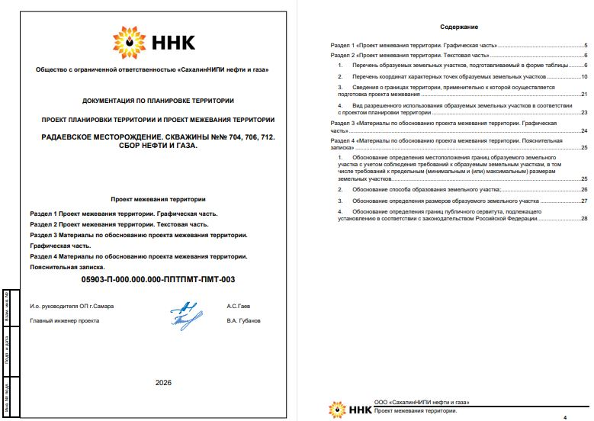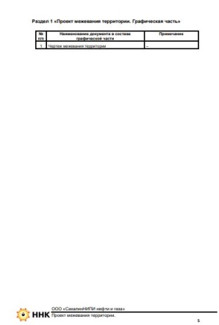
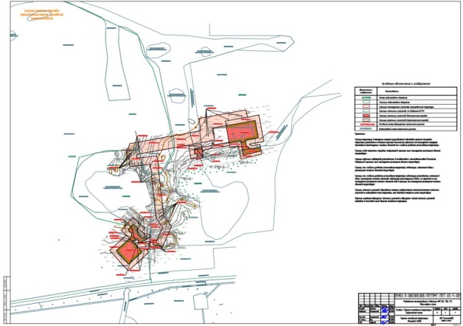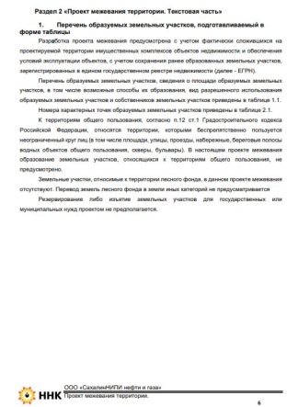

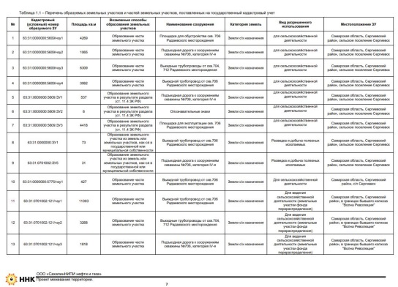
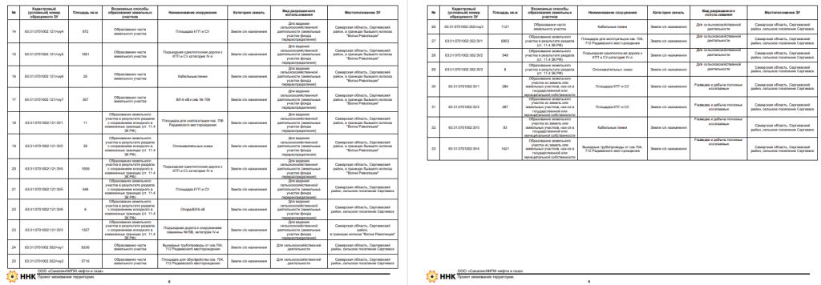
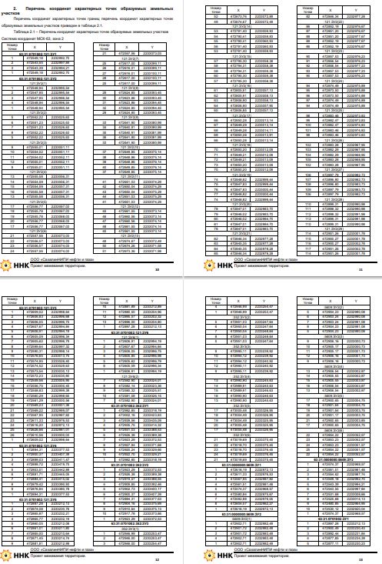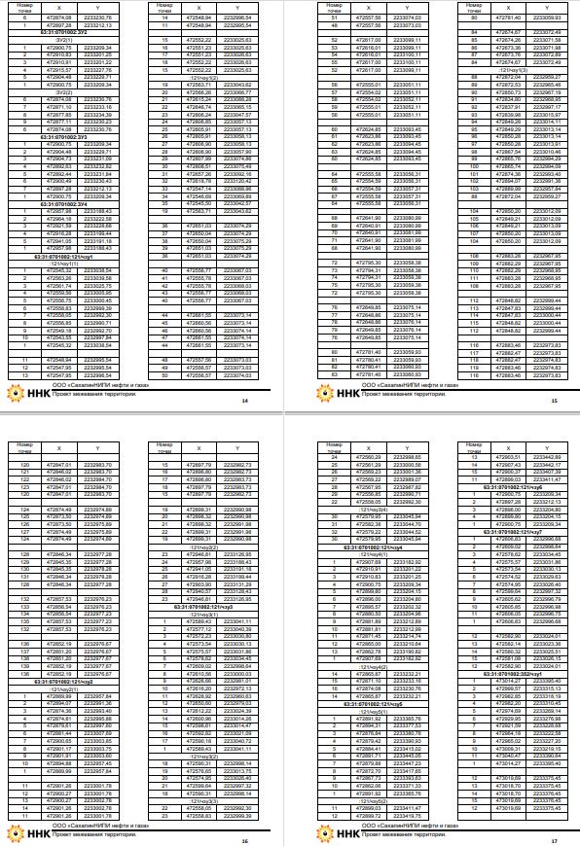
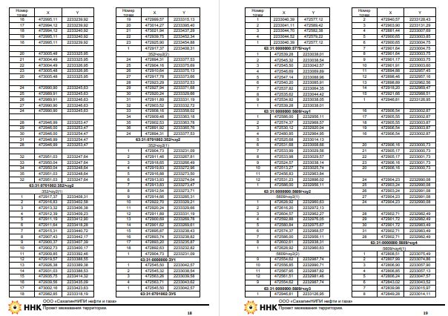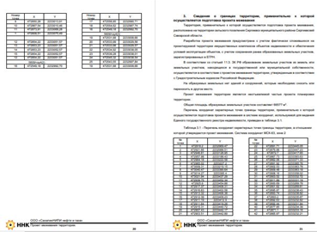
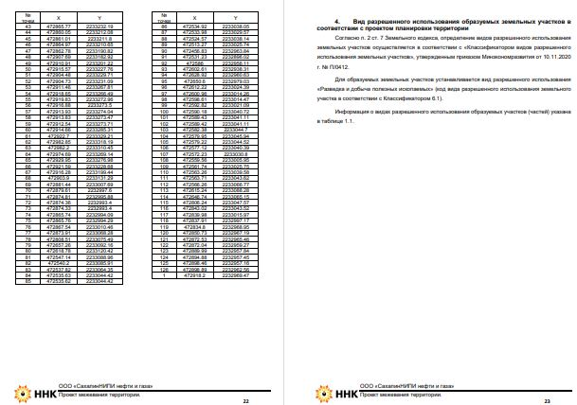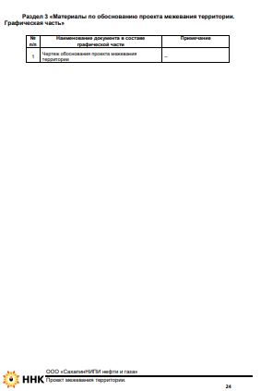
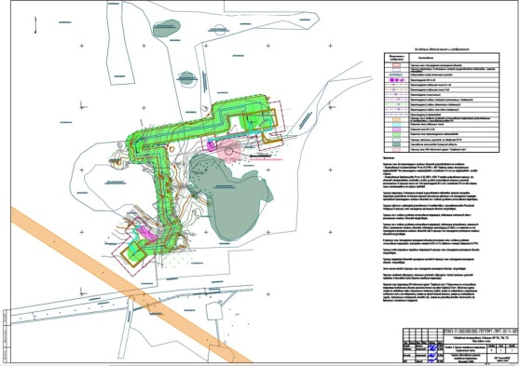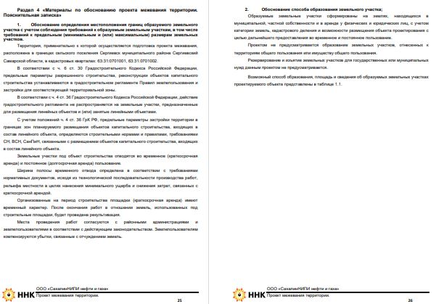
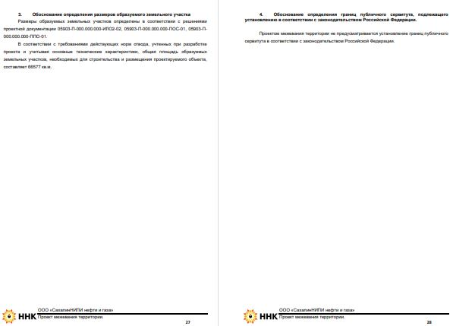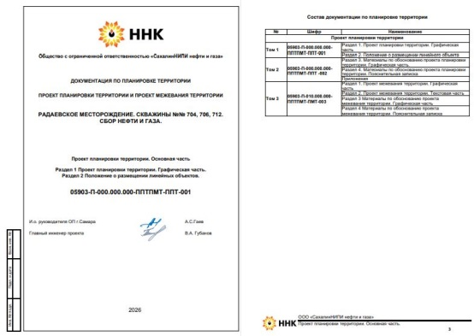
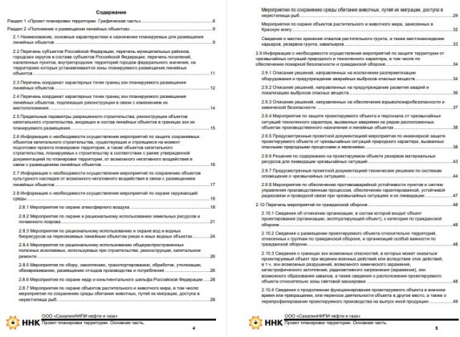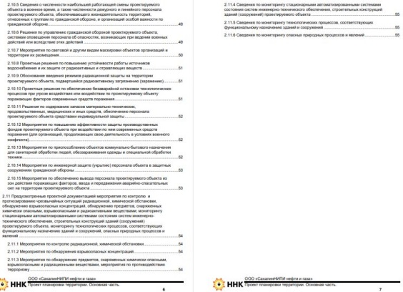
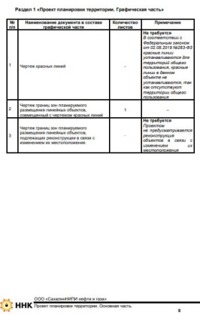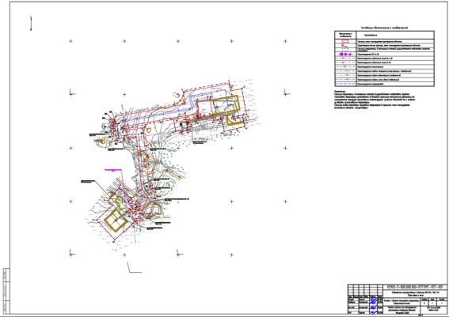
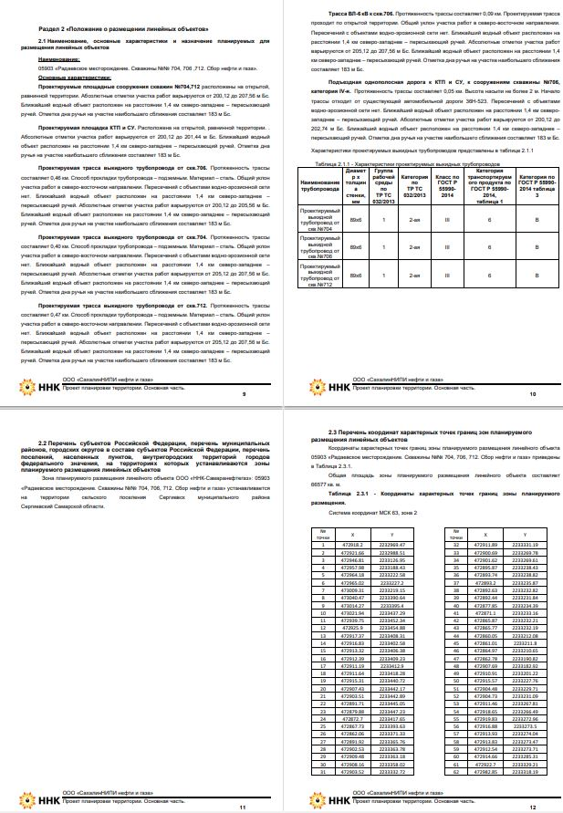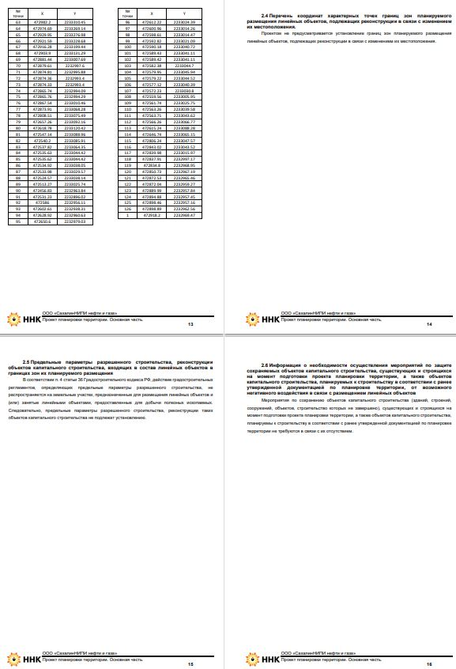
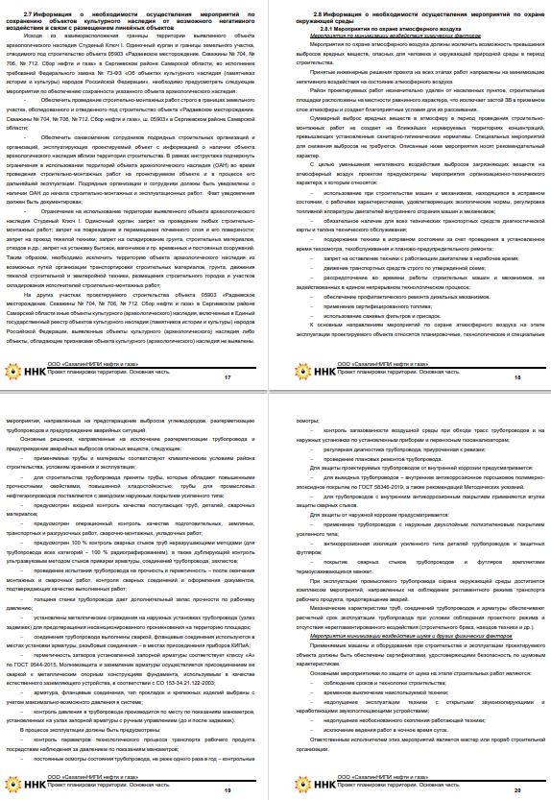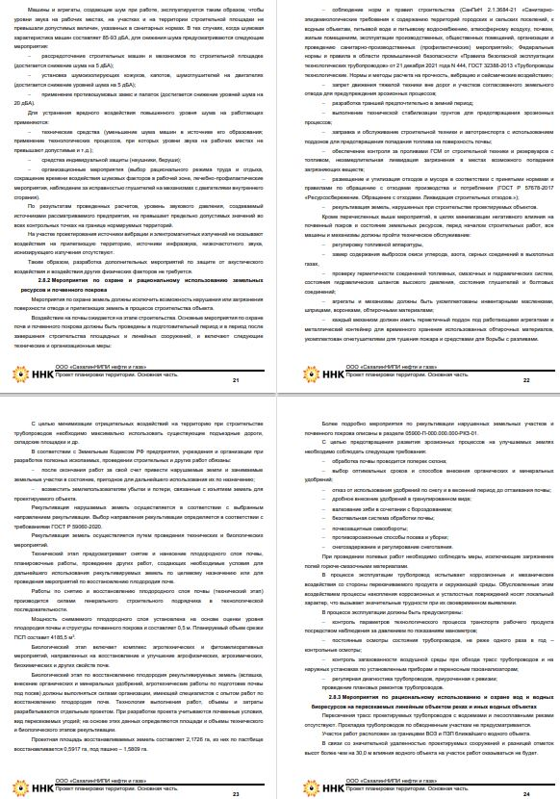
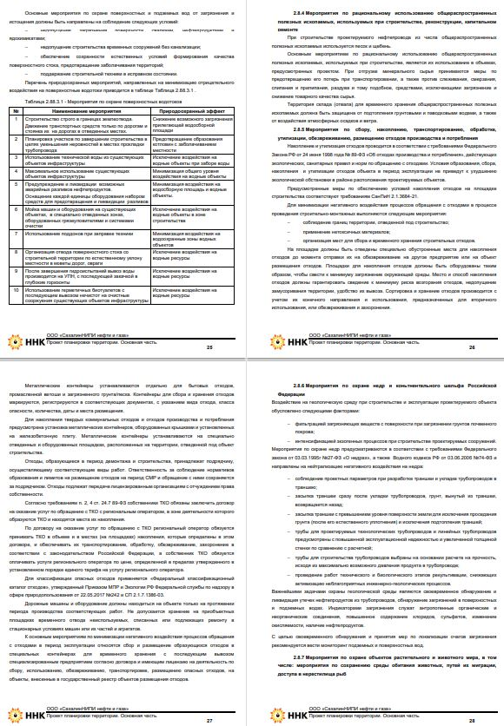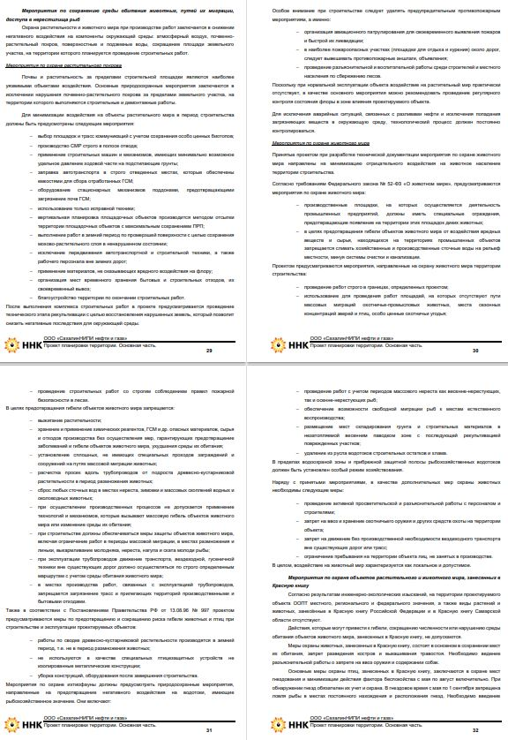
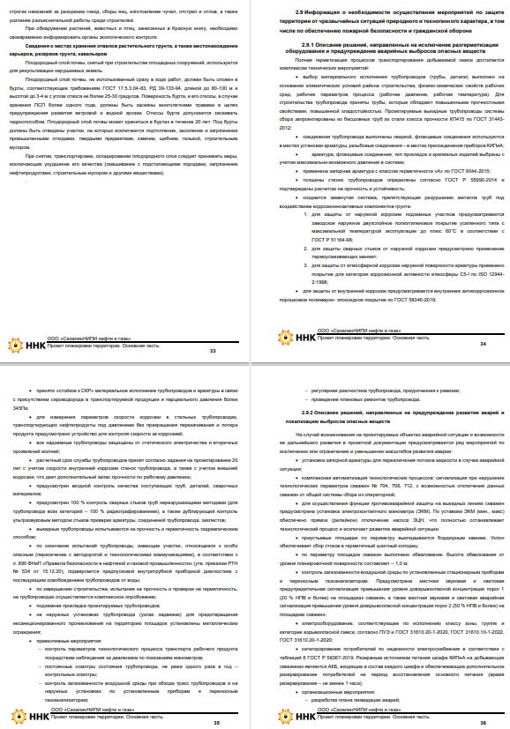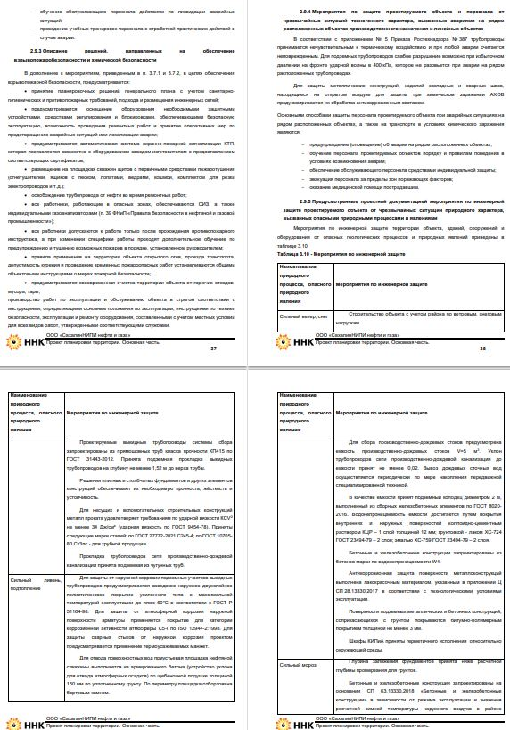
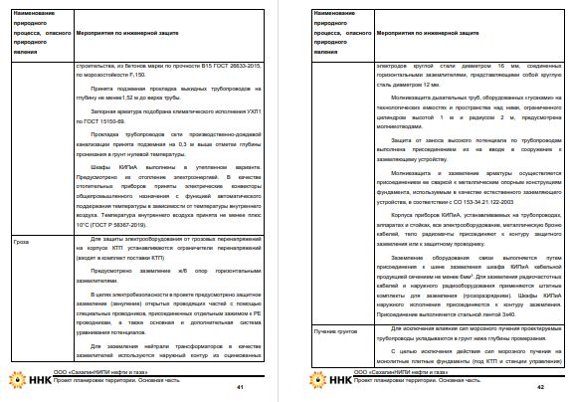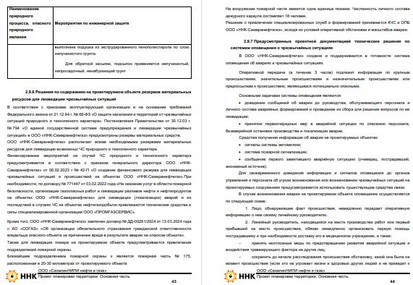
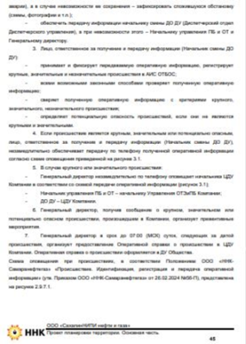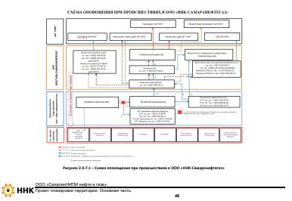
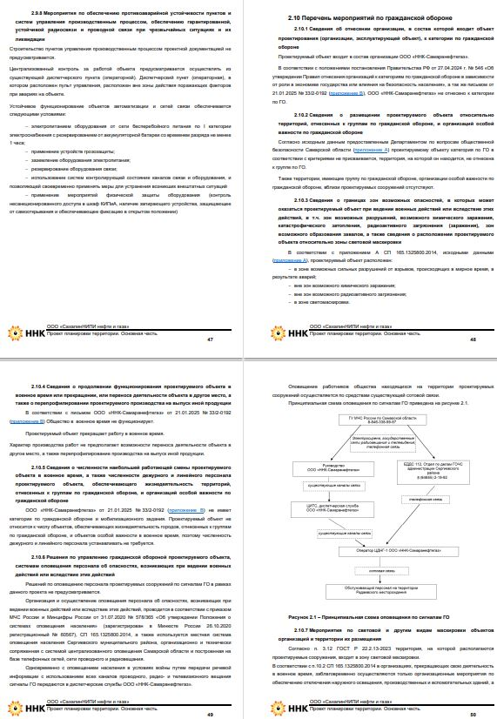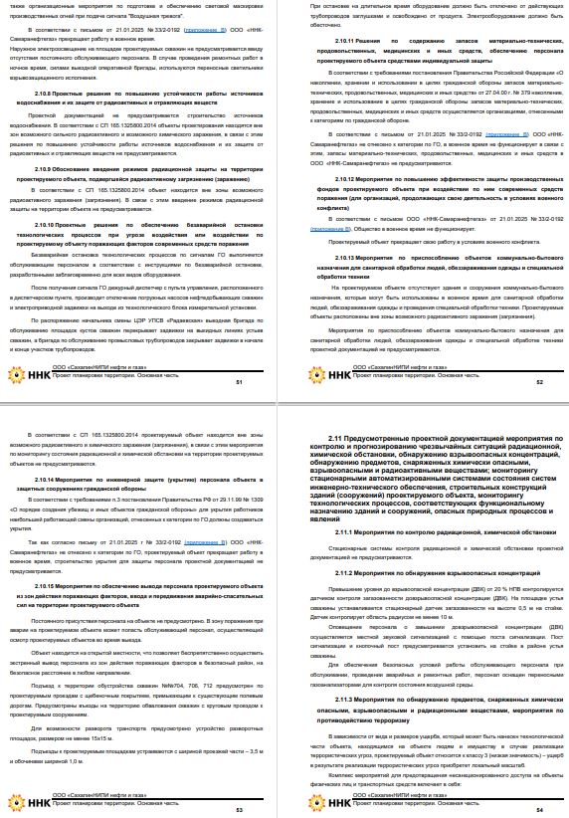
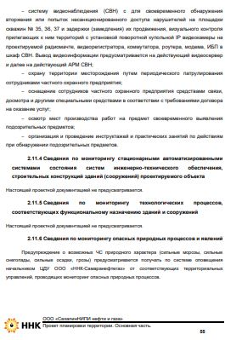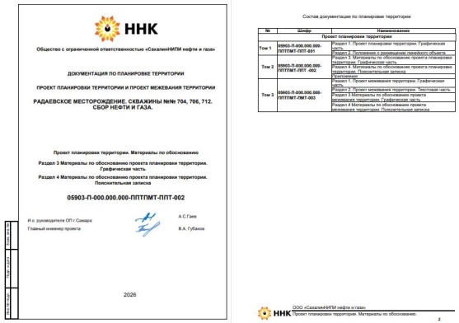
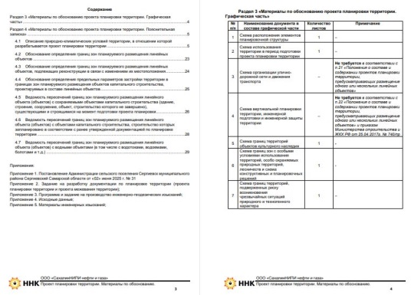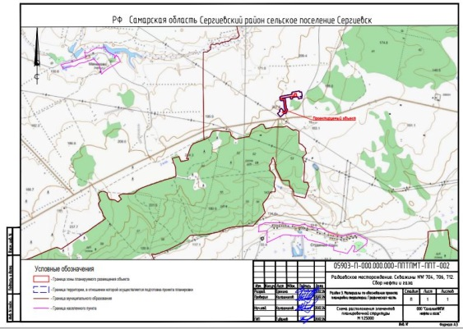
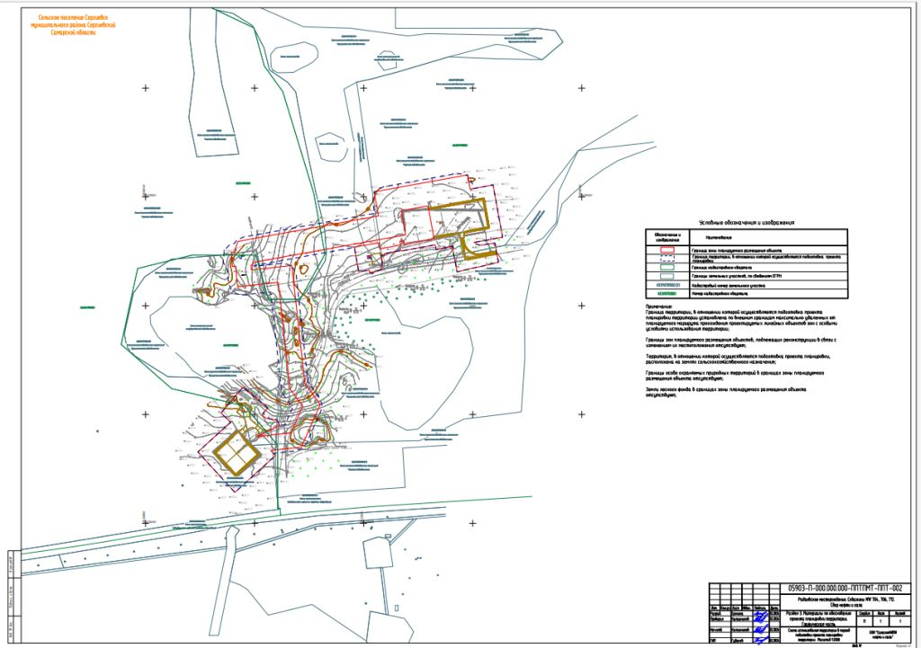
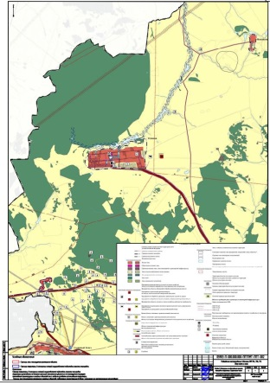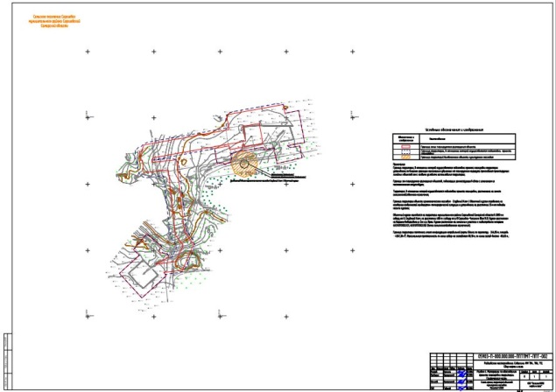
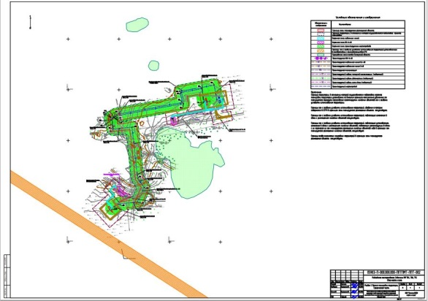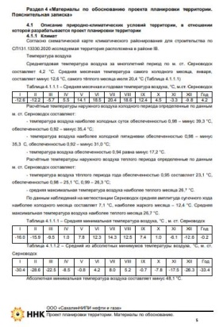
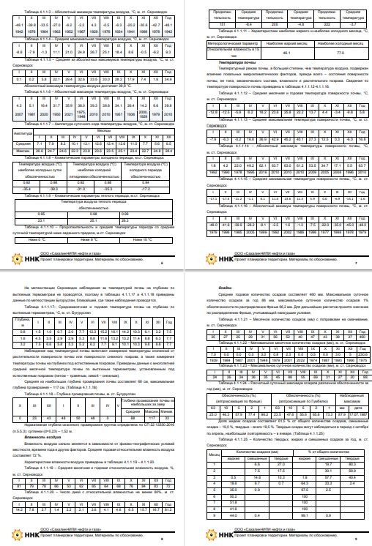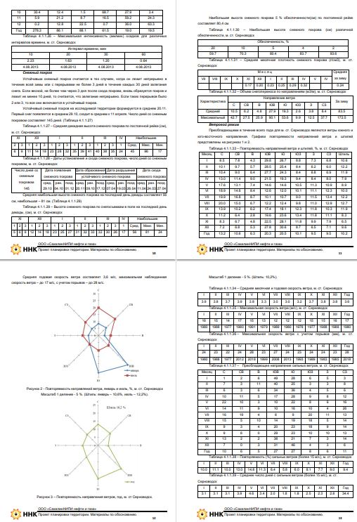
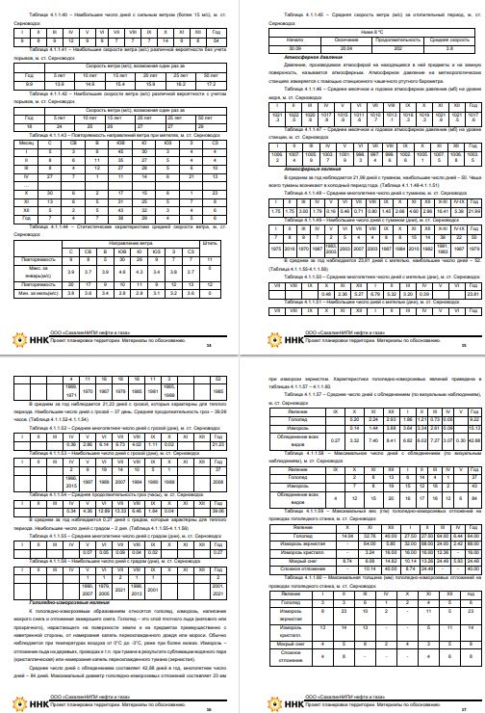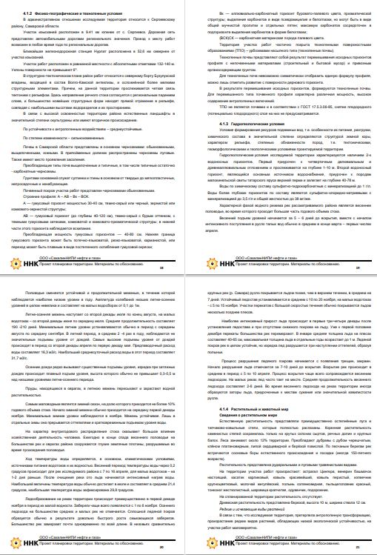
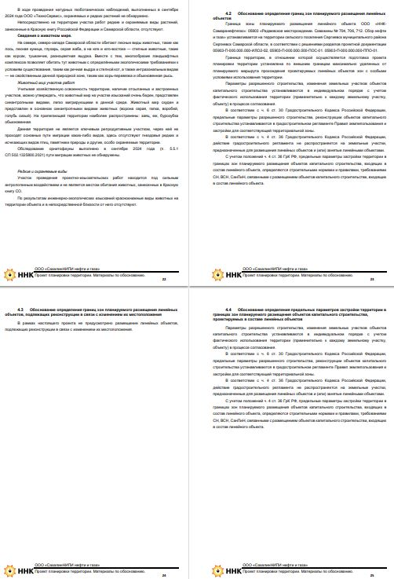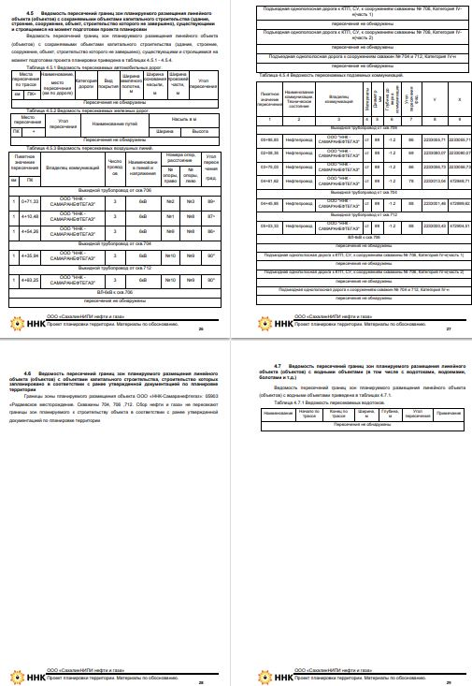
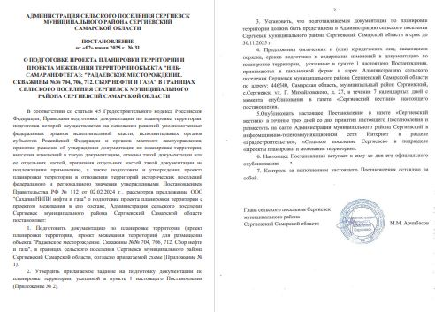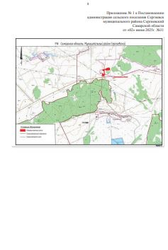

Сообщение о возможном установлении публичного сервитута от 05.05.2026г.

В соответствии со статьей 39.42 Земельного кодекса Российской Федерации Администрацией муниципального района Сергиевский Самарской области рассматривается ходатайство ПАО «МТС» об установлении публичного сервитута сроком на 49 лет для целей, предусмотренных пунктом 1 статьи 39.37 Земельного кодекса Российской Федерации, а именно: эксплуатация сооружения связи - столб металлический для размещения базовой станции сотовой связи ПАО «МТС» высотой до 35 метров и климатического шкафа, необходимого для оказания услуг связи неограниченному кругу лиц, в отношении следующих земель (земельных участков) общей площадью 25 кв.м ± 2 кв.м., расположенных в границах сельского поселения Елшанка муниципального района Сергиевский Самарской области:
№ п/п | Кадастровый номер земельного участка | Адрес или иное описание местоположения земельного участка (участков), в отношении которого испрашивается публичный сервитут | Площадь земель планируемых к обременению публичным сервитутом
1 | 63:31:1303003 | Российская Федерация, Самарская область, муниципальный район Сергиевский, сельское поселение Елшанка, с. Мордовская Селитьба | 25
С поступившим ходатайством об установлении публичного сервитута и прилагаемым к нему описанием местоположения границ публичного сервитута заинтересованные лица могут ознакомиться по адресу: Самарская область, Сергиевский район, с. Сергиевск, ул. Ленина, д. 15А, каб.8. (пн. – пт. с 9.00 до 13.00).
В соответствии с пунктом 8 статьи 39.42 Земельного кодекса Российской Федерации заявления об учете прав на земельные участки принимаются в течение 15 дней со дня опубликования сообщения в Администрации муниципального района Сергиевский Самарской области, адрес: 446540, Самарская область, Сергиевский район, с. Сергиевск, ул. Ленина, д.22, либо почтовым отправлением по указанному адресу.
Дата окончания приема заявлений – 19.05.2026г.
Информация о поступившем ходатайстве об установлении публичного сервитута размещена на официальном интернет – сайте Администрации муниципального района Сергиевский Самарской области (www.sergievsk.ru).
Приложение: графическое описание местоположения границы публичного сервитута.

ГРАФИЧЕСКОЕ ОПИСАНИЕ
местоположения границ населенных пунктов, территориальных зон, особо охраняемых природных территорий, зон с особыми условиями использования территории

Публичный сервитут для строительства, эксплуатации сооружения связи - металлического столба
для размещения базовой станции сотовой связи ПАО "МТС" высотой 35м
(наименование объекта, местоположение границ которого описано (далее - объект)
Раздел 1
Сведения об объекте
N п/п | Характеристики объекта | Описание характеристик
1 | 2 | 3
1 | Местоположение объекта | Самарская область, Сергиевский м.р-н, Елшанка с.п., Мордовская Селитьба с
2 | Площадь объекта ± величина погрешности определения площади (P ± ∆P), м² | 25 ± 2
3 | Иные характеристики объекта | 1. Публичный сервитут для строительства, эксплуатации сооружения связи - металлического столба для размещения базовой станции сотовой связи ПАО "МТС" высотой 35м  2. Иные идентифицирующие сведения: Установки антенн радиорелейной связи и антенн подвижной радиосвязи, местонахождение: Самарская область, муниципальный район Сергиевский, с. Мордовская Селитьба  3. Цель установления публичного сервитута: Иное  4. Срок публичного сервитута: Продолжительность: 49  5. Описание иной цели: Публичный сервитут для строительства, эксплуатации сооружения связи - металлического столба для размещения базовой станции сотовой связи ПАО "МТС" высотой 35м
Раздел 2
Сведения о местоположении границ объекта
1. Система координат МСК-63, зона 2
2. Сведения о характерных точках границ объекта
Обозначение характерных точек границ | Координаты, м |  |  | Метод определения координат характерной точки |  | Средняя квадратическая погрешность положения характерной точки (Mt), м |  |  | Описание обозначения точки на местности (при наличии)
Обозначение характерных точек границ | X | Y |  |  |  |  |  |  | Описание обозначения точки на местности (при наличии)
1 | 2 | 3 |  | 4 |  | 5 |  |  | 6
1 | 458241.54 | 2213041.60 |  | Геодезический метод |  | 0.1 |  |  | Долговременный межевой знак
2 | 458237.97 | 2213045.11 |  | Геодезический метод |  | 0.1 |  |  | Долговременный межевой знак
3 | 458234.47 | 2213041.53 |  | Геодезический метод |  | 0.1 |  |  | Долговременный межевой знак
4 | 458238.04 | 2213038.03 |  | Геодезический метод |  | 0.1 |  |  | Долговременный межевой знак
1 | 458241.54 | 2213041.60 |  | Геодезический метод |  | 0.1 |  |  | Долговременный межевой знак
3. Сведения о характерных точках части (частей) границы объекта
Обозначение характерных точек части границы | Координаты, м |  |  |  | Метод определения координат характерной точки |  | Средняя квадратическая погрешность положения характерной точки (Mt), м | Описание обозначения точки на местности (при наличии)  6  -
Обозначение характерных точек части границы | X |  | Y
1 | 2 |  | 3 |  | 4 |  | 5
- | - |  | - |  | - |  | -
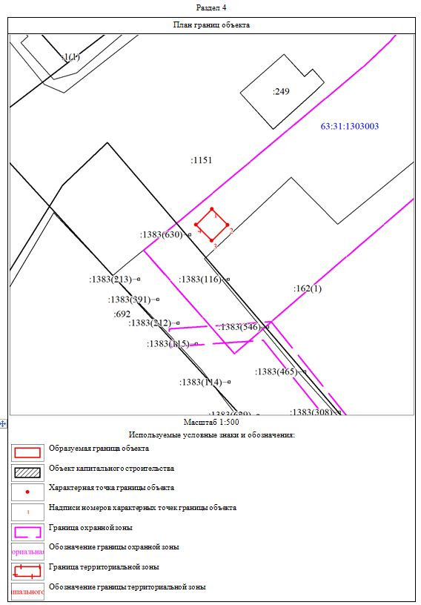
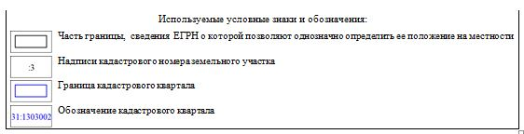

Сообщение о возможном установлении публичного сервитута от 05.05.2026г.

В соответствии со статьей 39.42 Земельного кодекса Российской Федерации Администрацией муниципального района Сергиевский Самарской области рассматривается ходатайство ПАО «МТС» об установлении публичного сервитута сроком на 49 лет для целей, предусмотренных пунктом 1 статьи 39.37 Земельного кодекса Российской Федерации, а именно: эксплуатация сооружения связи - столб металлический для размещения базовой станции сотовой связи ПАО «МТС» высотой до 35 метров и климатического шкафа, необходимого для оказания услуг связи неограниченному кругу лиц, в отношении следующих земель (земельных участков) общей площадью 25 кв.м ± 2 кв.м., расположенных в границах сельского поселения Елшанка муниципального района Сергиевский Самарской области:
№ п/п | Кадастровый номер земельного участка | Адрес или иное описание местоположения земельного участка (участков), в отношении которого испрашивается публичный сервитут | Площадь земель планируемых к обременению публичным сервитутом
1 | 63:31:0905004 | Российская Федерация, Самарская область, муниципальный район Сергиевский, сельское поселение Елшанка, с. Чекалино | 25
С поступившим ходатайством об установлении публичного сервитута и прилагаемым к нему описанием местоположения границ публичного сервитута заинтересованные лица могут ознакомиться по адресу: Самарская область, Сергиевский район, с. Сергиевск, ул. Ленина, д. 15А, каб.8. (пн. – пт. с 9.00 до 13.00).
В соответствии с пунктом 8 статьи 39.42 Земельного кодекса Российской Федерации заявления об учете прав на земельные участки принимаются в течение 15 дней со дня опубликования сообщения в Администрации муниципального района Сергиевский Самарской области, адрес: 446540, Самарская область, Сергиевский район, с. Сергиевск, ул. Ленина, д.22, либо почтовым отправлением по указанному адресу.
Дата окончания приема заявлений – 19.05.2026г.
Информация о поступившем ходатайстве об установлении публичного сервитута размещена на официальном интернет – сайте Администрации муниципального района Сергиевский Самарской области (www.sergievsk.ru).
Приложение: графическое описание местоположения границы публичного сервитута.

ГРАФИЧЕСКОЕ ОПИСАНИЕ
местоположения границ населенных пунктов, территориальных зон, особо охраняемых природных территорий,
зон с особыми условиями использования территории

Публичный сервитут для строительства, эксплуатации сооружения связи - металлического столба
для размещения базовой станции сотовой связи ПАО "МТС" высотой 35м
(наименование объекта, местоположение границ которого описано (далее - объект)
Раздел 1
Сведения об объекте
N п/п | Характеристики объекта | Описание характеристик
1 | 2 | 3
1 | Местоположение объекта | Самарская область, Сергиевский м.р-н, Елшанка с.п., Чекалино с
2 | Площадь объекта ± величина погрешности определения площади (P ± ∆P), м² | 25 ± 2
3 | Иные характеристики объекта | 1. Публичный сервитут для строительства, эксплуатации сооружения связи - металлического столба для размещения базовой станции сотовой связи ПАО "МТС" высотой 35м  2. Иные идентифицирующие сведения: Установки антенн радиорелейной связи и антенн подвижной радиосвязи, местонахождение: Самарская область, муниципальный район Сергиевский, с. Чекалино  3. Цель установления публичного сервитута: Иное  4. Срок публичного сервитута: Продолжительность: 49  5. Описание иной цели: Публичный сервитут для строительства, эксплуатации сооружения связи - металлического столба для размещения базовой станции сотовой связи ПАО "МТС" высотой 35м
Раздел 2
Сведения о местоположении границ объекта
1. Система координат МСК-63, зона 2
2. Сведения о характерных точках границ объекта
Обозначение характерных точек границ | Координаты, м |  | Метод определения координат характерной точки | Средняя квадратическая погрешность положения характерной точки (Mt), м | Описание обозначения точки на местности (при наличии)
Обозначение характерных точек границ | X | Y | Метод определения координат характерной точки |  | Описание обозначения точки на местности (при наличии)
1 | 2 | 3 | 4 | 5 | 6
1 | 463614.13 | 2226683.97 | Геодезический метод | 0.1 | Долговременный межевой знак
2 | 463617.63 | 2226680.40 | Геодезический метод | 0.1 | Долговременный межевой знак
3 | 463621.20 | 2226683.91 | Геодезический метод | 0.1 | Долговременный межевой знак
4 | 463617.70 | 2226687.47 | Геодезический метод | 0.1 | Долговременный межевой знак
1 | 463614.13 | 2226683.97 | Геодезический метод | 0.1 | Долговременный межевой знак
3. Сведения о характерных точках части (частей) границы объекта
Обозначение характерных точек части границы | Координаты, м |  | Метод определения координат характерной точки | Средняя квадратическая погрешность положения характерной точки (Mt), м | Описание обозначения точки на местности (при наличии)
Обозначение характерных точек части границы | X | Y | Метод определения координат характерной точки |  | Описание обозначения точки на местности (при наличии)
1 | 2 | 3 | 4 | 5 | 6
- | - | - | - | - | -
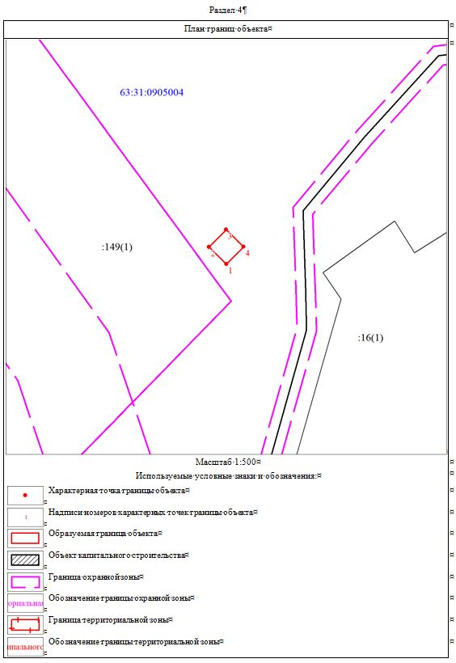
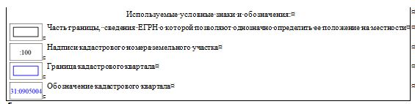

Сообщение о возможном установлении публичного сервитута от 05.05.2026г.

В соответствии со статьей 39.42 Земельного кодекса Российской Федерации Администрацией муниципального района Сергиевский Самарской области рассматривается ходатайство ПАО «МТС» об установлении публичного сервитута сроком на 49 лет для целей, предусмотренных пунктом 1 статьи 39.37 Земельного кодекса Российской Федерации, а именно: эксплуатация сооружения связи - столб металлический для размещения базовой станции сотовой связи ПАО «МТС» высотой до 35 метров и климатического шкафа, необходимого для оказания услуг связи неограниченному кругу лиц, в отношении следующих земель (земельных участков) общей площадью 25 кв.м ± 22 кв.м., расположенных в границах сельского поселения Захаркино муниципального района Сергиевский Самарской области:
№ п/п | Кадастровый номер земельного участка | Адрес или иное описание местоположения земельного участка (участков), в отношении которого испрашивается публичный сервитут | Площадь земель планируемых к обременению публичным сервитутом
1 | 63:31:1811004 | Российская Федерация, Самарская область, муниципальный район Сергиевский, сельское поселение Захаркино, с. Сидоровка | 25
С поступившим ходатайством об установлении публичного сервитута и прилагаемым к нему описанием местоположения границ публичного сервитута заинтересованные лица могут ознакомиться по адресу: Самарская область, Сергиевский район, с. Сергиевск, ул. Ленина, д. 15А, каб.8. (пн. – пт. с 9.00 до 13.00).
В соответствии с пунктом 8 статьи 39.42 Земельного кодекса Российской Федерации заявления об учете прав на земельные участки принимаются в течение 15 дней со дня опубликования сообщения в Администрации муниципального района Сергиевский Самарской области, адрес: 446540, Самарская область, Сергиевский район, с. Сергиевск, ул. Ленина, д.22, либо почтовым отправлением по указанному адресу.
Дата окончания приема заявлений – 19.05.2026г.
Информация о поступившем ходатайстве об установлении публичного сервитута размещена на официальном интернет – сайте Администрации муниципального района Сергиевский Самарской области (www.sergievsk.ru).
Приложение: графическое описание местоположения границы публичного сервитута.

ГРАФИЧЕСКОЕ ОПИСАНИЕ
местоположения границ населенных пунктов, территориальных зон,
особо охраняемых природных территорий, зон с особыми условиями использования территории

Публичный сервитут для строительства, эксплуатации сооружения связи - металлического столба
для размещения базовой станции сотовой связи ПАО "МТС" высотой 35м
(наименование объекта, местоположение границ которого описано (далее - объект)
Раздел 1
Сведения об объекте
N п/п | Характеристики объекта | Описание характеристик
1 | 2 | 3
1 | Местоположение объекта | Самарская область, Сергиевский м.р-н, Захаркино с.п., Сидоровка с
2 | Площадь объекта ± величина погрешности определения площади (P ± ∆P), м² | 25 ± 2
3 | Иные характеристики объекта | 1. Публичный сервитут для строительства, эксплуатации сооружения связи - металлического столба для размещения базовой станции сотовой связи ПАО "МТС" высотой 35м  2. Иные идентифицирующие сведения: Установки антенн радиорелейной связи и антенн подвижной радиосвязи, местонахождение: Самарская область, муниципальный район Сергиевский, с. Сидоровка  3. Цель установления публичного сервитута: Иное  4. Срок публичного сервитута: Продолжительность: 49  5. Описание иной цели: Публичный сервитут для строительства, эксплуатации сооружения связи - металлического столба для размещения базовой станции сотовой связи ПАО "МТС" высотой 35м
Раздел 2
Сведения о местоположении границ объекта
1. Система координат МСК-63, зона 2
2. Сведения о характерных точках границ объекта
Обозначение характерных точек границ | Координаты, м |  | Метод определения координат характерной точки | Средняя квадратическая погрешность положения характерной точки (Mt), м | Описание обозначения точки на местности (при наличии)
Обозначение характерных точек границ | X | Y | Метод определения координат характерной точки |  | Описание обозначения точки на местности (при наличии)
1 | 2 | 3 | 4 | 5 | 6
1 | 446799.50 | 2260218.35 | Геодезический метод | 0.1 | Долговременный межевой знак
2 | 446799.50 | 2260223.35 | Геодезический метод | 0.1 | Долговременный межевой знак
3 | 446794.50 | 2260223.35 | Геодезический метод | 0.1 | Долговременный межевой знак
4 | 446794.50 | 2260218.35 | Геодезический метод | 0.1 | Долговременный межевой знак
1 | 446799.50 | 2260218.35 | Геодезический метод | 0.1 | Долговременный межевой знак
3. Сведения о характерных точках части (частей) границы объекта
Обозначение характерных точек части границы | Координаты, м |  | Метод определения координат характерной точки | Средняя квадратическая погрешность положения характерной точки (Mt), м | Описание обозначения точки на местности (при наличии)
Обозначение характерных точек части границы | X | Y | Метод определения координат характерной точки |  | Описание обозначения точки на местности (при наличии)
1 | 2 | 3 | 4 | 5 | 6
- | - | - | - | - | -

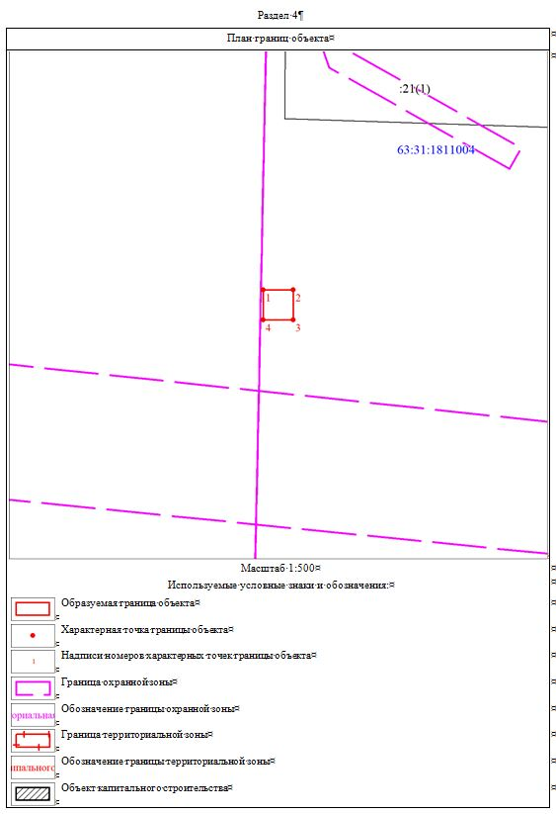
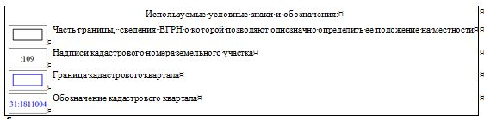

Сообщение о возможном установлении публичного сервитута от 05.05.2026г.
В соответствии со статьей 39.42 Земельного кодекса Российской Федерации Администрацией муниципального района Сергиевский Самарской области рассматривается ходатайство ПАО «МТС» об установлении публичного сервитута сроком на 49 лет для целей, предусмотренных пунктом 1 статьи 39.37 Земельного кодекса Российской Федерации, а именно: эксплуатация сооружения связи - столб металлический для размещения базовой станции сотовой связи ПАО «МТС» высотой до 35 метров и климатического шкафа, необходимого для оказания услуг связи неограниченному кругу лиц, в отношении следующих земель (земельных участков) общей площадью 25 кв.м ± 22 кв.м., расположенных в границах сельского поселения Кандабулак муниципального района Сергиевский Самарской области:
№ п/п | Кадастровый номер земельного участка | Адрес или иное описание местоположения земельного участка (участков), в отношении которого испрашивается публичный сервитут | Площадь земель планируемых к обременению публичным сервитутом
1 | 63:31:0608010 | Российская Федерация, Самарская область, муниципальный район Сергиевский, сельское поселение Кандабулак, с. Кандабулак | 25
С поступившим ходатайством об установлении публичного сервитута и прилагаемым к нему описанием местоположения границ публичного сервитута заинтересованные лица могут ознакомиться по адресу: Самарская область, Сергиевский район, с. Сергиевск, ул. Ленина, д. 15А, каб.8. (пн. – пт. с 9.00 до 13.00).
В соответствии с пунктом 8 статьи 39.42 Земельного кодекса Российской Федерации заявления об учете прав на земельные участки принимаются в течение 15 дней со дня опубликования сообщения в Администрации муниципального района Сергиевский Самарской области, адрес: 446540, Самарская область, Сергиевский район, с. Сергиевск, ул. Ленина, д.22, либо почтовым отправлением по указанному адресу.
Дата окончания приема заявлений – 19.05.2026г.
Информация о поступившем ходатайстве об установлении публичного сервитута размещена на официальном интернет – сайте Администрации муниципального района Сергиевский Самарской области (www.sergievsk.ru).
Приложение: графическое описание местоположения границы публичного сервитута.

ГРАФИЧЕСКОЕ ОПИСАНИЕ
местоположения границ населенных пунктов, территориальных зон, особо охраняемых природных территорий,
зон с особыми условиями использования территории

Публичный сервитут для строительства, эксплуатации сооружения связи - металлического столба
для размещения базовой станции сотовой связи ПАО "МТС" высотой 35м
(наименование объекта, местоположение границ которого описано (далее - объект)
Раздел 1
Сведения об объекте
N п/п | Характеристики объекта | Описание характеристик
1 | 2 | 3
1 | Местоположение объекта | Самарская область, Сергиевский м.р-н, Кандабулак с.п., Кандабулак с
2 | Площадь объекта ± величина погрешности определения площади (P ± ∆P), м² | 25 ± 2
3 | Иные характеристики объекта | 1. Публичный сервитут для строительства, эксплуатации сооружения связи - металлического столба для размещения базовой станции сотовой связи ПАО "МТС" высотой 35м  2. Иные идентифицирующие сведения: Установки антенн радиорелейной связи и антенн подвижной радиосвязи, местонахождение: Самарская область, муниципальный район Сергиевский, с. Кандабулак  3. Цель установления публичного сервитута: Иное  4. Срок публичного сервитута: Продолжительность: 49  5. Описание иной цели: Публичный сервитут для строительства, эксплуатации сооружения связи - металлического столба для размещения базовой станции сотовой связи ПАО "МТС" высотой 35м
Раздел 2
Сведения о местоположении границ объекта
1. Система координат МСК-63, зона 2
2. Сведения о характерных точках границ объекта
Обозначение характерных точек границ | Координаты, м |  | Метод определения координат характерной точки | Средняя квадратическая погрешность положения характерной точки (Mt), м | Описание обозначения точки на местности (при наличии)
Обозначение характерных точек границ | X | Y | Метод определения координат характерной точки |  | Описание обозначения точки на местности (при наличии)
1 | 2 | 3 | 4 | 5 | 6
1 | 473557.79 | 2214902.24 | Геодезический метод | 0.1 | Долговременный межевой знак
2 | 473557.79 | 2214907.24 | Геодезический метод | 0.1 | Долговременный межевой знак
3 | 473552.80 | 2214907.24 | Геодезический метод | 0.1 | Долговременный межевой знак
4 | 473552.80 | 2214902.24 | Геодезический метод | 0.1 | Долговременный межевой знак
1 | 473557.79 | 2214902.24 | Геодезический метод | 0.1 | Долговременный межевой знак
3. Сведения о характерных точках части (частей) границы объекта
Обозначение характерных точек части границы | Координаты, м |  | Метод определения координат характерной точки | Средняя квадратическая погрешность положения характерной точки (Mt), м | Описание обозначения точки на местности (при наличии)
Обозначение характерных точек части границы | X | Y | Метод определения координат характерной точки |  | Описание обозначения точки на местности (при наличии)
1 | 2 | 3 | 4 | 5 | 6
- | - | - | - | - | -

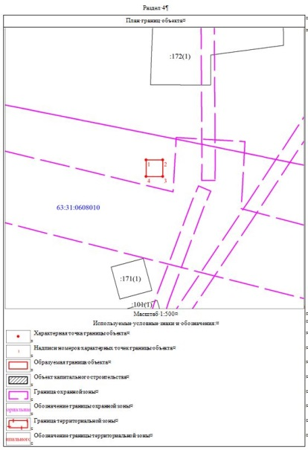
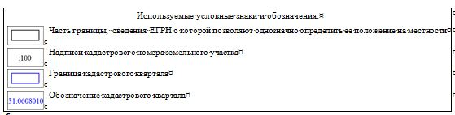

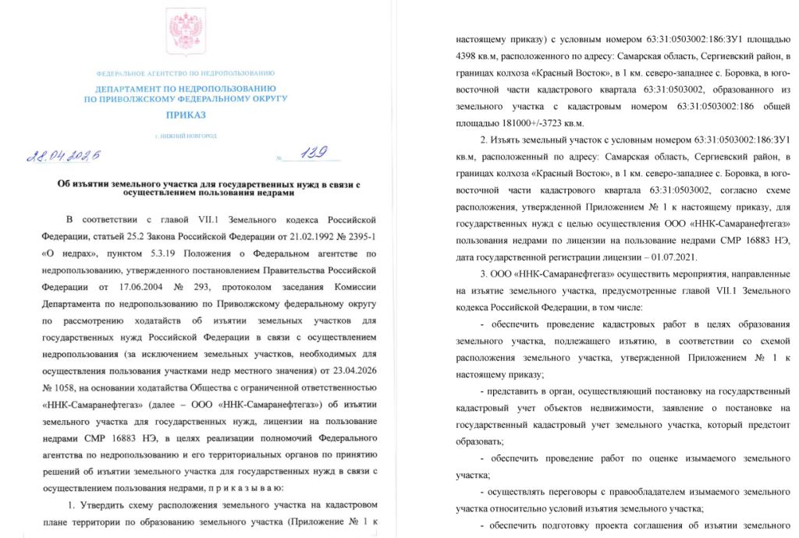
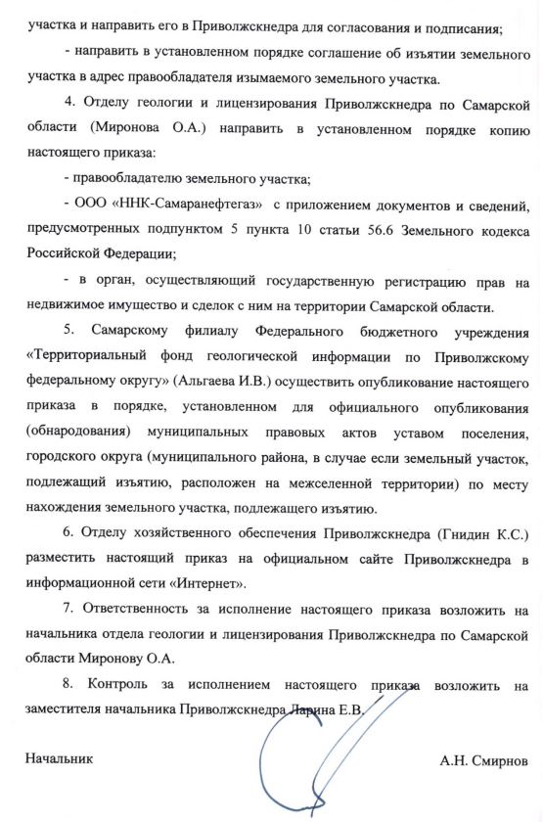

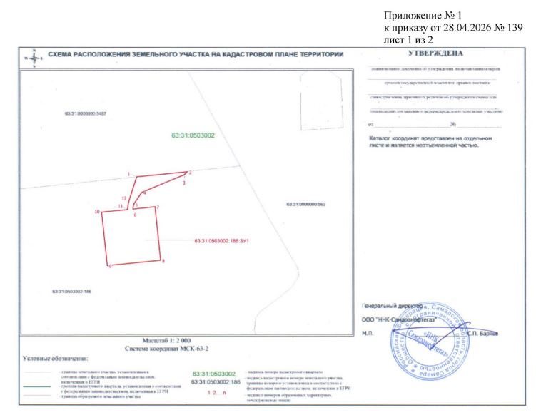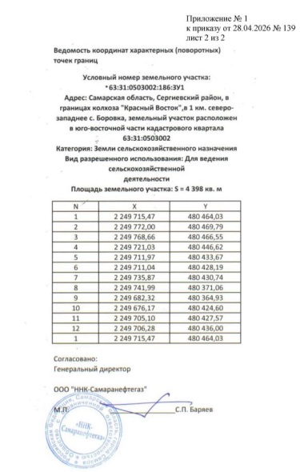

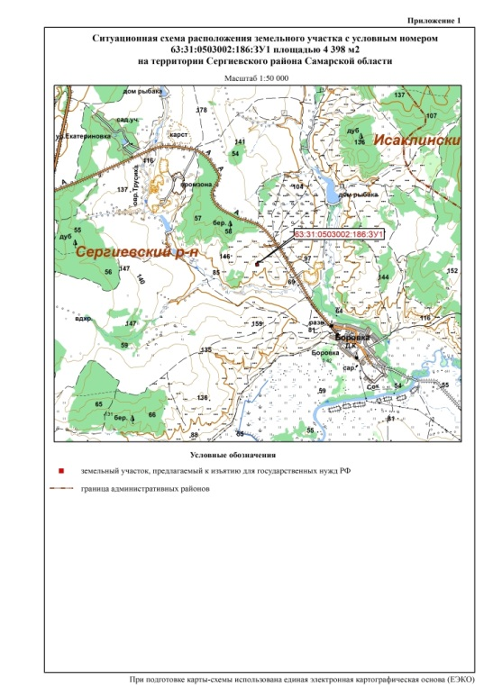

СОБРАНИЕ ПРЕДСТАВИТЕЛЕЙ
МУНИЦИПАЛЬНОГО РАЙОНА СЕРГИЕВСКИЙ
САМАРСКОЙ ОБЛАСТИ

РЕШЕНИЕ
«04» мая 2026г. № 26

О внесении изменений и дополнений в бюджет муниципального района Сергиевский на 2026 год и на плановый период 2027 и 2028 годов

Рассмотрев представленный Администрацией муниципального района Сергиевский бюджет на 2026 год и плановый период 2027 и 2028 годов, Собрание Представителей муниципального района Сергиевский решило:
1. Дополнить статьей 19 в следующей редакции:
«Статья 19
Размер части прибыли, полученной муниципальным унитарным предприятием муниципального района Сергиевский в очередном финансовом году, являющейся неналоговым доходом местного бюджета, рассчитывается в процентном отношении от прибыли предприятия, определяемой согласно документам бухгалтерского учета и отчетности, после уплаты налогов и иных обязательных платежей».
2. Приложения 1,3 изложить в новой редакции (прилагаются).
3. Настоящее решение подлежит официальному опубликованию в газете «Сергиевский вестник» и размещению на официальном сайте муниципального района Сергиевский http://www.sergievsk.ru/.
4. Настоящее решение вступает в силу с момента его официального опубликования.
Председатель Собрания представителей
муниципального района Сергиевский
А.Б. Александров

Глава муниципального района Сергиевский
А.И. Екамасов

Приложение №1
к Решению Собрания Представителей
муниципального района Сергиевский Самарской области
№ 26 от "04" мая 2026г.

Ведомственная структура расходов бюджета муниципального района Сергиевский на 2026 год
Наименование главного распорядителя средств бюджета муниципального образования, раздела, подраздела, целевой статьи (муниципальным программам и непрограммным направлениям деятельности), группы и подгруппы видов расходов | Рз | ПР | ЦСР | ВР | Сумма, тыс. рублей
 |  |  |  |  | Всего | в том числе за счет целевых средств вышестоящих бюджетов
1 | 2 | 3 | 4 | 5 | 6 | 7
Собрание Представителей муниципального района Сергиевский |  |  |  |  | 2 159 | 0
ОБЩЕГОСУДАРСТВЕННЫЕ ВОПРОСЫ | 01 | 00 |  |  | 2 159 | 0
Функционирование законодательных (представительных) органов государственной власти и представительных органов муниципальных образований | 01 | 03 |  |  | 2 159 | 0
Непрограммные направления расходов местного бюджета | 01 | 03 | 99 0 00 00000 |  | 2 159 | 0
Расходы на выплаты персоналу в целях обеспечения выполнения функций государственными (муниципальными) органами, казенными учреждениями, органами управления государственными внебюджетными фондами | 01 | 03 | 99 0 00 00000 | 100 | 1 935 | 0
Расходы на выплаты персоналу государственных (муниципальных) органов | 01 | 03 | 99 0 00 00000 | 120 | 1 935 | 0
Закупка товаров, работ и услуг для обеспечения государственных (муниципальных) нужд | 01 | 03 | 99 0 00 00000 | 200 | 181 | 0
Иные закупки товаров, работ и услуг для обеспечения государственных (муниципальных) нужд | 01 | 03 | 99 0 00 00000 | 240 | 181 | 0
Иные бюджетные ассигнования | 01 | 03 | 99 0 00 00000 | 800 | 43 | 0
Исполнение судебных актов | 01 | 03 | 99 0 00 00000 | 830 | 43 | 0
Администрация муниципального района Сергиевский Самарской области |  |  |  |  | 1 516 123 | 436 822
ОБЩЕГОСУДАРСТВЕННЫЕ ВОПРОСЫ | 01 | 00 |  |  | 257 519 | 539
Функционирование высшего должностного лица субъекта Российской Федерации и муниципального образования | 01 | 02 |  |  | 4 201 | 0
Муниципальная программа "Совершенствование муниципального управления и повышение инвестиционной привлекательности муниципального района Сергиевский" | 01 | 02 | 23 0 00 00000 |  | 4 201 | 0
Расходы на выплаты персоналу в целях обеспечения выполнения функций государственными (муниципальными) органами, казенными учреждениями, органами управления государственными внебюджетными фондами | 01 | 02 | 23 0 00 00000 | 100 | 4 201 | 0
Расходы на выплаты персоналу государственных (муниципальных) органов | 01 | 02 | 23 0 00 00000 | 120 | 4 201 | 0
Функционирование Правительства Российской Федерации, высших исполнительных органов субъектов Российской Федерации, местных администраций | 01 | 04 |  |  | 82 981 | 0
Муниципальная программа "Совершенствование муниципального управления и повышение инвестиционной привлекательности муниципального района Сергиевский" | 01 | 04 | 23 0 00 00000 |  | 82 981 | 0
Расходы на выплаты персоналу в целях обеспечения выполнения функций государственными (муниципальными) органами, казенными учреждениями, органами управления государственными внебюджетными фондами | 01 | 04 | 23 0 00 00000 | 100 | 79 527 | 0
Расходы на выплаты персоналу государственных (муниципальных) органов | 01 | 04 | 23 0 00 00000 | 120 | 79 527 | 0
Закупка товаров, работ и услуг для обеспечения государственных (муниципальных) нужд | 01 | 04 | 23 0 00 00000 | 200 | 3 093 | 0
Иные закупки товаров, работ и услуг для обеспечения государственных (муниципальных) нужд | 01 | 04 | 23 0 00 00000 | 240 | 3 093 | 0
Межбюджетные трансферты | 01 | 04 | 23 0 00 00000 | 500 | 346 | 0
Иные межбюджетные трансферты | 01 | 04 | 23 0 00 00000 | 540 | 346 | 0
Иные бюджетные ассигнования | 01 | 04 | 23 0 00 00000 | 800 | 15 | 0
Уплата налогов, сборов и иных платежей | 01 | 04 | 23 0 00 00000 | 850 | 15 | 0
Судебная система | 01 | 05 |  |  | 180 | 180
Муниципальная программа "Совершенствование муниципального управления и повышение инвестиционной привлекательности муниципального района Сергиевский" | 01 | 05 | 23 0 00 00000 |  | 180 | 180
Закупка товаров, работ и услуг для обеспечения государственных (муниципальных) нужд | 01 | 05 | 23 0 00 00000 | 200 | 180 | 180
Иные закупки товаров, работ и услуг для обеспечения государственных (муниципальных) нужд | 01 | 05 | 23 0 00 00000 | 240 | 180 | 180
Другие общегосударственные вопросы | 01 | 13 |  |  | 170 157 | 359
Муниципальная программа "Развитие транспортного обслуживания населения и организаций в муниципальном районе Сергиевский Самарской области" | 01 | 13 | 14 0 00 00000 |  | 47 329 | 0
Обеспечение пассажирскими перевозками межпоселенческого характера | 01 | 13 | 14 1 00 00000 |  | 3 373 | 0
Предоставление субсидий бюджетным, автономным учреждениям и иным некоммерческим организациям | 01 | 13 | 14 1 00 00000 | 600 | 3 373 | 0
Субсидии бюджетным учреждениям | 01 | 13 | 14 1 00 00000 | 610 | 3 373 | 0
Развитие системы оказания автотранспортных услуг структурных подразделений | 01 | 13 | 14 2 00 00000 |  | 43 957 | 0
Закупка товаров, работ и услуг для обеспечения государственных (муниципальных) нужд | 01 | 13 | 14 2 00 00000 | 200 | 170 | 0
Иные закупки товаров, работ и услуг для обеспечения государственных (муниципальных) нужд | 01 | 13 | 14 2 00 00000 | 240 | 170 | 0
Предоставление субсидий бюджетным, автономным учреждениям и иным некоммерческим организациям | 01 | 13 | 14 2 00 00000 | 600 | 43 784 | 0
Субсидии бюджетным учреждениям | 01 | 13 | 14 2 00 00000 | 610 | 43 784 | 0
Иные бюджетные ассигнования | 01 | 13 | 14 2 00 00000 | 800 | 3 | 0
Уплата налогов, сборов и иных платежей | 01 | 13 | 14 2 00 00000 | 850 | 3 | 0
Муниципальная программа "Реконструкция, строительство, ремонт и укрепление материально-технической базы учреждений культуры, здравоохранения, образования, ремонт муниципальных административных зданий, ремонт прочих объектов муниципального района Сергиевский Самарской области" | 01 | 13 | 15 0 00 00000 |  | 3 150 | 0
Закупка товаров, работ и услуг для обеспечения государственных (муниципальных) нужд | 01 | 13 | 15 0 00 00000 | 200 | 3 150 | 0
Иные закупки товаров, работ и услуг для обеспечения государственных (муниципальных) нужд | 01 | 13 | 15 0 00 00000 | 240 | 3 150 | 0
Муниципальная программа "Обеспечение реализации политики в сфере строительного комплекса и градостроительной деятельности муниципального района Сергиевский" | 01 | 13 | 19 0 00 00000 |  | 24 890 | 0
Расходы на выплаты персоналу в целях обеспечения выполнения функций государственными (муниципальными) органами, казенными учреждениями, органами управления государственными внебюджетными фондами | 01 | 13 | 19 0 00 00000 | 100 | 23 290 | 0
Расходы на выплаты персоналу казенных учреждений | 01 | 13 | 19 0 00 00000 | 110 | 23 290 | 0
Закупка товаров, работ и услуг для обеспечения государственных (муниципальных) нужд | 01 | 13 | 19 0 00 00000 | 200 | 1 439 | 0
Иные закупки товаров, работ и услуг для обеспечения государственных (муниципальных) нужд | 01 | 13 | 19 0 00 00000 | 240 | 1 439 | 0
Иные бюджетные ассигнования | 01 | 13 | 19 0 00 00000 | 800 | 160 | 0
Уплата налогов, сборов и иных платежей | 01 | 13 | 19 0 00 00000 | 850 | 160 | 0
Муниципальная программа "Совершенствование муниципального управления и повышение инвестиционной привлекательности муниципального района Сергиевский" | 01 | 13 | 23 0 00 00000 |  | 82 626 | 359
Расходы на выплаты персоналу в целях обеспечения выполнения функций государственными (муниципальными) органами, казенными учреждениями, органами управления государственными внебюджетными фондами | 01 | 13 | 23 0 00 00000 | 100 | 13 060 | 0
Расходы на выплаты персоналу казенных учреждений | 01 | 13 | 23 0 00 00000 | 110 | 13 060 | 0
Закупка товаров, работ и услуг для обеспечения государственных (муниципальных) нужд | 01 | 13 | 23 0 00 00000 | 200 | 4 757 | 359
Иные закупки товаров, работ и услуг для обеспечения государственных (муниципальных) нужд | 01 | 13 | 23 0 00 00000 | 240 | 4 757 | 359
Предоставление субсидий бюджетным, автономным учреждениям и иным некоммерческим организациям | 01 | 13 | 23 0 00 00000 | 600 | 64 563 | 0
Субсидии бюджетным учреждениям | 01 | 13 | 23 0 00 00000 | 610 | 20 902 | 0
Субсидии автономным учреждениям | 01 | 13 | 23 0 00 00000 | 620 | 43 661 | 0
Иные бюджетные ассигнования | 01 | 13 | 23 0 00 00000 | 800 | 245 | 0
Исполнение судебных актов | 01 | 13 | 23 0 00 00000 | 830 | 150 | 0
Уплата налогов, сборов и иных платежей | 01 | 13 | 23 0 00 00000 | 850 | 95 | 0
Муниципальная программа "Поддержка социально-ориентированных некоммерческих организаций, объединений и общественных инициатив граждан" | 01 | 13 | 35 0 00 00000 |  | 12 163 | 0
Расходы на выплаты персоналу в целях обеспечения выполнения функций государственными (муниципальными) органами, казенными учреждениями, органами управления государственными внебюджетными фондами | 01 | 13 | 35 0 00 00000 | 100 | 11 940 | 0
Расходы на выплаты персоналу казенных учреждений | 01 | 13 | 35 0 00 00000 | 110 | 11 940 | 0
Закупка товаров, работ и услуг для обеспечения государственных (муниципальных) нужд | 01 | 13 | 35 0 00 00000 | 200 | 223 | 0
Иные закупки товаров, работ и услуг для обеспечения государственных (муниципальных) нужд | 01 | 13 | 35 0 00 00000 | 240 | 223 | 0
НАЦИОНАЛЬНАЯ БЕЗОПАСНОСТЬ И ПРАВООХРАНИТЕЛЬНАЯ ДЕЯТЕЛЬНОСТЬ | 03 | 00 |  |  | 14 906 | 3 197
Защита населения и территории от чрезвычайных ситуаций природного и техногенного характера, пожарная безопасность | 03 | 10 |  |  | 10 403 | 2 418
Муниципальная программа "Защита населения и территорий от чрезвычайных ситуаций природного и техногенного характера, обеспечение пожарной безопасности на территории муниципального района Сергиевский" | 03 | 10 | 20 0 00 00000 |  | 7 521 | 2 418
Закупка товаров, работ и услуг для обеспечения государственных (муниципальных) нужд | 03 | 10 | 20 0 00 00000 | 200 | 1 223 | 0
Иные закупки товаров, работ и услуг для обеспечения государственных (муниципальных) нужд | 03 | 10 | 20 0 00 00000 | 240 | 1 223 | 0
Предоставление субсидий бюджетным, автономным учреждениям и иным некоммерческим организациям | 03 | 10 | 20 0 00 00000 | 600 | 6 298 | 2 418
Субсидии автономным учреждениям | 03 | 10 | 20 0 00 00000 | 620 | 6 298 | 2 418
Муниципальная программа "Профилактика инфекционных и паразитарных заболеваний в муниципальном районе Сергиевский Самарской области" | 03 | 10 | 22 0 00 00000 |  | 2 882 | 0
Закупка товаров, работ и услуг для обеспечения государственных (муниципальных) нужд | 03 | 10 | 22 0 00 00000 | 200 | 522 | 0
Иные закупки товаров, работ и услуг для обеспечения государственных (муниципальных) нужд | 03 | 10 | 22 0 00 00000 | 240 | 522 | 0
Предоставление субсидий бюджетным, автономным учреждениям и иным некоммерческим организациям | 03 | 10 | 22 0 00 00000 | 600 | 2 360 | 0
Субсидии бюджетным учреждениям | 03 | 10 | 22 0 00 00000 | 610 | 81 | 0
Субсидии автономным учреждениям | 03 | 10 | 22 0 00 00000 | 620 | 2 279 | 0
Другие вопросы в области национальной безопасности и правоохранительной деятельности | 03 | 14 |  |  | 4 503 | 779
Муниципальная программа "Комплексная программа профилактики правонарушений в муниципальном районе Сергиевский Самарской области" | 03 | 14 | 01 0 00 00000 |  | 600 | 0
Закупка товаров, работ и услуг для обеспечения государственных (муниципальных) нужд | 03 | 14 | 01 0 00 00000 | 200 | 150 | 0
Иные закупки товаров, работ и услуг для обеспечения государственных (муниципальных) нужд | 03 | 14 | 01 0 00 00000 | 240 | 150 | 0
Социальное обеспечение и иные выплаты населению | 03 | 14 | 01 0 00 00000 | 300 | 450 | 0
Премии и гранты | 03 | 14 | 01 0 00 00000 | 350 | 450 | 0
Муниципальная программа "Профилактика терроризма и экстремизма в муниципальном районе Сергиевский Самарской области" | 03 | 14 | 11 0 00 00000 |  | 382 | 0
Предоставление субсидий бюджетным, автономным учреждениям и иным некоммерческим организациям | 03 | 14 | 11 0 00 00000 | 600 | 382 | 0
Субсидии автономным учреждениям | 03 | 14 | 11 0 00 00000 | 620 | 382 | 0
Муниципальная программа "Совершенствование муниципального управления и повышение инвестиционной привлекательности муниципального района Сергиевский" | 03 | 14 | 23 0 00 00000 |  | 2 432 | 779
Расходы на выплаты персоналу в целях обеспечения выполнения функций государственными (муниципальными) органами, казенными учреждениями, органами управления государственными внебюджетными фондами | 03 | 14 | 23 0 00 00000 | 100 | 2 424 | 772
Расходы на выплаты персоналу государственных (муниципальных) органов | 03 | 14 | 23 0 00 00000 | 120 | 2 424 | 772
Закупка товаров, работ и услуг для обеспечения государственных (муниципальных) нужд | 03 | 14 | 23 0 00 00000 | 200 | 8 | 8
Иные закупки товаров, работ и услуг для обеспечения государственных (муниципальных) нужд | 03 | 14 | 23 0 00 00000 | 240 | 8 | 8
Муниципальная программа "По противодействию незаконному обороту наркотических средств, профилактике наркомании, лечению и реабилитации наркозависимой части населения муниципального района Сергиевский Самарской области" | 03 | 14 | 30 0 00 00000 |  | 90 | 0
Закупка товаров, работ и услуг для обеспечения государственных (муниципальных) нужд | 03 | 14 | 30 0 00 00000 | 200 | 90 | 0
Иные закупки товаров, работ и услуг для обеспечения государственных (муниципальных) нужд | 03 | 14 | 30 0 00 00000 | 240 | 90 | 0
Непрограммные направления расходов местного бюджета | 03 | 14 | 99 0 00 00000 |  | 1 000 | 0
Социальное обеспечение и иные выплаты населению | 03 | 14 | 99 0 00 00000 | 300 | 1 000 | 0
Иные выплаты населению | 03 | 14 | 99 0 00 00000 | 360 | 1 000 | 0
НАЦИОНАЛЬНАЯ ЭКОНОМИКА | 04 | 00 |  |  | 199 589 | 49 851
Сельское хозяйство и рыболовство | 04 | 05 |  |  | 14 199 | 11 554
Муниципальная программа "Совершенствование муниципального управления и повышение инвестиционной привлекательности муниципального района Сергиевский" | 04 | 05 | 23 0 00 00000 |  | 11 011 | 8 366
Расходы на выплаты персоналу в целях обеспечения выполнения функций государственными (муниципальными) органами, казенными учреждениями, органами управления государственными внебюджетными фондами | 04 | 05 | 23 0 00 00000 | 100 | 9 505 | 7 394
Расходы на выплаты персоналу казенных учреждений | 04 | 05 | 23 0 00 00000 | 110 | 8 960 | 7 384
Расходы на выплаты персоналу государственных (муниципальных) органов | 04 | 05 | 23 0 00 00000 | 120 | 545 | 10
Закупка товаров, работ и услуг для обеспечения государственных (муниципальных) нужд | 04 | 05 | 23 0 00 00000 | 200 | 1 474 | 973
Иные закупки товаров, работ и услуг для обеспечения государственных (муниципальных) нужд | 04 | 05 | 23 0 00 00000 | 240 | 1 474 | 973
Социальное обеспечение и иные выплаты населению | 04 | 05 | 23 0 00 00000 | 300 | 3 | 0
Социальные выплаты гражданам, кроме публичных нормативных социальных выплат | 04 | 05 | 23 0 00 00000 | 320 | 3 | 0
Иные бюджетные ассигнования | 04 | 05 | 23 0 00 00000 | 800 | 30 | 0
Уплата налогов, сборов и иных платежей | 04 | 05 | 23 0 00 00000 | 850 | 30 | 0
Муниципальная программы "Развитие сельского хозяйства и регулирование рынков сельскохозяйственной продукции, сырья и продовольствия муниципального район Сергиевский Самарской области" | 04 | 05 | 36 0 00 00000 |  | 3 188 | 3 188
Иные бюджетные ассигнования | 04 | 05 | 36 0 00 00000 | 800 | 3 188 | 3 188
Субсидии юридическим лицам (кроме некоммерческих организаций), индивидуальным предпринимателям, физическим лицам - производителям товаров, работ, услуг | 04 | 05 | 36 0 00 00000 | 810 | 3 188 | 3 188
Водное хозяйство | 04 | 06 |  |  | 39 403 | 37 433
Муниципальная программа "Экологическая программа территории муниципального района Сергиевский" | 04 | 06 | 27 0 00 00000 |  | 39 403 | 37 433
Закупка товаров, работ и услуг для обеспечения государственных (муниципальных) нужд | 04 | 06 | 27 0 00 00000 | 200 | 39 403 | 37 433
Иные закупки товаров, работ и услуг для обеспечения государственных (муниципальных) нужд | 04 | 06 | 27 0 00 00000 | 240 | 39 403 | 37 433
Транспорт | 04 | 08 |  |  | 34 594 | 0
Муниципальная программа "Развитие транспортного обслуживания населения и организаций в муниципальном районе Сергиевский Самарской области" | 04 | 08 | 14 0 00 00000 |  | 34 594 | 0
Обеспечение пассажирскими перевозками межпоселенческого характера | 04 | 08 | 14 1 00 00000 |  | 34 594 | 0
Закупка товаров, работ и услуг для обеспечения государственных (муниципальных) нужд | 04 | 08 | 14 1 00 00000 | 200 | 34 594 | 0
Иные закупки товаров, работ и услуг для обеспечения государственных (муниципальных) нужд | 04 | 08 | 14 1 00 00000 | 240 | 34 594 | 0
Дорожное хозяйство (дорожные фонды) | 04 | 09 |  |  | 109 741 | 0
Муниципальная программа "Повышение безопасности дорожного движения в муниципальном районе Сергиевский Самарской области" | 04 | 09 | 02 0 00 00000 |  | 877 | 0
Закупка товаров, работ и услуг для обеспечения государственных (муниципальных) нужд | 04 | 09 | 02 0 00 00000 | 200 | 877 | 0
Иные закупки товаров, работ и услуг для обеспечения государственных (муниципальных) нужд | 04 | 09 | 02 0 00 00000 | 240 | 877 | 0
Муниципальная программа "Модернизация автомобильных дорог общего пользования местного значения в муниципальном районе Сергиевский Самарской области" | 04 | 09 | 17 0 00 00000 |  | 74 602 | 0
Закупка товаров, работ и услуг для обеспечения государственных (муниципальных) нужд | 04 | 09 | 17 0 00 00000 | 200 | 74 602 | 0
Иные закупки товаров, работ и услуг для обеспечения государственных (муниципальных) нужд | 04 | 09 | 17 0 00 00000 | 240 | 74 602 | 0
Муниципальная программа "Содержание улично-дорожной сети муниципального района Сергиевский" | 04 | 09 | 21 0 00 00000 |  | 34 262 | 0
Закупка товаров, работ и услуг для обеспечения государственных (муниципальных) нужд | 04 | 09 | 21 0 00 00000 | 200 | 34 262 | 0
Иные закупки товаров, работ и услуг для обеспечения государственных (муниципальных) нужд | 04 | 09 | 21 0 00 00000 | 240 | 34 262 | 0
Другие вопросы в области национальной экономики | 04 | 12 |  |  | 1 651 | 864
Муниципальная программа "Развитие малого и среднего предпринимательства в муниципальном районе Сергиевский Самарской области" | 04 | 12 | 03 0 00 00000 |  | 611 | 0
Иные бюджетные ассигнования | 04 | 12 | 03 0 00 00000 | 800 | 611 | 0
Субсидии юридическим лицам (кроме некоммерческих организаций), индивидуальным предпринимателям, физическим лицам - производителям товаров, работ, услуг | 04 | 12 | 03 0 00 00000 | 810 | 611 | 0
Муниципальная программа "Совершенствование муниципального управления и повышение инвестиционной привлекательности муниципального района Сергиевский" | 04 | 12 | 23 0 00 00000 |  | 1 039 | 864
Расходы на выплаты персоналу в целях обеспечения выполнения функций государственными (муниципальными) органами, казенными учреждениями, органами управления государственными внебюджетными фондами | 04 | 12 | 23 0 00 00000 | 100 | 1 031 | 855
Расходы на выплаты персоналу государственных (муниципальных) органов | 04 | 12 | 23 0 00 00000 | 120 | 1 031 | 855
Закупка товаров, работ и услуг для обеспечения государственных (муниципальных) нужд | 04 | 12 | 23 0 00 00000 | 200 | 9 | 9
Иные закупки товаров, работ и услуг для обеспечения государственных (муниципальных) нужд | 04 | 12 | 23 0 00 00000 | 240 | 9 | 9
ЖИЛИЩНО-КОММУНАЛЬНОЕ ХОЗЯЙСТВО | 05 | 00 |  |  | 669 592 | 200 331
Жилищное хозяйство | 05 | 01 |  |  | 177 454 | 163 668
Муниципальная программа "Капитальный ремонт общего имущества в многоквартирных домах, расположенных на территории муниципального района Сергиевский Самарской области" на 2014-2043гг. | 05 | 01 | 04 0 00 00000 |  | 2 125 | 0
Закупка товаров, работ и услуг для обеспечения государственных (муниципальных) нужд | 05 | 01 | 04 0 00 00000 | 200 | 2 065 | 0
Иные закупки товаров, работ и услуг для обеспечения государственных (муниципальных) нужд | 05 | 01 | 04 0 00 00000 | 240 | 2 065 | 0
Иные бюджетные ассигнования | 05 | 01 | 04 0 00 00000 | 800 | 60 | 0
Уплата налогов, сборов и иных платежей | 05 | 01 | 04 0 00 00000 | 850 | 60 | 0
Муниципальная программа "Переселение граждан из аварийного и непригодного для проживания жилищного фонда на территории муниципального района Сергиевский Самарской области" | 05 | 01 | 10 0 00 00000 |  | 174 829 | 163 668
Закупка товаров, работ и услуг для обеспечения государственных (муниципальных) нужд | 05 | 01 | 10 0 00 00000 | 200 | 350 | 0
Иные закупки товаров, работ и услуг для обеспечения государственных (муниципальных) нужд | 05 | 01 | 10 0 00 00000 | 240 | 350 | 0
Капитальные вложения в объекты государственной (муниципальной) собственности | 05 | 01 | 10 0 00 00000 | 400 | 174 479 | 163 668
Бюджетные инвестиции | 05 | 01 | 10 0 00 00000 | 410 | 174 479 | 163 668
Муниципальная программа "Стимулирование развития жилищного строительства на территории муниципального района Сергиевский Самарской области" | 05 | 01 | 34 0 00 00000 |  | 500 | 0
Закупка товаров, работ и услуг для обеспечения государственных (муниципальных) нужд | 05 | 01 | 34 0 00 00000 | 200 | 500 | 0
Иные закупки товаров, работ и услуг для обеспечения государственных (муниципальных) нужд | 05 | 01 | 34 0 00 00000 | 240 | 500 | 0
Коммунальное хозяйство | 05 | 02 |  |  | 45 000 | 36 662
Муниципальная программа "Модернизация объектов коммунальной инфраструктуры в муниципальном районе Сергиевский Самарской области" | 05 | 02 | 12 0 00 00000 |  | 45 000 | 36 662
Закупка товаров, работ и услуг для обеспечения государственных (муниципальных) нужд | 05 | 02 | 12 0 00 00000 | 200 | 3 264 | 0
Иные закупки товаров, работ и услуг для обеспечения государственных (муниципальных) нужд | 05 | 02 | 12 0 00 00000 | 240 | 3 264 | 0
Капитальные вложения в объекты государственной (муниципальной) собственности | 05 | 02 | 12 0 00 00000 | 400 | 40 736 | 36 662
Бюджетные инвестиции | 05 | 02 | 12 0 00 00000 | 410 | 40 736 | 36 662
Иные бюджетные ассигнования | 05 | 02 | 12 0 00 00000 | 800 | 1 000 | 0
Уплата налогов, сборов и иных платежей | 05 | 02 | 12 0 00 00000 | 850 | 1 000 | 0
Благоустройство | 05 | 03 |  |  | 104 436 | 0
Муниципальная программа "Комплексное развитие сельских территорий в муниципальном районе Сергиевский Самарской области" | 05 | 03 | 05 0 00 00000 |  | 42 033 | 0
Закупка товаров, работ и услуг для обеспечения государственных (муниципальных) нужд | 05 | 03 | 05 0 00 00000 | 200 | 42 033 | 0
Иные закупки товаров, работ и услуг для обеспечения государственных (муниципальных) нужд | 05 | 03 | 05 0 00 00000 | 240 | 42 033 | 0
Муниципальная программа "Содержание улично-дорожной сети муниципального района Сергиевский" | 05 | 03 | 21 0 00 00000 |  | 44 846 | 0
Закупка товаров, работ и услуг для обеспечения государственных (муниципальных) нужд | 05 | 03 | 21 0 00 00000 | 200 | 44 846 | 0
Иные закупки товаров, работ и услуг для обеспечения государственных (муниципальных) нужд | 05 | 03 | 21 0 00 00000 | 240 | 44 846 | 0
Муниципальная программа "Формирование комфортной городской среды" | 05 | 03 | 25 0 00 00000 |  | 17 507 | 0
Закупка товаров, работ и услуг для обеспечения государственных (муниципальных) нужд | 05 | 03 | 25 0 00 00000 | 200 | 17 507 | 0
Иные закупки товаров, работ и услуг для обеспечения государственных (муниципальных) нужд | 05 | 03 | 25 0 00 00000 | 240 | 17 507 | 0
Муниципальная программа "Реализация проекта "Инициативное бюджетирование" на территории муниципального района Сергиевский Самарской области" | 05 | 03 | 29 0 00 00000 |  | 50 | 0
Закупка товаров, работ и услуг для обеспечения государственных (муниципальных) нужд | 05 | 03 | 29 0 00 00000 | 200 | 50 | 0
Иные закупки товаров, работ и услуг для обеспечения государственных (муниципальных) нужд | 05 | 03 | 29 0 00 00000 | 240 | 50 | 0
Другие вопросы в области жилищно-коммунального хозяйства | 05 | 05 |  |  | 342 703 | 0
Муниципальная программа "Комплексное развитие сельских территорий в муниципальном районе Сергиевский Самарской области" | 05 | 05 | 05 0 00 00000 |  | 342 703 | 0
Закупка товаров, работ и услуг для обеспечения государственных (муниципальных) нужд | 05 | 05 | 05 0 00 00000 | 200 | 1 | 0
Иные закупки товаров, работ и услуг для обеспечения государственных (муниципальных) нужд | 05 | 05 | 05 0 00 00000 | 240 | 1 | 0
Капитальные вложения в объекты государственной (муниципальной) собственности | 05 | 05 | 05 0 00 00000 | 400 | 342 702 | 0
Бюджетные инвестиции | 05 | 05 | 05 0 00 00000 | 410 | 342 702 | 0
ОХРАНА ОКРУЖАЮЩЕЙ СРЕДЫ | 06 | 00 |  |  | 7 576 | 1 431
Другие вопросы в области охраны окружающей среды | 06 | 05 |  |  | 7 576 | 1 431
Муниципальная программа "Совершенствование муниципального управления и повышение инвестиционной привлекательности муниципального района Сергиевский" | 06 | 05 | 23 0 00 00000 |  | 3 069 | 1 431
Расходы на выплаты персоналу в целях обеспечения выполнения функций государственными (муниципальными) органами, казенными учреждениями, органами управления государственными внебюджетными фондами | 06 | 05 | 23 0 00 00000 | 100 | 3 069 | 1 431
Расходы на выплаты персоналу государственных (муниципальных) органов | 06 | 05 | 23 0 00 00000 | 120 | 3 069 | 1 431
Муниципальная программа "Экологическая программа территории муниципального района Сергиевский" | 06 | 05 | 27 0 00 00000 |  | 905 | 0
Закупка товаров, работ и услуг для обеспечения государственных (муниципальных) нужд | 06 | 05 | 27 0 00 00000 | 200 | 825 | 0
Иные закупки товаров, работ и услуг для обеспечения государственных (муниципальных) нужд | 06 | 05 | 27 0 00 00000 | 240 | 825 | 0
Социальное обеспечение и иные выплаты населению | 06 | 05 | 27 0 00 00000 | 300 | 80 | 0
Премии и гранты | 06 | 05 | 27 0 00 00000 | 350 | 80 | 0
Муниципальная программа "Обращение с отходами на территории м.р. Сергиевский" | 06 | 05 | 28 0 00 00000 |  | 3 602 | 0
Закупка товаров, работ и услуг для обеспечения государственных (муниципальных) нужд | 06 | 05 | 28 0 00 00000 | 200 | 3 602 | 0
Иные закупки товаров, работ и услуг для обеспечения государственных (муниципальных) нужд | 06 | 05 | 28 0 00 00000 | 240 | 3 602 | 0
ОБРАЗОВАНИЕ | 07 | 00 |  |  | 148 643 | 38 063
Общее образование | 07 | 02 |  |  | 95 828 | 0
Муниципальная программа "Совершенствование муниципального управления и повышение инвестиционной привлекательности муниципального района Сергиевский" | 07 | 02 | 23 0 00 00000 |  | 95 828 | 0
Предоставление субсидий бюджетным, автономным учреждениям и иным некоммерческим организациям | 07 | 02 | 23 0 00 00000 | 600 | 95 828 | 0
Субсидии автономным учреждениям | 07 | 02 | 23 0 00 00000 | 620 | 95 828 | 0
Профессиональная подготовка, переподготовка и повышение квалификации | 07 | 05 |  |  | 55 | 0
Муниципальная программа "Развитие муниципальной службы в администрации муниципального района Сергиевский Самарской области" | 07 | 05 | 24 0 00 00000 |  | 55 | 0
Закупка товаров, работ и услуг для обеспечения государственных (муниципальных) нужд | 07 | 05 | 24 0 00 00000 | 200 | 55 | 0
Иные закупки товаров, работ и услуг для обеспечения государственных (муниципальных) нужд | 07 | 05 | 24 0 00 00000 | 240 | 55 | 0
Молодежная политика | 07 | 07 |  |  | 8 769 | 5 563
Муниципальная программа "Реализация молодежной политики, патриотическое, военное гражданское и духовно-нравственное воспитание детей, молодежи и населения муниципального района Сергиевский" | 07 | 07 | 08 0 00 00000 |  | 3 632 | 500
Предоставление субсидий бюджетным, автономным учреждениям и иным некоммерческим организациям | 07 | 07 | 08 0 00 00000 | 600 | 3 632 | 500
Субсидии бюджетным учреждениям | 07 | 07 | 08 0 00 00000 | 610 | 3 632 | 500
Муниципальная программа "Дети муниципального района Сергиевский" | 07 | 07 | 16 0 00 00000 |  | 5 137 | 5 063
Предоставление субсидий бюджетным, автономным учреждениям и иным некоммерческим организациям | 07 | 07 | 16 0 00 00000 | 600 | 5 137 | 5 063
Субсидии бюджетным учреждениям | 07 | 07 | 16 0 00 00000 | 610 | 1 141 | 1 066
Субсидии автономным учреждениям | 07 | 07 | 16 0 00 00000 | 620 | 3 996 | 3 996
Другие вопросы в области образования | 07 | 09 |  |  | 43 992 | 32 500
Муниципальная программа "Реконструкция, строительство, ремонт и укрепление материально-технической базы учреждений культуры, здравоохранения, образования, ремонт муниципальных административных зданий, ремонт прочих объектов муниципального района Сергиевский Самарской области" | 07 | 09 | 15 0 00 00000 |  | 43 992 | 32 500
Закупка товаров, работ и услуг для обеспечения государственных (муниципальных) нужд | 07 | 09 | 15 0 00 00000 | 200 | 43 992 | 32 500
Иные закупки товаров, работ и услуг для обеспечения государственных (муниципальных) нужд | 07 | 09 | 15 0 00 00000 | 240 | 43 992 | 32 500
КУЛЬТУРА, КИНЕМАТОГРАФИЯ | 08 | 00 |  |  | 160 | 0
Другие вопросы в области культуры, кинематографии | 08 | 04 |  |  | 160 | 0
Муниципальная программа "Развитие сферы культуры и туризма на территории муниципального района Сергиевский" | 08 | 04 | 07 0 00 00000 |  | 50 | 0
Предоставление субсидий бюджетным, автономным учреждениям и иным некоммерческим организациям | 08 | 04 | 07 0 00 00000 | 600 | 50 | 0
Субсидии бюджетным учреждениям | 08 | 04 | 07 0 00 00000 | 610 | 50 | 0
Муниципальная программа "Реализация молодежной политики, патриотическое, военное гражданское и духовно-нравственное воспитание детей, молодежи и населения муниципального района Сергиевский" | 08 | 04 | 08 0 00 00000 |  | 110 | 0
Предоставление субсидий бюджетным, автономным учреждениям и иным некоммерческим организациям | 08 | 04 | 08 0 00 00000 | 600 | 110 | 0
Субсидии бюджетным учреждениям | 08 | 04 | 08 0 00 00000 | 610 | 110 | 0
ЗДРАВООХРАНЕНИЕ | 09 | 00 |  |  | 110 | 0
Другие вопросы в области здравоохранения | 09 | 09 |  |  | 110 | 0
Муниципальная программа "Создание благоприятных условий в целях привлечения и закрепления медицинских работников для работы в подразделениях государственного бюджетного учреждения здравоохранения Самарской области "Сергиевская центральная районная больница", расположенных на территории муниципального района Сергиевский" | 09 | 09 | 37 0 00 00000 |  | 100 | 0
Социальное обеспечение и иные выплаты населению | 09 | 09 | 37 0 00 00000 | 300 | 100 | 0
Иные выплаты населению | 09 | 09 | 37 0 00 00000 | 360 | 100 | 0
Муниципальная программа "Укрепление общественного здоровья на территории муниципального района Сергиевский" | 09 | 09 | 56 0 00 00000 |  | 10 | 0
Закупка товаров, работ и услуг для обеспечения государственных (муниципальных) нужд | 09 | 09 | 56 0 00 00000 | 200 | 10 | 0
Иные закупки товаров, работ и услуг для обеспечения государственных (муниципальных) нужд | 09 | 09 | 56 0 00 00000 | 240 | 10 | 0
СОЦИАЛЬНАЯ ПОЛИТИКА | 10 | 00 |  |  | 63 582 | 57 039
Социальное обеспечение населения | 10 | 03 |  |  | 14 413 | 14 024
Муниципальная программа "Развитие транспортного обслуживания населения и организаций в муниципальном районе Сергиевский Самарской области" | 10 | 03 | 14 0 00 00000 |  | 14 024 | 14 024
Обеспечение пассажирскими перевозками межпоселенческого характера | 10 | 03 | 14 1 00 00000 |  | 14 024 | 14 024
Предоставление субсидий бюджетным, автономным учреждениям и иным некоммерческим организациям | 10 | 03 | 14 1 00 00000 | 600 | 14 024 | 14 024
Субсидии бюджетным учреждениям | 10 | 03 | 14 1 00 00000 | 610 | 14 024 | 14 024
Муниципальная программа "Обеспечение беспрепятственного доступа инвалидов и маломобильных групп населения к объектам социальной инфраструктуры и информации муниципального района Сергиевский" | 10 | 03 | 26 0 00 00000 |  | 200 | 0
Закупка товаров, работ и услуг для обеспечения государственных (муниципальных) нужд | 10 | 03 | 26 0 00 00000 | 200 | 200 | 0
Иные закупки товаров, работ и услуг для обеспечения государственных (муниципальных) нужд | 10 | 03 | 26 0 00 00000 | 240 | 200 | 0
Непрограммные направления расходов местного бюджета | 10 | 03 | 99 0 00 00000 |  | 189 | 0
Социальное обеспечение и иные выплаты населению | 10 | 03 | 99 0 00 00000 | 300 | 189 | 0
Социальные выплаты гражданам, кроме публичных нормативных социальных выплат | 10 | 03 | 99 0 00 00000 | 320 | 189 | 0
Охрана семьи и детства | 10 | 04 |  |  | 37 411 | 32 962
Муниципальная программа "Обеспечение исполнения государственных полномочий органами местного самоуправления в сфере опеки и попечительства на территории муниципального района Сергиевский" | 10 | 04 | 06 0 00 00000 |  | 5 420 | 5 420
Социальное обеспечение и иные выплаты населению | 10 | 04 | 06 0 00 00000 | 300 | 5 420 | 5 420
Социальные выплаты гражданам, кроме публичных нормативных социальных выплат | 10 | 04 | 06 0 00 00000 | 320 | 5 420 | 5 420
Муниципальная программа муниципального района Сергиевский "Молодой семье-доступное жилье" | 10 | 04 | 13 0 00 00000 |  | 11 467 | 7 017
Социальное обеспечение и иные выплаты населению | 10 | 04 | 13 0 00 00000 | 300 | 11 467 | 7 017
Социальные выплаты гражданам, кроме публичных нормативных социальных выплат | 10 | 04 | 13 0 00 00000 | 320 | 11 467 | 7 017
Муниципальная программа "Совершенствование муниципального управления и повышение инвестиционной привлекательности муниципального района Сергиевский" | 10 | 04 | 23 0 00 00000 |  | 20 525 | 20 525
Капитальные вложения в объекты государственной (муниципальной) собственности | 10 | 04 | 23 0 00 00000 | 400 | 20 525 | 20 525
Бюджетные инвестиции | 10 | 04 | 23 0 00 00000 | 410 | 20 525 | 20 525
Другие вопросы в области социальной политики | 10 | 06 |  |  | 11 758 | 10 053
Муниципальная программа "Обеспечение исполнения государственных полномочий органами местного самоуправления в сфере опеки и попечительства на территории муниципального района Сергиевский" | 10 | 06 | 06 0 00 00000 |  | 8 557 | 8 553
Расходы на выплаты персоналу в целях обеспечения выполнения функций государственными (муниципальными) органами, казенными учреждениями, органами управления государственными внебюджетными фондами | 10 | 06 | 06 0 00 00000 | 100 | 7 367 | 7 367
Расходы на выплаты персоналу казенных учреждений | 10 | 06 | 06 0 00 00000 | 110 | 7 367 | 7 367
Закупка товаров, работ и услуг для обеспечения государственных (муниципальных) нужд | 10 | 06 | 06 0 00 00000 | 200 | 1 184 | 1 184
Иные закупки товаров, работ и услуг для обеспечения государственных (муниципальных) нужд | 10 | 06 | 06 0 00 00000 | 240 | 1 184 | 1 184
Иные бюджетные ассигнования | 10 | 06 | 06 0 00 00000 | 800 | 5 | 2
Уплата налогов, сборов и иных платежей | 10 | 06 | 06 0 00 00000 | 850 | 5 | 2
Муниципальная программа "Дети муниципального района Сергиевский" | 10 | 06 | 16 0 00 00000 |  | 715 | 0
Закупка товаров, работ и услуг для обеспечения государственных (муниципальных) нужд | 10 | 06 | 16 0 00 00000 | 200 | 380 | 0
Иные закупки товаров, работ и услуг для обеспечения государственных (муниципальных) нужд | 10 | 06 | 16 0 00 00000 | 240 | 380 | 0
Социальное обеспечение и иные выплаты населению | 10 | 06 | 16 0 00 00000 | 300 | 335 | 0
Иные выплаты населению | 10 | 06 | 16 0 00 00000 | 360 | 335 | 0
Муниципальная программа "Совершенствование муниципального управления и повышение инвестиционной привлекательности муниципального района Сергиевский" | 10 | 06 | 23 0 00 00000 |  | 2 173 | 1 500
Расходы на выплаты персоналу в целях обеспечения выполнения функций государственными (муниципальными) органами, казенными учреждениями, органами управления государственными внебюджетными фондами | 10 | 06 | 23 0 00 00000 | 100 | 1 951 | 1 278
Расходы на выплаты персоналу государственных (муниципальных) органов | 10 | 06 | 23 0 00 00000 | 120 | 1 951 | 1 278
Закупка товаров, работ и услуг для обеспечения государственных (муниципальных) нужд | 10 | 06 | 23 0 00 00000 | 200 | 223 | 223
Иные закупки товаров, работ и услуг для обеспечения государственных (муниципальных) нужд | 10 | 06 | 23 0 00 00000 | 240 | 223 | 223
Муниципальная программа "Улучшение условий и охраны труда в муниципальном районе Сергиевский" | 10 | 06 | 32 0 00 00000 |  | 63 | 0
Закупка товаров, работ и услуг для обеспечения государственных (муниципальных) нужд | 10 | 06 | 32 0 00 00000 | 200 | 63 | 0
Иные закупки товаров, работ и услуг для обеспечения государственных (муниципальных) нужд | 10 | 06 | 32 0 00 00000 | 240 | 63 | 0
Муниципальная программа "Поддержка социально-ориентированных некоммерческих организаций, объединений и общественных инициатив граждан" | 10 | 06 | 35 0 00 00000 |  | 250 | 0
Предоставление субсидий бюджетным, автономным учреждениям и иным некоммерческим организациям | 10 | 06 | 35 0 00 00000 | 600 | 250 | 0
Субсидии некоммерческим организациям (за исключением государственных (муниципальных) учреждений, государственных корпораций (компаний), публично-правовых компаний) | 10 | 06 | 35 0 00 00000 | 630 | 250 | 0
ФИЗИЧЕСКАЯ КУЛЬТУРА И СПОРТ | 11 | 00 |  |  | 154 445 | 86 372
Физическая культура | 11 | 01 |  |  | 89 313 | 22 693
Муниципальная программа "Развитие физической культуры и спорта муниципального района Сергиевский Самарской области" | 11 | 01 | 09 0 00 00000 |  | 66 478 | 1 000
Предоставление субсидий бюджетным, автономным учреждениям и иным некоммерческим организациям | 11 | 01 | 09 0 00 00000 | 600 | 66 478 | 1 000
Субсидии автономным учреждениям | 11 | 01 | 09 0 00 00000 | 620 | 66 478 | 1 000
Муниципальная программа "Реконструкция, строительство, ремонт и укрепление материально-технической базы учреждений культуры, здравоохранения, образования, ремонт муниципальных административных зданий, ремонт прочих объектов муниципального района Сергиевский Самарской области" | 11 | 01 | 15 0 00 00000 |  | 22 834 | 21 693
Закупка товаров, работ и услуг для обеспечения государственных (муниципальных) нужд | 11 | 01 | 15 0 00 00000 | 200 | 22 834 | 21 693
Иные закупки товаров, работ и услуг для обеспечения государственных (муниципальных) нужд | 11 | 01 | 15 0 00 00000 | 240 | 22 834 | 21 693
Массовый спорт | 11 | 02 |  |  | 65 132 | 63 680
Муниципальная программа "Реконструкция, строительство, ремонт и укрепление материально-технической базы учреждений культуры, здравоохранения, образования, ремонт муниципальных административных зданий, ремонт прочих объектов муниципального района Сергиевский Самарской области" | 11 | 02 | 15 0 00 00000 |  | 65 132 | 63 680
Закупка товаров, работ и услуг для обеспечения государственных (муниципальных) нужд | 11 | 02 | 15 0 00 00000 | 200 | 1 389 | 0
Иные закупки товаров, работ и услуг для обеспечения государственных (муниципальных) нужд | 11 | 02 | 15 0 00 00000 | 240 | 1 389 | 0
Капитальные вложения в объекты государственной (муниципальной) собственности | 11 | 02 | 15 0 00 00000 | 400 | 63 743 | 63 680
Бюджетные инвестиции | 11 | 02 | 15 0 00 00000 | 410 | 63 743 | 63 680
Контрольно-ревизионное управление муниципального района Сергиевский |  |  |  |  | 2 355 | 0
ОБЩЕГОСУДАРСТВЕННЫЕ ВОПРОСЫ | 01 | 00 |  |  | 2 355 | 0
Обеспечение деятельности финансовых, налоговых и таможенных органов и органов финансового (финансово-бюджетного) надзора | 01 | 06 |  |  | 2 355 | 0
Непрограммные направления расходов местного бюджета | 01 | 06 | 99 0 00 00000 |  | 2 355 | 0
Расходы на выплаты персоналу в целях обеспечения выполнения функций государственными (муниципальными) органами, казенными учреждениями, органами управления государственными внебюджетными фондами | 01 | 06 | 99 0 00 00000 | 100 | 2 322 | 0
Расходы на выплаты персоналу государственных (муниципальных) органов | 01 | 06 | 99 0 00 00000 | 120 | 2 322 | 0
Закупка товаров, работ и услуг для обеспечения государственных (муниципальных) нужд | 01 | 06 | 99 0 00 00000 | 200 | 33 | 0
Иные закупки товаров, работ и услуг для обеспечения государственных (муниципальных) нужд | 01 | 06 | 99 0 00 00000 | 240 | 33 | 0
Комитет по управлению муниципальным имуществом муниципального района Сергиевский Самарской области |  |  |  |  | 16 839 | 0
ОБЩЕГОСУДАРСТВЕННЫЕ ВОПРОСЫ | 01 | 00 |  |  | 16 839 | 0
Функционирование Правительства Российской Федерации, высших исполнительных органов субъектов Российской Федерации, местных администраций | 01 | 04 |  |  | 15 539 | 0
Муниципальная программа "Совершенствование муниципального управления и повышение инвестиционной привлекательности муниципального района Сергиевский" | 01 | 04 | 23 0 00 00000 |  | 15 539 | 0
Расходы на выплаты персоналу в целях обеспечения выполнения функций государственными (муниципальными) органами, казенными учреждениями, органами управления государственными внебюджетными фондами | 01 | 04 | 23 0 00 00000 | 100 | 15 152 | 0
Расходы на выплаты персоналу государственных (муниципальных) органов | 01 | 04 | 23 0 00 00000 | 120 | 15 152 | 0
Закупка товаров, работ и услуг для обеспечения государственных (муниципальных) нужд | 01 | 04 | 23 0 00 00000 | 200 | 385 | 0
Иные закупки товаров, работ и услуг для обеспечения государственных (муниципальных) нужд | 01 | 04 | 23 0 00 00000 | 240 | 385 | 0
Иные бюджетные ассигнования | 01 | 04 | 23 0 00 00000 | 800 | 2 | 0
Уплата налогов, сборов и иных платежей | 01 | 04 | 23 0 00 00000 | 850 | 2 | 0
Другие общегосударственные вопросы | 01 | 13 |  |  | 1 300 | 0
Муниципальная программа "Совершенствование муниципального управления и повышение инвестиционной привлекательности муниципального района Сергиевский" | 01 | 13 | 23 0 00 00000 |  | 1 300 | 0
Закупка товаров, работ и услуг для обеспечения государственных (муниципальных) нужд | 01 | 13 | 23 0 00 00000 | 200 | 1 300 | 0
Иные закупки товаров, работ и услуг для обеспечения государственных (муниципальных) нужд | 01 | 13 | 23 0 00 00000 | 240 | 1 300 | 0
Муниципальное казенное учреждение "Управление культуры, туризма и молодежной политики" муниципального района Сергиевский Самарской области |  |  |  |  | 188 427 | 1 135
НАЦИОНАЛЬНАЯ БЕЗОПАСНОСТЬ И ПРАВООХРАНИТЕЛЬНАЯ ДЕЯТЕЛЬНОСТЬ | 03 | 00 |  |  | 250 | 0
Защита населения и территории от чрезвычайных ситуаций природного и техногенного характера, пожарная безопасность | 03 | 10 |  |  | 250 | 0
Муниципальная программа "Профилактика инфекционных и паразитарных заболеваний в муниципальном районе Сергиевский Самарской области" | 03 | 10 | 22 0 00 00000 |  | 250 | 0
Предоставление субсидий бюджетным, автономным учреждениям и иным некоммерческим организациям | 03 | 10 | 22 0 00 00000 | 600 | 250 | 0
Субсидии бюджетным учреждениям | 03 | 10 | 22 0 00 00000 | 610 | 61 | 0
Субсидии автономным учреждениям | 03 | 10 | 22 0 00 00000 | 620 | 189 | 0
ОБРАЗОВАНИЕ | 07 | 00 |  |  | 35 988 | 0
Дополнительное образование детей | 07 | 03 |  |  | 35 988 | 0
Муниципальная программа "Развитие сферы культуры и туризма на территории муниципального района Сергиевский" | 07 | 03 | 07 0 00 00000 |  | 35 988 | 0
Предоставление субсидий бюджетным, автономным учреждениям и иным некоммерческим организациям | 07 | 03 | 07 0 00 00000 | 600 | 35 988 | 0
Субсидии бюджетным учреждениям | 07 | 03 | 07 0 00 00000 | 610 | 35 988 | 0
КУЛЬТУРА, КИНЕМАТОГРАФИЯ | 08 | 00 |  |  | 152 189 | 1 135
Культура | 08 | 01 |  |  | 116 604 | 1 135
Муниципальная программа "Развитие сферы культуры и туризма на территории муниципального района Сергиевский" | 08 | 01 | 07 0 00 00000 |  | 116 604 | 1 135
Предоставление субсидий бюджетным, автономным учреждениям и иным некоммерческим организациям | 08 | 01 | 07 0 00 00000 | 600 | 116 604 | 1 135
Субсидии бюджетным учреждениям | 08 | 01 | 07 0 00 00000 | 610 | 40 291 | 904
Субсидии автономным учреждениям | 08 | 01 | 07 0 00 00000 | 620 | 76 313 | 231
Другие вопросы в области культуры, кинематографии | 08 | 04 |  |  | 35 585 | 0
Муниципальная программа "Развитие сферы культуры и туризма на территории муниципального района Сергиевский" | 08 | 04 | 07 0 00 00000 |  | 34 791 | 0
Расходы на выплаты персоналу в целях обеспечения выполнения функций государственными (муниципальными) органами, казенными учреждениями, органами управления государственными внебюджетными фондами | 08 | 04 | 07 0 00 00000 | 100 | 33 031 | 0
Расходы на выплаты персоналу казенных учреждений | 08 | 04 | 07 0 00 00000 | 110 | 33 031 | 0
Закупка товаров, работ и услуг для обеспечения государственных (муниципальных) нужд | 08 | 04 | 07 0 00 00000 | 200 | 340 | 0
Иные закупки товаров, работ и услуг для обеспечения государственных (муниципальных) нужд | 08 | 04 | 07 0 00 00000 | 240 | 340 | 0
Предоставление субсидий бюджетным, автономным учреждениям и иным некоммерческим организациям | 08 | 04 | 07 0 00 00000 | 600 | 1 420 | 0
Субсидии бюджетным учреждениям | 08 | 04 | 07 0 00 00000 | 610 | 200 | 0
Субсидии автономным учреждениям | 08 | 04 | 07 0 00 00000 | 620 | 1 220 | 0
Муниципальная программа "Реализация молодежной политики, патриотическое, военное гражданское и духовно-нравственное воспитание детей, молодежи и населения муниципального района Сергиевский" | 08 | 04 | 08 0 00 00000 |  | 795 | 0
Предоставление субсидий бюджетным, автономным учреждениям и иным некоммерческим организациям | 08 | 04 | 08 0 00 00000 | 600 | 795 | 0
Субсидии автономным учреждениям | 08 | 04 | 08 0 00 00000 | 620 | 795 | 0
Управление финансами Администрации муниципального района Сергиевский Самарской области |  |  |  |  | 148 873 | 3 714
ОБЩЕГОСУДАРСТВЕННЫЕ ВОПРОСЫ | 01 | 00 |  |  | 24 694 | 0
Обеспечение деятельности финансовых, налоговых и таможенных органов и органов финансового (финансово-бюджетного) надзора | 01 | 06 |  |  | 22 935 | 0
Муниципальная программа "Управление муниципальными финансами и муниципальным долгом муниципального района Сергиевский Самарской области" | 01 | 06 | 18 0 00 00000 |  | 22 935 | 0
Подпрограмма "Управление деятельности Управления финансами администрации муниципального района Сергиевский Самарской области" | 01 | 06 | 18 3 00 00000 |  | 22 935 | 0
Расходы на выплаты персоналу в целях обеспечения выполнения функций государственными (муниципальными) органами, казенными учреждениями, органами управления государственными внебюджетными фондами | 01 | 06 | 18 3 00 00000 | 100 | 22 883 | 0
Расходы на выплаты персоналу государственных (муниципальных) органов | 01 | 06 | 18 3 00 00000 | 120 | 22 883 | 0
Закупка товаров, работ и услуг для обеспечения государственных (муниципальных) нужд | 01 | 06 | 18 3 00 00000 | 200 | 52 | 0
Иные закупки товаров, работ и услуг для обеспечения государственных (муниципальных) нужд | 01 | 06 | 18 3 00 00000 | 240 | 52 | 0
Резервные фонды | 01 | 11 |  |  | 811 | 0
Непрограммные направления расходов местного бюджета | 01 | 11 | 99 0 00 00000 |  | 811 | 0
Иные бюджетные ассигнования | 01 | 11 | 99 0 00 00000 | 800 | 811 | 0
Резервные средства | 01 | 11 | 99 0 00 00000 | 870 | 811 | 0
Другие общегосударственные вопросы | 01 | 13 |  |  | 948 | 0
Муниципальная программа "Реконструкция, строительство, ремонт и укрепление материально-технической базы учреждений культуры, здравоохранения, образования, ремонт муниципальных административных зданий, ремонт прочих объектов муниципального района Сергиевский Самарской области" | 01 | 13 | 15 0 00 00000 |  | 948 | 0
Закупка товаров, работ и услуг для обеспечения государственных (муниципальных) нужд | 01 | 13 | 15 0 00 00000 | 200 | 948 | 0
Иные закупки товаров, работ и услуг для обеспечения государственных (муниципальных) нужд | 01 | 13 | 15 0 00 00000 | 240 | 948 | 0
НАЦИОНАЛЬНАЯ БЕЗОПАСНОСТЬ И ПРАВООХРАНИТЕЛЬНАЯ ДЕЯТЕЛЬНОСТЬ | 03 | 00 |  |  | 5 | 0
Защита населения и территории от чрезвычайных ситуаций природного и техногенного характера, пожарная безопасность | 03 | 10 |  |  | 5 | 0
Муниципальная программа "Профилактика инфекционных и паразитарных заболеваний в муниципальном районе Сергиевский Самарской области" | 03 | 10 | 22 0 00 00000 |  | 5 | 0
Закупка товаров, работ и услуг для обеспечения государственных (муниципальных) нужд | 03 | 10 | 22 0 00 00000 | 200 | 5 | 0
Иные закупки товаров, работ и услуг для обеспечения государственных (муниципальных) нужд | 03 | 10 | 22 0 00 00000 | 240 | 5 | 0
СОЦИАЛЬНАЯ ПОЛИТИКА | 10 | 00 |  |  | 7 200 | 0
Пенсионное обеспечение | 10 | 01 |  |  | 7 200 | 0
Непрограммные направления расходов местного бюджета | 10 | 01 | 99 0 00 00000 |  | 7 200 | 0
Социальное обеспечение и иные выплаты населению | 10 | 01 | 99 0 00 00000 | 300 | 7 200 | 0
Публичные нормативные социальные выплаты гражданам | 10 | 01 | 99 0 00 00000 | 310 | 7 200 | 0
ОБСЛУЖИВАНИЕ ГОСУДАРСТВЕННОГО (МУНИЦИПАЛЬНОГО) ДОЛГА | 13 | 00 |  |  | 5 000 | 0
Обслуживание государственного (муниципального) внутреннего долга | 13 | 01 |  |  | 5 000 | 0
Муниципальная программа "Управление муниципальными финансами и муниципальным долгом муниципального района Сергиевский Самарской области" | 13 | 01 | 18 0 00 00000 |  | 5 000 | 0
Подпрограмма "Управление муниципальным долгом муниципального района Сергиевский Самарской области " | 13 | 01 | 18 1 00 00000 |  | 5 000 | 0
Обслуживание государственного (муниципального) долга | 13 | 01 | 18 1 00 00000 | 700 | 5 000 | 0
Обслуживание муниципального долга | 13 | 01 | 18 1 00 00000 | 730 | 5 000 | 0
МЕЖБЮДЖЕТНЫЕ ТРАНСФЕРТЫ ОБЩЕГО ХАРАКТЕРА БЮДЖЕТАМ БЮДЖЕТНОЙ СИСТЕМЫ РОССИЙСКОЙ ФЕДЕРАЦИИ | 14 | 00 |  |  | 111 974 | 3 714
Дотации на выравнивание бюджетной обеспеченности субъектов Российской Федерации и муниципальных образований | 14 | 01 |  |  | 63 714 | 3 714
Муниципальная программа "Управление муниципальными финансами и муниципальным долгом муниципального района Сергиевский Самарской области" | 14 | 01 | 18 0 00 00000 |  | 63 714 | 3 714
Подпрограмма "Межбюджетные отношения муниципального района Сергиевский Самарской области" | 14 | 01 | 18 2 00 00000 |  | 63 714 | 3 714
Межбюджетные трансферты | 14 | 01 | 18 2 00 00000 | 500 | 63 714 | 3 714
Дотации | 14 | 01 | 18 2 00 00000 | 510 | 63 714 | 3 714
Иные дотации | 14 | 02 |  |  | 48 260 | 0
Муниципальная программа "Управление муниципальными финансами и муниципальным долгом муниципального района Сергиевский Самарской области" | 14 | 02 | 18 0 00 00000 |  | 48 260 | 0
Подпрограмма "Межбюджетные отношения муниципального района Сергиевский Самарской области" | 14 | 02 | 18 2 00 00000 |  | 48 260 | 0
Межбюджетные трансферты | 14 | 02 | 18 2 00 00000 | 500 | 48 260 | 0
Иные межбюджетные трансферты | 14 | 02 | 18 2 00 00000 | 540 | 48 260 | 0
ИТОГО |  |  |  |  | 1 874 775 | 441 671

Приложение №3
к Решению Собрания Представителей
муниципального района Сергиевский Самарской области
№ 26 от "04" мая 2026г.
Распределение бюджетных ассигнований по целевым статьям
(муниципальным программам и непрограммным направлениям деятельности), группам и подгруппам видов расходов классификации расходов бюджета муниципального района Сергиевский на 2026 год
Наименование целевой статьи, группы и подгруппы видов расходов | ЦСР | ВР | Сумма, тыс. рублей
 | ЦСР | ВР | Всего | в том числе за счет целевых средств вышестоящих бюджетов
1 | 2 | 3 | 4 | 5
Муниципальная программа "Комплексная программа профилактики правонарушений в муниципальном районе Сергиевский Самарской области" | 01 0 00 00000 |  | 600 | 0
Закупка товаров, работ и услуг для обеспечения государственных (муниципальных) нужд | 01 0 00 00000 | 200 | 150 | 0
Иные закупки товаров, работ и услуг для обеспечения государственных (муниципальных) нужд | 01 0 00 00000 | 240 | 150 | 0
Социальное обеспечение и иные выплаты населению | 01 0 00 00000 | 300 | 450 | 0
Премии и гранты | 01 0 00 00000 | 350 | 450 | 0
Муниципальная программа "Повышение безопасности дорожного движения в муниципальном районе Сергиевский Самарской области" | 02 0 00 00000 |  | 877 | 0
Закупка товаров, работ и услуг для обеспечения государственных (муниципальных) нужд | 02 0 00 00000 | 200 | 877 | 0
Иные закупки товаров, работ и услуг для обеспечения государственных (муниципальных) нужд | 02 0 00 00000 | 240 | 877 | 0
Муниципальная программа "Развитие малого и среднего предпринимательства в муниципальном районе Сергиевский Самарской области" | 03 0 00 00000 |  | 611 | 0
Иные бюджетные ассигнования | 03 0 00 00000 | 800 | 611 | 0
Субсидии юридическим лицам (кроме некоммерческих организаций), индивидуальным предпринимателям, физическим лицам - производителям товаров, работ, услуг | 03 0 00 00000 | 810 | 611 | 0
Муниципальная программа "Капитальный ремонт общего имущества в многоквартирных домах, расположенных на территории муниципального района Сергиевский Самарской области" на 2014-2043гг. | 04 0 00 00000 |  | 2 125 | 0
Закупка товаров, работ и услуг для обеспечения государственных (муниципальных) нужд | 04 0 00 00000 | 200 | 2 065 | 0
Иные закупки товаров, работ и услуг для обеспечения государственных (муниципальных) нужд | 04 0 00 00000 | 240 | 2 065 | 0
Иные бюджетные ассигнования | 04 0 00 00000 | 800 | 60 | 0
Уплата налогов, сборов и иных платежей | 04 0 00 00000 | 850 | 60 | 0
Муниципальная программа "Комплексное развитие сельских территорий в муниципальном районе Сергиевский Самарской области" | 05 0 00 00000 |  | 384 735 | 0
Закупка товаров, работ и услуг для обеспечения государственных (муниципальных) нужд | 05 0 00 00000 | 200 | 42 034 | 0
Иные закупки товаров, работ и услуг для обеспечения государственных (муниципальных) нужд | 05 0 00 00000 | 240 | 42 034 | 0
Капитальные вложения в объекты государственной (муниципальной) собственности | 05 0 00 00000 | 400 | 342 702 | 0
Бюджетные инвестиции | 05 0 00 00000 | 410 | 342 702 | 0
Муниципальная программа "Обеспечение исполнения государственных полномочий органами местного самоуправления в сфере опеки и попечительства на территории муниципального района Сергиевский" | 06 0 00 00000 |  | 13 976 | 13 973
Расходы на выплаты персоналу в целях обеспечения выполнения функций государственными (муниципальными) органами, казенными учреждениями, органами управления государственными внебюджетными фондами | 06 0 00 00000 | 100 | 7 367 | 7 367
Расходы на выплаты персоналу казенных учреждений | 06 0 00 00000 | 110 | 7 367 | 7 367
Закупка товаров, работ и услуг для обеспечения государственных (муниципальных) нужд | 06 0 00 00000 | 200 | 1 184 | 1 184
Иные закупки товаров, работ и услуг для обеспечения государственных (муниципальных) нужд | 06 0 00 00000 | 240 | 1 184 | 1 184
Социальное обеспечение и иные выплаты населению | 06 0 00 00000 | 300 | 5 420 | 5 420
Социальные выплаты гражданам, кроме публичных нормативных социальных выплат | 06 0 00 00000 | 320 | 5 420 | 5 420
Иные бюджетные ассигнования | 06 0 00 00000 | 800 | 5 | 2
Уплата налогов, сборов и иных платежей | 06 0 00 00000 | 850 | 5 | 2
Муниципальная программа "Развитие сферы культуры и туризма на территории муниципального района Сергиевский" | 07 0 00 00000 |  | 187 432 | 1 135
Расходы на выплаты персоналу в целях обеспечения выполнения функций государственными (муниципальными) органами, казенными учреждениями, органами управления государственными внебюджетными фондами | 07 0 00 00000 | 100 | 33 031 | 0
Расходы на выплаты персоналу казенных учреждений | 07 0 00 00000 | 110 | 33 031 | 0
Закупка товаров, работ и услуг для обеспечения государственных (муниципальных) нужд | 07 0 00 00000 | 200 | 340 | 0
Иные закупки товаров, работ и услуг для обеспечения государственных (муниципальных) нужд | 07 0 00 00000 | 240 | 340 | 0
Предоставление субсидий бюджетным, автономным учреждениям и иным некоммерческим организациям | 07 0 00 00000 | 600 | 154 062 | 1 135
Субсидии бюджетным учреждениям | 07 0 00 00000 | 610 | 76 529 | 904
Субсидии автономным учреждениям | 07 0 00 00000 | 620 | 77 533 | 231
Муниципальная программа "Реализация молодежной политики, патриотическое, военное гражданское и духовно-нравственное воспитание детей, молодежи и населения муниципального района Сергиевский" | 08 0 00 00000 |  | 4 537 | 500
Предоставление субсидий бюджетным, автономным учреждениям и иным некоммерческим организациям | 08 0 00 00000 | 600 | 4 537 | 500
Субсидии бюджетным учреждениям | 08 0 00 00000 | 610 | 3 742 | 500
Субсидии автономным учреждениям | 08 0 00 00000 | 620 | 795 | 0
Муниципальная программа "Развитие физической культуры и спорта муниципального района Сергиевский Самарской области" | 09 0 00 00000 |  | 66 478 | 1 000
Предоставление субсидий бюджетным, автономным учреждениям и иным некоммерческим организациям | 09 0 00 00000 | 600 | 66 478 | 1 000
Субсидии автономным учреждениям | 09 0 00 00000 | 620 | 66 478 | 1 000
Муниципальная программа "Переселение граждан из аварийного и непригодного для проживания жилищного фонда на территории муниципального района Сергиевский Самарской области" | 10 0 00 00000 |  | 174 829 | 163 668
Закупка товаров, работ и услуг для обеспечения государственных (муниципальных) нужд | 10 0 00 00000 | 200 | 350 | 0
Иные закупки товаров, работ и услуг для обеспечения государственных (муниципальных) нужд | 10 0 00 00000 | 240 | 350 | 0
Капитальные вложения в объекты государственной (муниципальной) собственности | 10 0 00 00000 | 400 | 174 479 | 163 668
Бюджетные инвестиции | 10 0 00 00000 | 410 | 174 479 | 163 668
Муниципальная программа "Профилактика терроризма и экстремизма в муниципальном районе Сергиевский Самарской области" | 11 0 00 00000 |  | 382 | 0
Предоставление субсидий бюджетным, автономным учреждениям и иным некоммерческим организациям | 11 0 00 00000 | 600 | 382 | 0
Субсидии автономным учреждениям | 11 0 00 00000 | 620 | 382 | 0
Муниципальная программа "Модернизация объектов коммунальной инфраструктуры в муниципальном районе Сергиевский Самарской области" | 12 0 00 00000 |  | 45 000 | 36 662
Закупка товаров, работ и услуг для обеспечения государственных (муниципальных) нужд | 12 0 00 00000 | 200 | 3 264 | 0
Иные закупки товаров, работ и услуг для обеспечения государственных (муниципальных) нужд | 12 0 00 00000 | 240 | 3 264 | 0
Капитальные вложения в объекты государственной (муниципальной) собственности | 12 0 00 00000 | 400 | 40 736 | 36 662
Бюджетные инвестиции | 12 0 00 00000 | 410 | 40 736 | 36 662
Иные бюджетные ассигнования | 12 0 00 00000 | 800 | 1 000 | 0
Уплата налогов, сборов и иных платежей | 12 0 00 00000 | 850 | 1 000 | 0
Муниципальная программа муниципального района Сергиевский "Молодой семье-доступное жилье" | 13 0 00 00000 |  | 11 467 | 7 017
Социальное обеспечение и иные выплаты населению | 13 0 00 00000 | 300 | 11 467 | 7 017
Социальные выплаты гражданам, кроме публичных нормативных социальных выплат | 13 0 00 00000 | 320 | 11 467 | 7 017
Муниципальная программа "Развитие транспортного обслуживания населения и организаций в муниципальном районе Сергиевский Самарской области" | 14 0 00 00000 |  | 95 948 | 14 024
Обеспечение пассажирскими перевозками межпоселенческого характера | 14 1 00 00000 |  | 51 991 | 14 024
Закупка товаров, работ и услуг для обеспечения государственных (муниципальных) нужд | 14 1 00 00000 | 200 | 34 594 | 0
Иные закупки товаров, работ и услуг для обеспечения государственных (муниципальных) нужд | 14 1 00 00000 | 240 | 34 594 | 0
Предоставление субсидий бюджетным, автономным учреждениям и иным некоммерческим организациям | 14 1 00 00000 | 600 | 17 397 | 14 024
Субсидии бюджетным учреждениям | 14 1 00 00000 | 610 | 17 397 | 14 024
Развитие системы оказания автотранспортных услуг структурных подразделений | 14 2 00 00000 |  | 43 957 | 0
Закупка товаров, работ и услуг для обеспечения государственных (муниципальных) нужд | 14 2 00 00000 | 200 | 170 | 0
Иные закупки товаров, работ и услуг для обеспечения государственных (муниципальных) нужд | 14 2 00 00000 | 240 | 170 | 0
Предоставление субсидий бюджетным, автономным учреждениям и иным некоммерческим организациям | 14 2 00 00000 | 600 | 43 784 | 0
Субсидии бюджетным учреждениям | 14 2 00 00000 | 610 | 43 784 | 0
Иные бюджетные ассигнования | 14 2 00 00000 | 800 | 3 | 0
Уплата налогов, сборов и иных платежей | 14 2 00 00000 | 850 | 3 | 0
Муниципальная программа "Реконструкция, строительство, ремонт и укрепление материально-технической базы учреждений культуры, здравоохранения, образования, ремонт муниципальных административных зданий, ремонт прочих объектов муниципального района Сергиевский Самарской области" | 15 0 00 00000 |  | 136 056 | 117 872
Закупка товаров, работ и услуг для обеспечения государственных (муниципальных) нужд | 15 0 00 00000 | 200 | 72 313 | 54 193
Иные закупки товаров, работ и услуг для обеспечения государственных (муниципальных) нужд | 15 0 00 00000 | 240 | 72 313 | 54 193
Капитальные вложения в объекты государственной (муниципальной) собственности | 15 0 00 00000 | 400 | 63 743 | 63 680
Бюджетные инвестиции | 15 0 00 00000 | 410 | 63 743 | 63 680
Муниципальная программа "Дети муниципального района Сергиевский" | 16 0 00 00000 |  | 5 852 | 5 063
Закупка товаров, работ и услуг для обеспечения государственных (муниципальных) нужд | 16 0 00 00000 | 200 | 380 | 0
Иные закупки товаров, работ и услуг для обеспечения государственных (муниципальных) нужд | 16 0 00 00000 | 240 | 380 | 0
Социальное обеспечение и иные выплаты населению | 16 0 00 00000 | 300 | 335 | 0
Иные выплаты населению | 16 0 00 00000 | 360 | 335 | 0
Предоставление субсидий бюджетным, автономным учреждениям и иным некоммерческим организациям | 16 0 00 00000 | 600 | 5 137 | 5 063
Субсидии бюджетным учреждениям | 16 0 00 00000 | 610 | 1 141 | 1 066
Субсидии автономным учреждениям | 16 0 00 00000 | 620 | 3 996 | 3 996
Муниципальная программа "Модернизация автомобильных дорог общего пользования местного значения в муниципальном районе Сергиевский Самарской области" | 17 0 00 00000 |  | 74 602 | 0
Закупка товаров, работ и услуг для обеспечения государственных (муниципальных) нужд | 17 0 00 00000 | 200 | 74 602 | 0
Иные закупки товаров, работ и услуг для обеспечения государственных (муниципальных) нужд | 17 0 00 00000 | 240 | 74 602 | 0
Муниципальная программа "Управление муниципальными финансами и муниципальным долгом муниципального района Сергиевский Самарской области" | 18 0 00 00000 |  | 139 908 | 3 714
Подпрограмма "Управление муниципальным долгом муниципального района Сергиевский Самарской области " | 18 1 00 00000 |  | 5 000 | 0
Обслуживание государственного (муниципального) долга | 18 1 00 00000 | 700 | 5 000 | 0
Обслуживание муниципального долга | 18 1 00 00000 | 730 | 5 000 | 0
Подпрограмма "Межбюджетные отношения муниципального района Сергиевский Самарской области" | 18 2 00 00000 |  | 111 974 | 3 714
Межбюджетные трансферты | 18 2 00 00000 | 500 | 111 974 | 3 714
Дотации | 18 2 00 00000 | 510 | 63 714 | 3 714
Иные межбюджетные трансферты | 18 2 00 00000 | 540 | 48 260 | 0
Подпрограмма "Управление деятельности Управления финансами администрации муниципального района Сергиевский Самарской области" | 18 3 00 00000 |  | 22 935 | 0
Расходы на выплаты персоналу в целях обеспечения выполнения функций государственными (муниципальными) органами, казенными учреждениями, органами управления государственными внебюджетными фондами | 18 3 00 00000 | 100 | 22 883 | 0
Расходы на выплаты персоналу государственных (муниципальных) органов | 18 3 00 00000 | 120 | 22 883 | 0
Закупка товаров, работ и услуг для обеспечения государственных (муниципальных) нужд | 18 3 00 00000 | 200 | 52 | 0
Иные закупки товаров, работ и услуг для обеспечения государственных (муниципальных) нужд | 18 3 00 00000 | 240 | 52 | 0
Муниципальная программа "Обеспечение реализации политики в сфере строительного комплекса и градостроительной деятельности муниципального района Сергиевский" | 19 0 00 00000 |  | 24 890 | 0
Расходы на выплаты персоналу в целях обеспечения выполнения функций государственными (муниципальными) органами, казенными учреждениями, органами управления государственными внебюджетными фондами | 19 0 00 00000 | 100 | 23 290 | 0
Расходы на выплаты персоналу казенных учреждений | 19 0 00 00000 | 110 | 23 290 | 0
Закупка товаров, работ и услуг для обеспечения государственных (муниципальных) нужд | 19 0 00 00000 | 200 | 1 439 | 0
Иные закупки товаров, работ и услуг для обеспечения государственных (муниципальных) нужд | 19 0 00 00000 | 240 | 1 439 | 0
Иные бюджетные ассигнования | 19 0 00 00000 | 800 | 160 | 0
Уплата налогов, сборов и иных платежей | 19 0 00 00000 | 850 | 160 | 0
Муниципальная программа "Защита населения и территорий от чрезвычайных ситуаций природного и техногенного характера, обеспечение пожарной безопасности на территории муниципального района Сергиевский" | 20 0 00 00000 |  | 7 521 | 2 418
Закупка товаров, работ и услуг для обеспечения государственных (муниципальных) нужд | 20 0 00 00000 | 200 | 1 223 | 0
Иные закупки товаров, работ и услуг для обеспечения государственных (муниципальных) нужд | 20 0 00 00000 | 240 | 1 223 | 0
Предоставление субсидий бюджетным, автономным учреждениям и иным некоммерческим организациям | 20 0 00 00000 | 600 | 6 298 | 2 418
Субсидии автономным учреждениям | 20 0 00 00000 | 620 | 6 298 | 2 418
Муниципальная программа "Содержание улично-дорожной сети муниципального района Сергиевский" | 21 0 00 00000 |  | 79 108 | 0
Закупка товаров, работ и услуг для обеспечения государственных (муниципальных) нужд | 21 0 00 00000 | 200 | 79 108 | 0
Иные закупки товаров, работ и услуг для обеспечения государственных (муниципальных) нужд | 21 0 00 00000 | 240 | 79 108 | 0
Муниципальная программа "Профилактика инфекционных и паразитарных заболеваний в муниципальном районе Сергиевский Самарской области" | 22 0 00 00000 |  | 3 137 | 0
Закупка товаров, работ и услуг для обеспечения государственных (муниципальных) нужд | 22 0 00 00000 | 200 | 527 | 0
Иные закупки товаров, работ и услуг для обеспечения государственных (муниципальных) нужд | 22 0 00 00000 | 240 | 527 | 0
Предоставление субсидий бюджетным, автономным учреждениям и иным некоммерческим организациям | 22 0 00 00000 | 600 | 2 609 | 0
Субсидии бюджетным учреждениям | 22 0 00 00000 | 610 | 142 | 0
Субсидии автономным учреждениям | 22 0 00 00000 | 620 | 2 468 | 0
Муниципальная программа "Совершенствование муниципального управления и повышение инвестиционной привлекательности муниципального района Сергиевский" | 23 0 00 00000 |  | 322 904 | 34 004
Расходы на выплаты персоналу в целях обеспечения выполнения функций государственными (муниципальными) органами, казенными учреждениями, органами управления государственными внебюджетными фондами | 23 0 00 00000 | 100 | 129 920 | 11 729
Расходы на выплаты персоналу казенных учреждений | 23 0 00 00000 | 110 | 22 021 | 7 384
Расходы на выплаты персоналу государственных (муниципальных) органов | 23 0 00 00000 | 120 | 107 899 | 4 345
Закупка товаров, работ и услуг для обеспечения государственных (муниципальных) нужд | 23 0 00 00000 | 200 | 11 427 | 1 750
Иные закупки товаров, работ и услуг для обеспечения государственных (муниципальных) нужд | 23 0 00 00000 | 240 | 11 427 | 1 750
Социальное обеспечение и иные выплаты населению | 23 0 00 00000 | 300 | 3 | 0
Социальные выплаты гражданам, кроме публичных нормативных социальных выплат | 23 0 00 00000 | 320 | 3 | 0
Капитальные вложения в объекты государственной (муниципальной) собственности | 23 0 00 00000 | 400 | 20 525 | 20 525
Бюджетные инвестиции | 23 0 00 00000 | 410 | 20 525 | 20 525
Межбюджетные трансферты | 23 0 00 00000 | 500 | 346 | 0
Иные межбюджетные трансферты | 23 0 00 00000 | 540 | 346 | 0
Предоставление субсидий бюджетным, автономным учреждениям и иным некоммерческим организациям | 23 0 00 00000 | 600 | 160 391 | 0
Субсидии бюджетным учреждениям | 23 0 00 00000 | 610 | 20 902 | 0
Субсидии автономным учреждениям | 23 0 00 00000 | 620 | 139 489 | 0
Иные бюджетные ассигнования | 23 0 00 00000 | 800 | 292 | 0
Исполнение судебных актов | 23 0 00 00000 | 830 | 150 | 0
Уплата налогов, сборов и иных платежей | 23 0 00 00000 | 850 | 142 | 0
Муниципальная программа "Развитие муниципальной службы в администрации муниципального района Сергиевский Самарской области" | 24 0 00 00000 |  | 55 | 0
Закупка товаров, работ и услуг для обеспечения государственных (муниципальных) нужд | 24 0 00 00000 | 200 | 55 | 0
Иные закупки товаров, работ и услуг для обеспечения государственных (муниципальных) нужд | 24 0 00 00000 | 240 | 55 | 0
Муниципальная программа "Формирование комфортной городской среды" | 25 0 00 00000 |  | 17 507 | 0
Закупка товаров, работ и услуг для обеспечения государственных (муниципальных) нужд | 25 0 00 00000 | 200 | 17 507 | 0
Иные закупки товаров, работ и услуг для обеспечения государственных (муниципальных) нужд | 25 0 00 00000 | 240 | 17 507 | 0
Муниципальная программа "Обеспечение беспрепятственного доступа инвалидов и маломобильных групп населения к объектам социальной инфраструктуры и информации муниципального района Сергиевский" | 26 0 00 00000 |  | 200 | 0
Закупка товаров, работ и услуг для обеспечения государственных (муниципальных) нужд | 26 0 00 00000 | 200 | 200 | 0
Иные закупки товаров, работ и услуг для обеспечения государственных (муниципальных) нужд | 26 0 00 00000 | 240 | 200 | 0
Муниципальная программа "Экологическая программа территории муниципального района Сергиевский" | 27 0 00 00000 |  | 40 308 | 37 433
Закупка товаров, работ и услуг для обеспечения государственных (муниципальных) нужд | 27 0 00 00000 | 200 | 40 228 | 37 433
Иные закупки товаров, работ и услуг для обеспечения государственных (муниципальных) нужд | 27 0 00 00000 | 240 | 40 228 | 37 433
Социальное обеспечение и иные выплаты населению | 27 0 00 00000 | 300 | 80 | 0
Премии и гранты | 27 0 00 00000 | 350 | 80 | 0
Муниципальная программа "Обращение с отходами на территории м.р. Сергиевский" | 28 0 00 00000 |  | 3 602 | 0
Закупка товаров, работ и услуг для обеспечения государственных (муниципальных) нужд | 28 0 00 00000 | 200 | 3 602 | 0
Иные закупки товаров, работ и услуг для обеспечения государственных (муниципальных) нужд | 28 0 00 00000 | 240 | 3 602 | 0
Муниципальная программа "Реализация проекта "Инициативное бюджетирование" на территории муниципального района Сергиевский Самарской области" | 29 0 00 00000 |  | 50 | 0
Закупка товаров, работ и услуг для обеспечения государственных (муниципальных) нужд | 29 0 00 00000 | 200 | 50 | 0
Иные закупки товаров, работ и услуг для обеспечения государственных (муниципальных) нужд | 29 0 00 00000 | 240 | 50 | 0
Муниципальная программа "По противодействию незаконному обороту наркотических средств, профилактике наркомании, лечению и реабилитации наркозависимой части населения муниципального района Сергиевский Самарской области" | 30 0 00 00000 |  | 90 | 0
Закупка товаров, работ и услуг для обеспечения государственных (муниципальных) нужд | 30 0 00 00000 | 200 | 90 | 0
Иные закупки товаров, работ и услуг для обеспечения государственных (муниципальных) нужд | 30 0 00 00000 | 240 | 90 | 0
Муниципальная программа "Улучшение условий и охраны труда в муниципальном районе Сергиевский" | 32 0 00 00000 |  | 63 | 0
Закупка товаров, работ и услуг для обеспечения государственных (муниципальных) нужд | 32 0 00 00000 | 200 | 63 | 0
Иные закупки товаров, работ и услуг для обеспечения государственных (муниципальных) нужд | 32 0 00 00000 | 240 | 63 | 0
Муниципальная программа "Стимулирование развития жилищного строительства на территории муниципального района Сергиевский Самарской области" | 34 0 00 00000 |  | 500 | 0
Закупка товаров, работ и услуг для обеспечения государственных (муниципальных) нужд | 34 0 00 00000 | 200 | 500 | 0
Иные закупки товаров, работ и услуг для обеспечения государственных (муниципальных) нужд | 34 0 00 00000 | 240 | 500 | 0
Муниципальная программа "Поддержка социально-ориентированных некоммерческих организаций, объединений и общественных инициатив граждан" | 35 0 00 00000 |  | 12 413 | 0
Расходы на выплаты персоналу в целях обеспечения выполнения функций государственными (муниципальными) органами, казенными учреждениями, органами управления государственными внебюджетными фондами | 35 0 00 00000 | 100 | 11 940 | 0
Расходы на выплаты персоналу казенных учреждений | 35 0 00 00000 | 110 | 11 940 | 0
Закупка товаров, работ и услуг для обеспечения государственных (муниципальных) нужд | 35 0 00 00000 | 200 | 223 | 0
Иные закупки товаров, работ и услуг для обеспечения государственных (муниципальных) нужд | 35 0 00 00000 | 240 | 223 | 0
Предоставление субсидий бюджетным, автономным учреждениям и иным некоммерческим организациям | 35 0 00 00000 | 600 | 250 | 0
Субсидии некоммерческим организациям (за исключением государственных (муниципальных) учреждений, государственных корпораций (компаний), публично-правовых компаний) | 35 0 00 00000 | 630 | 250 | 0
Муниципальная программы "Развитие сельского хозяйства и регулирование рынков сельскохозяйственной продукции, сырья и продовольствия муниципального район Сергиевский Самарской области" | 36 0 00 00000 |  | 3 188 | 3 188
Иные бюджетные ассигнования | 36 0 00 00000 | 800 | 3 188 | 3 188
Субсидии юридическим лицам (кроме некоммерческих организаций), индивидуальным предпринимателям, физическим лицам - производителям товаров, работ, услуг | 36 0 00 00000 | 810 | 3 188 | 3 188
Муниципальная программа "Создание благоприятных условий в целях привлечения и закрепления медицинских работников для работы в подразделениях государственного бюджетного учреждения здравоохранения Самарской области "Сергиевская центральная районная больница", расположенных на территории муниципального района Сергиевский" | 37 0 00 00000 |  | 100 | 0
Социальное обеспечение и иные выплаты населению | 37 0 00 00000 | 300 | 100 | 0
Иные выплаты населению | 37 0 00 00000 | 360 | 100 | 0
Муниципальная программа "Укрепление общественного здоровья на территории муниципального района Сергиевский" | 56 0 00 00000 |  | 10 | 0
Закупка товаров, работ и услуг для обеспечения государственных (муниципальных) нужд | 56 0 00 00000 | 200 | 10 | 0
Иные закупки товаров, работ и услуг для обеспечения государственных (муниципальных) нужд | 56 0 00 00000 | 240 | 10 | 0
Непрограммные направления расходов местного бюджета | 99 0 00 00000 |  | 13 714 | 0
Расходы на выплаты персоналу в целях обеспечения выполнения функций государственными (муниципальными) органами, казенными учреждениями, органами управления государственными внебюджетными фондами | 99 0 00 00000 | 100 | 4 257 | 0
Расходы на выплаты персоналу государственных (муниципальных) органов | 99 0 00 00000 | 120 | 4 257 | 0
Закупка товаров, работ и услуг для обеспечения государственных (муниципальных) нужд | 99 0 00 00000 | 200 | 214 | 0
Иные закупки товаров, работ и услуг для обеспечения государственных (муниципальных) нужд | 99 0 00 00000 | 240 | 214 | 0
Социальное обеспечение и иные выплаты населению | 99 0 00 00000 | 300 | 8 389 | 0
Публичные нормативные социальные выплаты гражданам | 99 0 00 00000 | 310 | 7 200 | 0
Социальные выплаты гражданам, кроме публичных нормативных социальных выплат | 99 0 00 00000 | 320 | 189 | 0
Иные выплаты населению | 99 0 00 00000 | 360 | 1 000 | 0
Иные бюджетные ассигнования | 99 0 00 00000 | 800 | 854 | 0
Исполнение судебных актов | 99 0 00 00000 | 830 | 43 | 0
Резервные средства | 99 0 00 00000 | 870 | 811 | 0
ИТОГО |  |  | 1 874 775 | 441 671

Соучредители:  - Собрание представителей муниципального района Сергиевский Самарской области;  - Администрации городского, сельских поселений муниципального района Сергиевский Самарской области. | Газета изготовлена в администрации муниципального района Сергиевский Самарской области: 446540, Самарская область, Сергиевский район, с. Сергиевск, ул. Ленина, 22.  Тел: (84655) 2-15-35  Гл. редактор: Л.Н. Мартынова | «Сергиевский вестник»  Номер подписан в печать 05.05.2026г.  в 09:00, по графику - в 09:00.  Тираж 18 экз.  Адрес редакции и издателя: с. Сергиевск,  ул. Ленина, 22.  «Бесплатно»

